Document Báo Cáo


TRƯỜNG ĐẠI HỌC GIAO THÔNG VẬN TẢI TP. HỒ CHÍ MINH

CAPSTONE PROJECT DOCUMENT

PERSONALIZED ADAPTIVE LEARNING PLATFORM WITH INTEGRATED AI TUTOR
Group Members | Trần Đức Hải - 036207010989  Nguyễn Anh Huy - 066207008839  Lưu Minh Hiếu - 079201009126  Nguyễn Hữu Trí - 079207046324  Nguyễn Văn Minh - 064205001508
Lecturer | Nguyễn Văn Chiến

- Ho Chi Minh, August 2026 -

Table of Contents

Definitions and Acronyms (Glossary)1. Actor & Access Control Terms
Term | Full Name | Description
Actor | System Actor | An entity interacting with the system to achieve a specific business goal. Main actors: Administrator, Teacher / Academic Manager, Student, Parent.
Administrator | System Administrator | Responsible for overall system management, user accounts, permissions, AI service configuration, and monitoring.
Teacher | Teacher / Academic Manager | Responsible for building learning materials, managing question banks, monitoring student results, and reviewing AI-generated content.
Student | Student | Primary user who completes diagnostic assessments, learns via personalized roadmaps, practices adaptively, and interacts with AI Tutor.
Parent | Parent | Monitors student learning progress, evaluation results, and receives notifications in read-only mode via Parent Portal.
RBAC | Role-Based Access Control | Access control mechanism based on roles to ensure users access authorized data and functions only.
Authorization | User Authorization | Process of checking user access rights after authentication to determine the functions permitted for use within the system.
Authentication | User Authentication | Process of verifying user identity before allowing access to the system through a login account.
JWT | JSON Web Token | Standardized token format used for authenticating user requests securely without re-login.

2. Mathematical & AI Metrics
Term | Full Name | Description
θ (Theta) | Student Ability / Proficiency Level | Real-time ability measure of a student ([-3, +3] or [0, 1]), representing mastery over a topic.
b | Question Difficulty Level | Standard difficulty level of a test question. Higher values indicate higher complexity.
Δθ | Ability Modulation / Delta | The increase/decrease in ability index immediately following a correct or incorrect answer.
±Δb | Difficulty Tolerance Range | Allowed difficulty variance when an exact difficulty match b is missing in the database.
IRT | Item Response Theory | Mathematical model measuring the probability of a correct response given student ability (θ) and question difficulty (b).
BKT | Bayesian Knowledge Tracing | Algorithmic model tracing student understanding probability across sequential exercise attempts.
ZPD | Zone of Proximal Development | Optimal difficulty range matching student current ability—neither too easy nor overly frustrating.

3. AI & Technical Terms
Term | Full Name | Description
RAG | Retrieval-Augmented Generation | Combines external vector DB knowledge retrieval with LLM prompts to produce accurate, hallucination-free answers.
LLM | Large Language Model | Large language model (OpenAI GPT, Gemini, Anthropic) serving as the natural language engine for AI Tutor.
Vector DB | Vector Database | Specialized database (Milvus/Pinecone) storing vector embeddings for high-speed semantic similarity searches.
Cosine Similarity | Cosine Similarity Search | Mathematical measure comparing semantic similarity between student prompts and context vectors in Vector DB.
SSE | Server-Sent Events | One-way real-time streaming protocol from Server to Client for smooth word-by-word chatbot output.
TTFT | Time To First Token | Latency from user prompt submission until the first response token is displayed (< 1.5s).

I. PROJECT INTRODUCTION

1. Overview

1.1. Project Information
- Project Title: Personalized Adaptive Learning Platform with Integrated AI Tutor
- Domain: Educational Technology (EdTech), Adaptive Learning Systems, Artificial Intelligence in Education
- Primary Target: Competency Assessment Examination (Đánh giá năng lực) preparation and standardized academic evaluation.

1.2. Project Team & Responsibilities
Full name | Role | Email | Phone
Nguyen Van Chien | Lecturer | chiennv@ut.edu.vn | 0986964972
Tran Duc Hai | Leader | haitd360989@ut.edu.vn | -
Nguyen Anh Huy | Member | huyna668839@ut.edu.vn | -
Nguyen Huu Tri | Member | trinh796324@ut.edu.vn | -
Nguyen Van Minh | Member | minhnv1508@ut.edu.vn | -
Luu Minh Hieu | Member | hieulm799126@ut.edu.vn | -

2. Product Background & Problem Statement

2.1. Background
In recent years, standardized competency exams have become a crucial benchmark for higher education admissions. However, students preparing for these exams face significant structural challenges in their study routines. Traditional test preparation relies heavily on a "one-size-fits-all" model, where every student follows an identical syllabus regardless of their individual baseline knowledge, strengths, or weaknesses.

2.2. Problem Statement
- Lack of Real-Time Ability Measurement: Traditional e-learning platforms measure performance using static percentage scores rather than estimating true latent ability (θ), making it difficult to pinpoint exact knowledge gaps.
- Generic and Hallucination-Prone AI Assistance: Standard conversational AI models often deliver hallucinated or unverified solutions that do not strictly adhere to verified curriculum standards.
- Inflexible Learning Paths & High Costs: Private tutoring and offline test prep centers present high financial barriers while failing to offer dynamic, continuous adjustments based on daily student effort and cognitive overload.

3. Existing Systems Comparison
To address these limitations, the proposed system introduces a hybrid architecture combining Item Response Theory (IRT) for adaptive testing and Retrieval-Augmented Generation (RAG) for pedagogical AI tutoring.

Criteria | Traditional LMS & Offline Centers | Generic AI Chatbot Platforms | Proposed Platform
Assessment Model | Fixed question sets, static scoring | Unstructured prompts | Dynamic Item Response Theory (IRT) (θ & b)
Learning Path | Linear, manual progression | None / Static text suggestion | Automated AI-driven Roadmap with dynamic recalibration
AI Answer Accuracy | Not available | Susceptible to AI Hallucination | High accuracy via RAG Engine & Vector DB Knowledge Base
Progress Tracking | Basic score logs | None | Multi-actor Analytics (Student, Teacher, Parent)

II. PROJECT MANAGEMENT PLAN

1. Overview & Scope Estimation (WBS & Effort Estimation)
The project utilizes a Work Breakdown Structure (WBS) to divide total engineering effort across 4 main functional streams: Frontend/Mobile Development, Backend Infrastructure, AI/RAG Engineering, and Quality Assurance/Documentation.

Effort Distribution (Total Estimated Effort: 600 Person-Hours / 8 Weeks)
Work Package / Task Group | Primary Responsibility | Assigned Members | Estimated Effort
WP1: Requirement Analysis & System Architecture | System Architecture & Database Design | Leader & All Members | 80 Person-Hours
WP2: AI & Adaptive Engine Integration | IRT Algorithm, RAG Pipeline, Vector DB Setup | AI Engineers | 180 Person-Hours
WP3: Core Service Backend API | RESTful APIs, JWT Auth, RBAC, Database Management | Backend Engineers | 160 Person-Hours
WP4: User Interface & Analytics Dashboards | Web/Mobile Application (Student, Teacher, Parent) | Frontend Engineers | 120 Person-Hours
WP5: Testing, Deployment & Documentation | Unit/Integration Tests, SRS/SDD Docs, Cloud Setup | QA & Documentation Lead | 60 Person-Hours

2. Project Objectives & Quality Metrics
To ensure the system meets academic and technical expectations, the team enforces key quantitative quality metrics across the development lifecycle:
- Functional Completeness: 100% implementation of defined Core Business Flows (UC-01 to UC-06).
- Performance Benchmark:
  - API Response Latency < 3.0 seconds for standard CRUD operations.
  - AI Tutor Time-To-First-Token (TTFT) < 1.5 seconds utilizing Server-Sent Events (SSE) streaming.
- AI Output Accuracy: Hallucination rate strictly maintained < 2.0% by enforcing RAG context retrieval with Cosine Similarity thresholds (Score ≥ 0.65).
- Security & Authorization: 0 unauthorized data leakages across roles (RBAC) enforced with JWT authentication and Prompt Sanitization against Prompt Injection attacks.

3. Project Risks & Response Plans
Risk ID | Risk Category | Risk Description | Probability / Impact | Mitigation & Response Plan
RSK-01 | Technical (AI) | High LLM API latency or Service Rate Limit exceeding quota. | Medium / High | Implement Redis caching for frequent prompts; fallback to static teacher-approved solutions if LLM times out (> 5s).
RSK-02 | Technical (Accuracy) | AI Hallucination or generating answers outside domain scope. | Medium / High | Enforce strict RAG Cosine Similarity filters; apply Guardrail rules; route low-confidence queries to Teacher Ticket queue.
RSK-03 | Schedule | Scope creep or delayed API integration between Frontend and AI Backend. | High / Medium | Adopt strict Agile/Scrum weekly sprints; conduct daily standups; maintain continuous integration (CI/CD).
RSK-04 | Data | Cold-start problem for Item Response Theory (IRT) difficulty calibration (b). | High / Medium | Pre-calibrate initial question difficulty matrices based on historical exam standards and Bloom's Taxonomy tags.

4. Management Approach & Process (Agile/Scrum 8-Week Timeline)
The project follows an Agile/Scrum Framework over an 8-week delivery timeline, divided into 4 two-week Sprints:
Week 1 - 2 (Sprint 1): Requirements Analysis, SRS Documentation, Architecture & Database Design
Week 3 - 4 (Sprint 2): Core Backend Services, IRT Engine Development, Initial Vector DB Setup
Week 5 - 6 (Sprint 3): RAG Pipeline Integration, AI Tutor Chatbot, Frontend/Mobile UI Build
Week 7 - 8 (Sprint 4): Multi-actor Analytics Dashboards, End-to-End Testing, Bug Fixing, Final Release Package
- Sprint Meetings: Weekly Planning on Mondays; Retrospectives on Fridays.
- Daily Sync: 15-minute daily standups via Discord/Zalo to track progress and clear technical blockers.

5. Project Communications & Configuration Management

5.1. Communication Channels
- Source Code Repository: GitHub / GitLab (Main branch protection enforced; Merge Requests require at least 1 peer review).
- Task & Progress Management: Trello / Jira board tracking Backlog, In Progress, Review, and Done.
- Team Workspace: Discord for technical discussions; Google Drive for Capstone Documentation.

5.2. Configuration & Version Control Strategy
- Git Branching Strategy: GitFlow model (main for release, develop for integration, feature/* for individual task development).
- API Documentation: Postman Collection / Swagger UI for frontend-backend API integration standards.
- Environment Configuration: Separate .env files for Local Development, Staging, and Production (Azure Cloud) to protect sensitive credentials (JWT Secrets, AI API Keys).

III. Software Requirement Specification (SRS)

1. User Requirements

1.1. System Actors Analysis

System Administrator
- Goal: Ensure operational stability, data security, and performance; optimize cloud and AI infrastructure costs; manage user accounts and system configuration.
- Scope: Admin Portal, Backend infrastructure, Cloud/Server environments, API Gateways, Audit Logs, and Analytics.
- Permissions: CRUD operations on all user accounts (Teacher, Student, Parent); AI/RAG engine parameter configurations; Subscription and Payment package configuration; System health and token usage monitoring.

Teacher / Academic Manager
- Goal: Build standardized question banks aligned with Competency Examinations; review AI-generated content (Human-in-the-loop); monitor class and student progress.
- Scope: Teacher Portal, Question Bank & Knowledge Base (RAG Vector DB), Class Analytics Dashboard.
- Permissions: CRUD questions/exams; upload theory documents into Knowledge Base; review/edit AI-generated explanations; view class analytics and export reports.

Student
- Goal: Prepare efficiently for exams via personalized roadmaps; receive 24/7 AI Tutor assistance; track daily progress and achieve target scores.
- Scope: Student Web/Mobile App, AI Chatbot interface, Personal Dashboard, Learning Roadmap.
- Permissions: Update personal targets and study time; interact with AI Tutor; view competency radar charts, learning streak, and predicted scores.

Parent
- Goal: Monitor student learning consistency, performance, and score predictions without interfering with learning workflows.
- Scope: Parent Portal / Mobile App (Read-Only Mode).
- Permissions: Read-only access to study time, practice test scores, AI predicted scores, and automated alert notifications (absence/drop in activity).
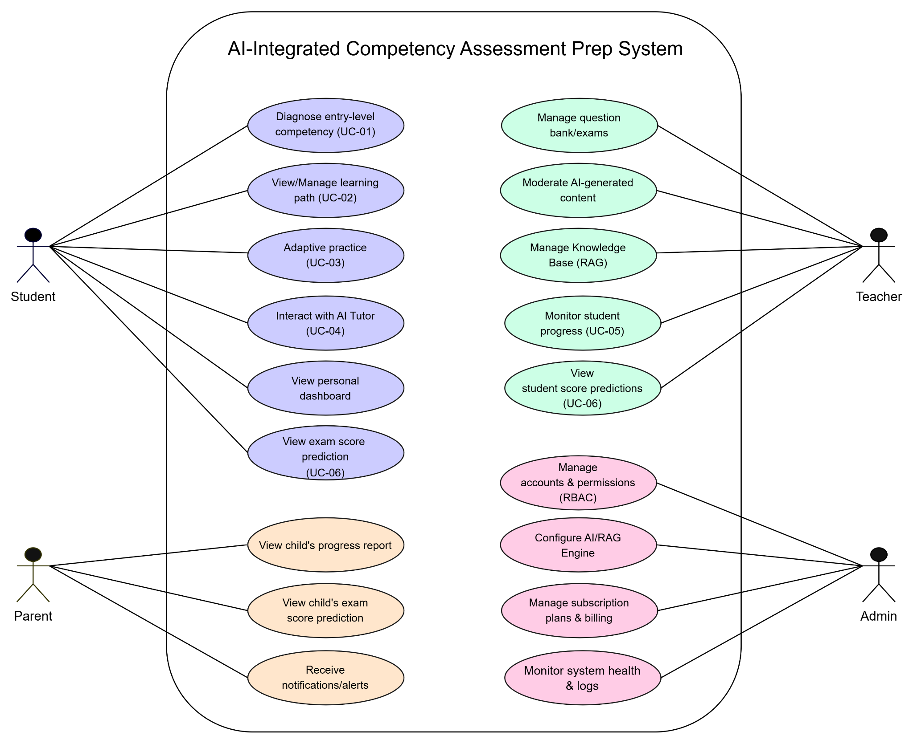
FIgure 1.1 : Overall System Use Case Diagram

2. Functional Requirements (Core Business Flows)

2.1. Core Flow 1 (UC-01): Competency Diagnosis & Learning Profile Generation
Actors: Student (Primary), Assessment Engine, AI Diagnosis Engine, Learning Database.
Pre-conditions: Student authenticated via JWT Token; Question Bank approved by Teacher; AI Diagnosis Engine online.
Basic Flow:
- Student initiates a Diagnostic Session via the dashboard. System validates the JWT Token and checks if an existing Learning Profile exists.
- Student inputs Target Score (S_{target}), Exam Date (D_{exam}), and Daily Study Time (T_{daily}).
- Assessment Engine queries Question Bank and renders standardized diagnostic test.
- Student completes and submits test; system logs response choices, time per question, and behavioral indicators.
- Assessment Engine calculates raw scores and normalizes data.
- AI Diagnosis Engine computes initial Proficiency Level (θ), identifies Strengths, Weaknesses, Knowledge Gaps, and Learning Preferences.
- System constructs the Learning Profile data structure, persists it into Learning Database along with Assessment Result history, and associates it with the Student account
- System renders the visual diagnostic feedback on the Student Dashboard, including Competency Levels, Knowledge Gap breakdown, Competency Radar Chart, and initial score projections.
- System finalizes UC-01 and forwards the generated Learning Profile data to Core Flow 2 (UC-02: AI Roadmap Generation).

Alternative Flows:
- AF-1.1 Re-assessment: Student triggers re-evaluation; system generates a new test variant and updates profile history.
- AF-1.2 Session Interruption: If Student disconnects or closes the browser mid-test, System persists the current session state and allows resumption upon re-login.
- AF-1.3 AI Timeout: If AI Diagnosis times out (> 5s), system saves raw results, sets state to "Pending Analysis", and notifies student.
- AF-1.4 Insufficient Submission Data: If the submitted test has excessive skipped questions and lacks minimum data for evaluation, System rejects profile generation and prompts Student to retake the test.
Post-conditions:
- Success: Assessment result is recorded, Learning Profile is generated and persisted in the database, diagnostic feedback is displayed on Student Dashboard, and data is passed to UC-02.
- Failure: Learning Profile is not created; session state is saved or system error is logged.
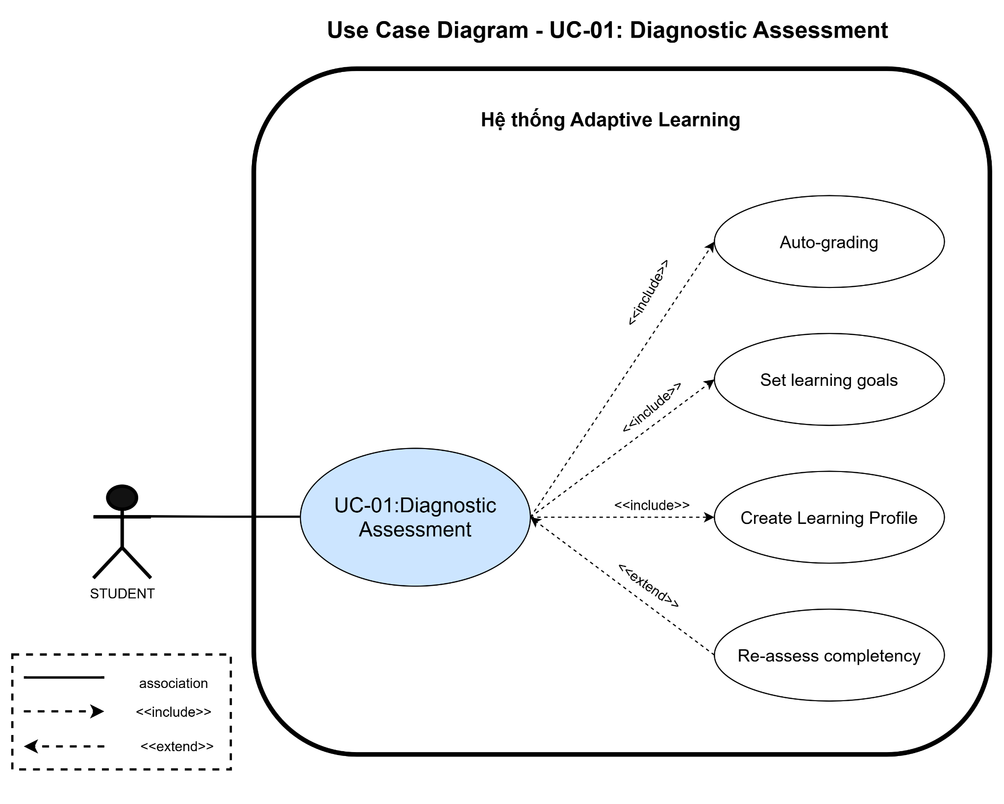

2.2. Core Flow 2 (UC-02): AI Roadmap Generation
Actors: Student (Primary), AI Planner Engine, Learning Database.
Pre-conditions :
- Student is authenticated and possesses a valid Learning Profile generated from UC-01.
- Target learning goals (Target Score S_{target} from 1 to 1200, Exam Date D_{exam}, Daily Study Time T_{daily}) are defined.
- AI Planner Engine and Learning Database are online and operational.
Basic Flow:
- Triggered automatically after UC-01 or manually via goal updates.
- AI Planner retrieves latest Learning Profile and Exam Matrix.
- Gap Analysis is performed against S_{target} and remaining days N_{days}.
- Knowledge Graph prioritizes missing prerequisite topics (θ < 0.5).
- AI constructs phases (Foundation → Topic Mastery → Practice → Final Sprint) and generates structured JSON Daily Tasks aligned with T_{daily}.
- System saves Roadmap in DB and renders interactive timeline dashboard.
Alternative Flow:
- AF-2.1 Unrealistic Goal: If required effort exceeds N_{days} × T_{daily}, system displays a warning and prompts student to increase daily time or lower target score.
Post-conditions :
- Success: Personalized Study Plan and Daily Tasks are persisted in the database; interactive roadmap timeline is rendered on Student Dashboard.
- Failure: Study Plan is not generated; feasibility alert or system error message is displayed to the student.
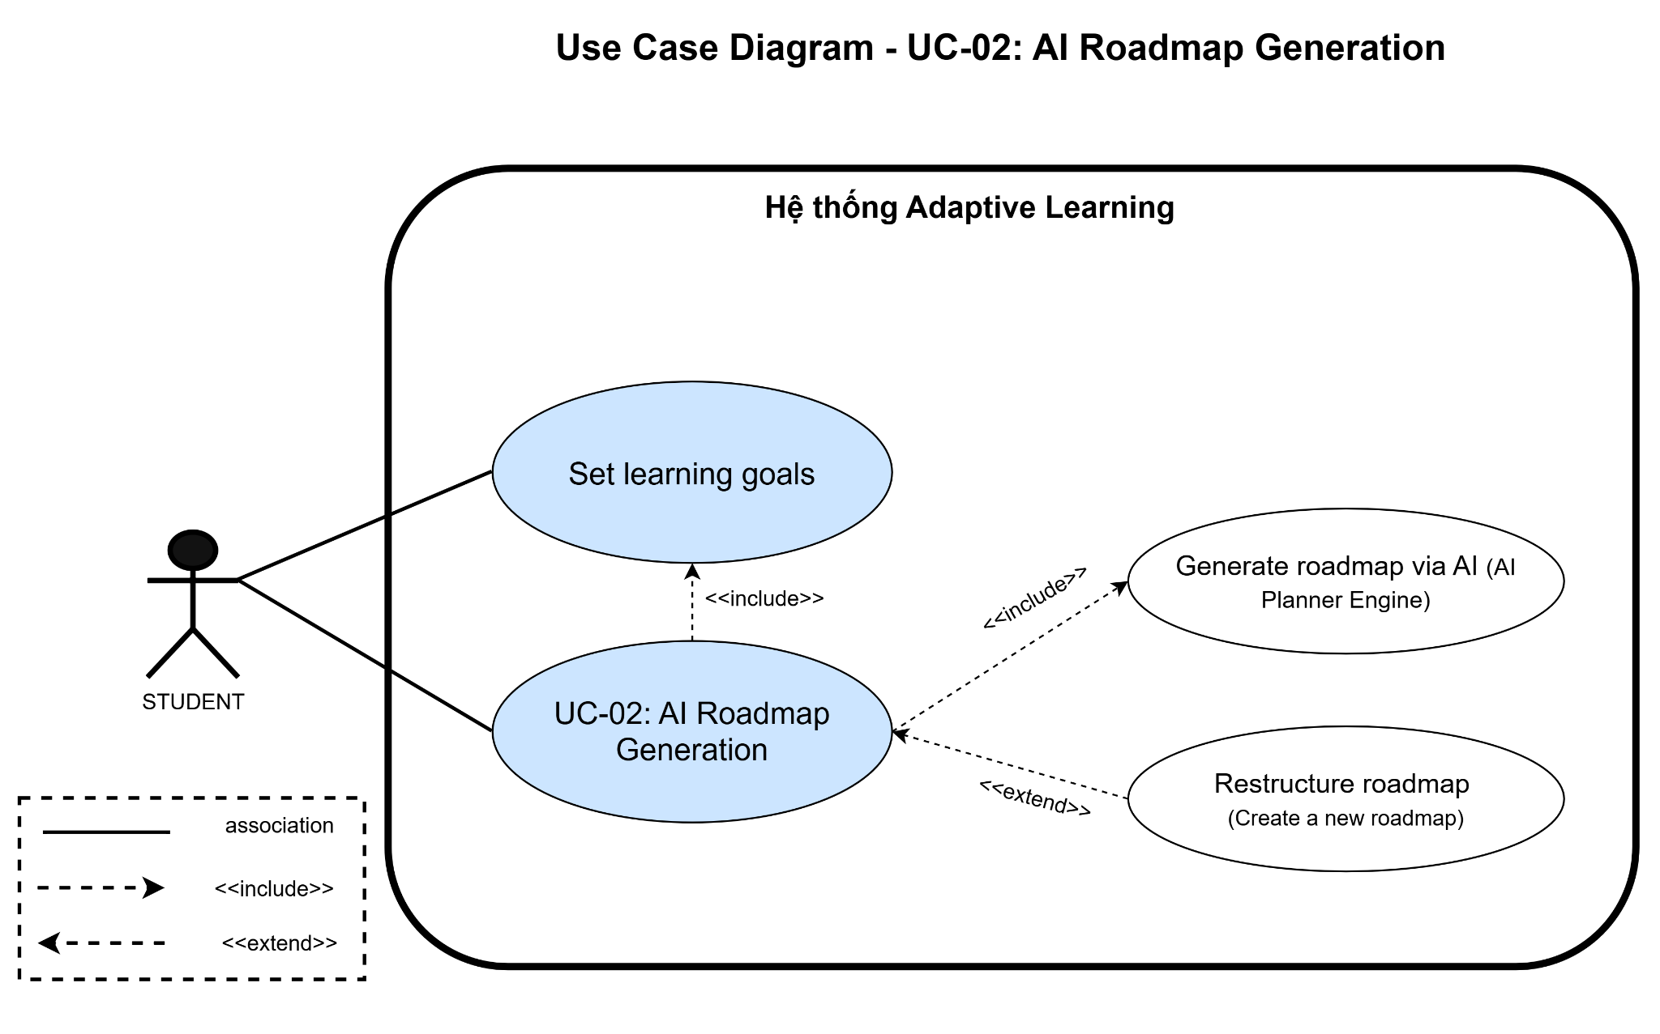

2.3. Core Flow 3 (UC-03): Real-Time Adaptive Learning Loop
Actors: Student, Adaptive Engine (IRT Module), Question Bank DB, Learning Database.
Pre-conditions:
- Student is authenticated via valid JWT Token.
- Student has an active Study Plan with generated Daily Tasks.
- Adaptive Engine (IRT Module), Question Bank DB, and Learning Database are online.
Basic Flow:
- Student starts a Daily Task session.
- Adaptive Engine retrieves current topic ability (θ) and fetches first question matching difficulty b ≈ θ.
- Student submits answer; system records choice and thinking time (T_{think}).
- Adaptive Engine evaluates correctness and updates temporary ability θ_{temp} via Item Response Theory (IRT):
  - Correct: θ_{temp} increases; next question selected has higher difficulty (b_{next} > b_{current}).
  - Incorrect: θ_{temp} decreases; next question selected has lower difficulty.
- Loop repeats for 10–15 items; upon completion, final ability delta Δθ updates Learning Profile officially.
Alternative Flow:
- AF-3.1 Frustration Detection: If student fails 3 consecutive items at minimum difficulty, system pauses test, offers theory summary, or redirects to AI Tutor (UC-04).
Post-conditions:
- Success: Question responses and thinking times are logged; Student Proficiency Level (theta) is updated in Learning Profile; task progress is marked in the Study Plan.
- Failure: Session state is saved; error logs are recorded upon engine failure.

2.4. Core Flow 4 (UC-04): AI Tutor Support with RAG
Actors: Student, AI Tutor Engine (LLM), RAG Engine, Vector Database, Teacher.
Pre-conditions:
- Student is authenticated via valid JWT Token.
- Knowledge base and theory documents are indexed in Vector Database.
- RAG Engine and LLM Service are online and reachable.
Basic Flow:
- Student requests explanation for a failed exercise or enters a free-text prompt.
- Prompt payload (question, chosen wrong answer, topic context) is vectorized into embeddings.
- RAG Engine performs Cosine Similarity Search on Vector DB to retrieve Top-K (K=3) relevant theory chunks and re-ranks them.
- Retrieved Context + System Prompt + Conversation History are sent to LLM Engine.
- AI Tutor streams pedagogical response character-by-character via Server-Sent Events (SSE) with LaTeX and Markdown formatting.
- System appends a "Similar Question Widget" at the end for immediate practice.
Alternative Flow:
- AF-4.1 Low Similarity (< 0.65): To prevent AI Hallucination, system refrains from guessing, alerts user, and creates a support ticket for a human Teacher.
- AF-4.2 Guardrail Trigger: Out-of-scope prompts are gracefully rejected with a friendly domain restriction message.
Post-conditions:
- Success: Streaming pedagogical response with rendered math formulas is delivered to Student; chat interaction is logged into conversation history.
- Failure: Query is rejected or routed to human Teacher support ticket without generating hallucinated content.
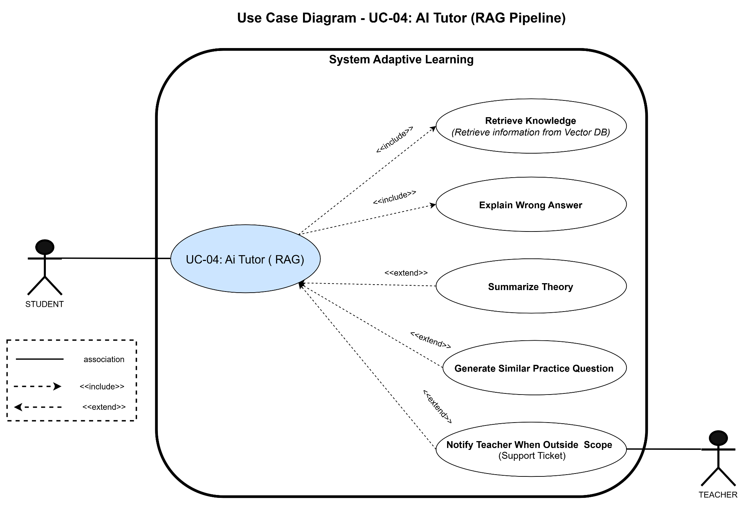

2.5. Core Flow 5 (UC-05): Learning Analytics and Progress Monitoring
Actors: Student, Teacher, Parent, AI Analytics Engine, Learning Database.
Pre-conditions:
- User (Student, Teacher, or Parent) is authenticated via valid JWT Token.
- User role is verified via RBAC with appropriate access scope.
- Learning Database contains historical study records, quiz logs, and activity metrics.
Basic Flow:
- Actor logs in and requests Learning Analytics Dashboard.
- System checks JWT & RBAC scope (Student sees own data; Teacher sees assigned class; Parent sees linked child).
- AI Analytics Engine aggregates metrics: Total Duration, Consistency, Quiz Accuracy, Competency Improvement, and Engagement.
- Dashboard renders role-specific visual charts (Radar Charts, Progress Bars, Comparison Grids).
- If metrics drop below warning thresholds, system automatically generates Learning Alerts.
Post-conditions:
- Success: Analytics dashboard renders accurate metrics, radar charts, and progress bars matching user role; learning alerts are dispatched if metrics breach thresholds.
- Failure: Access is denied if permissions mismatch; data loading error is displayed if database is unreachable.

2.6. Core Flow 6 (UC-06): Examination Performance Prediction
Actors: Student, Teacher, Parent, AI Prediction Engine, Learning Database.
Pre-conditions:
- User is authenticated and authorized under valid RBAC role.
- Sufficient historical assessment and practice data are recorded in Learning Database.
- AI Prediction Engine and LLM Service are online and reachable.
Basic Flow:
- Triggered on-demand or automatically post-test.
- AI Prediction Engine aggregates Knowledge Tracing records, Practice Exam scores, and Behavioral Consistency.
- Combined models (Knowledge Tracing + Regression + Behavioral Analytics) predict final score and probability of achieving S_{target}.
- LLM generates personalized natural language recommendations and risk assessments.
- Dashboard displays predicted score ranges, weak topic highlights, and roadmap adjustment recommendations.
Post-conditions:
- Success: Predicted score range and probability of achieving Target Score (Starget) are calculated and displayed on Dashboard along with AI recommendations.
- Failure: System displays an alert indicating insufficient historical data for prediction or records prediction service failure logs.

3. Non-Functional Requirements (NFR)
ID | Category | Requirement Description
NFR-01 | Performance | Average response time for standard operations (login, test load, dashboard) shall be < 3 seconds.
NFR-02 | Performance | AI Tutor Time To First Token (TTFT) shall be < 1.5 seconds using SSE streaming.
NFR-03 | Performance | Ensure high data integrity and throughput without data loss during high-concurrency exam submissions.
NFR-04 | Security | User authentication must utilize JSON Web Tokens (JWT) with secure expiration.
NFR-05 | Security | Role-Based Access Control (RBAC) must strictly segregate Admin, Teacher, Student, and Parent roles.
NFR-06 | Security | All data in transit must be encrypted using HTTPS/TLS protocols.
NFR-07 | Security | Input prompts must undergo Prompt Sanitization to prevent Prompt Injection attacks.
NFR-08 | Security | Audit Logging must record all administrative actions and sensitive data access.
NFR-09 | Scalability | System must support at least 1,000 concurrent active users.
NFR-10 | Scalability | Backend services must support Horizontal Scaling on Cloud infrastructure without service interruption.
NFR-11 | Architecture | Cloud-native architecture deployed on Cloud platforms (e.g., Azure) with modular frontend/backend separation.
NFR-12 | Integration | Expose RESTful Open APIs for future Learning Management System (LMS) integrations.
NFR-13 | Data Management | User data, learning profiles, and test logs must be securely backed up periodically with disaster recovery mechanisms.

SECTION IV: SOFTWARE DESIGN DESCRIPTION (SDD)

1. System Architecture Design

1.1. High-Level System Architecture
The system is built upon a cloud-native, microservices-inspired architecture designed to deliver scalable, real-time adaptive learning and high-precision AI assistance. The architecture is logically divided into four main layers:
- Presentation Layer (Frontend): Developed using modern web and mobile frameworks (React.js / Flutter) serving customized interfaces for Students, Teachers, Parents, and System Administrators.
- API Gateway & Authentication Layer: Manages routing, rate limiting, and request validation using JSON Web Tokens (JWT) and Role-Based Access Control (RBAC).
- Business & AI Core Logic Layer:
  - Adaptive Learning Engine: Computes real-time student ability (θ) using Item Response Theory (IRT) algorithms.
  - RAG & LLM Engine: Connects with external Vector Databases via semantic Cosine Similarity search to stream verified pedagogical explanations through Server-Sent Events (SSE).
  - Analytics & Prediction Service: Aggregates Knowledge Tracing and behavioral metrics for score prediction and risk assessment.
- Data Layer: Combines relational database systems (PostgreSQL/MySQL for structured operational data) and specialized Vector Databases (Milvus/Pinecone for high-dimensional text embeddings).

1.2. Package Diagram
The system codebase and architectural packages are decoupled into independent modules to ensure horizontal scalability and maintainability:
- com.platform.auth: Manages JWT lifecycle, RBAC enforcement, and audit logs.
- com.platform.assessment: Handles diagnostic tests, item scoring, and IRT ability calculations.
- com.platform.ai.rag: Orchestrates document vectorization, Cosine similarity search, and LLM prompt templates.
- com.platform.analytics: Processes learning logs, consistency metrics, and examination performance predictions.

2. Use Case Diagrams Design

2.1. Overall System Use Case Diagram
The high-level Use Case Diagram illustrates the functional boundary of the AI-Integrated Competency Assessment Prep System and the primary interactions among all four system actors: Student, Teacher, Parent, and System Administrator.


2.2. Student & AI Interactive Use Case Diagram
This diagram details the core interactive workflows for the Student actor, encompassing diagnostic assessment (UC-01), roadmap generation (UC-02), real-time adaptive practice loops (UC-03), RAG-powered AI Tutor interactions (UC-04), personal dashboards (UC-05), and predicted exam scores (UC-06).
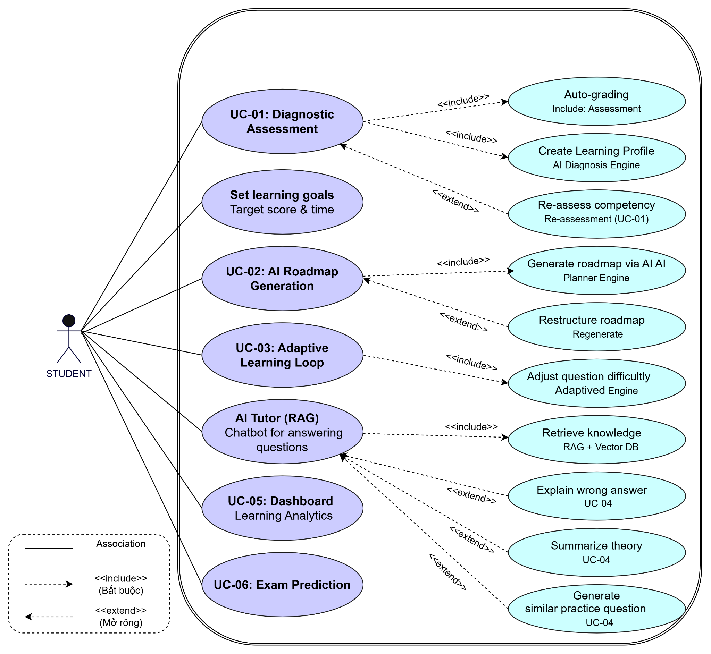

2.3. Teacher & Admin Use Case Diagram
This detailed diagram depicts administrative and academic management functions. System Administrators configure AI parameters, RBAC roles, and system security. Teachers manage standardized question banks, upload educational documents to the Vector Database, and moderate AI-generated responses (Human-in-the-loop).
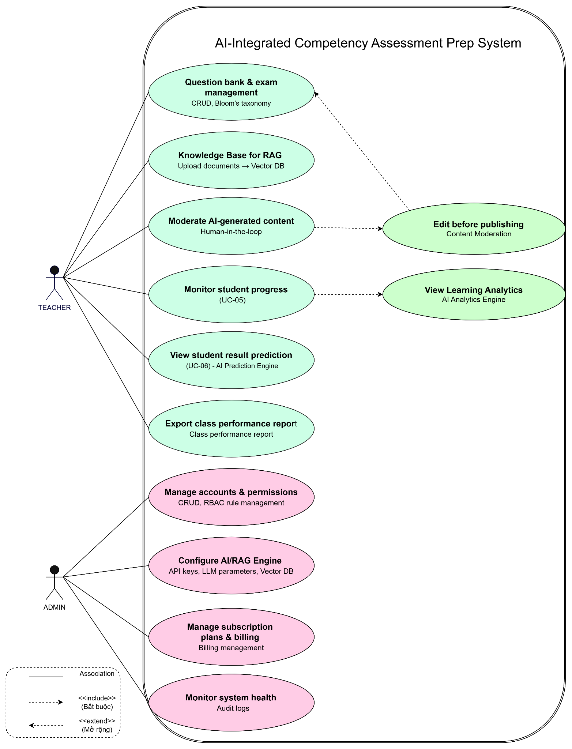

2.4. Parent Use Case Diagram
This diagram outlines the read-only monitoring functionalities for Parent accounts, including progress tracking, attendance/inactivity alerts, and automated performance reports.
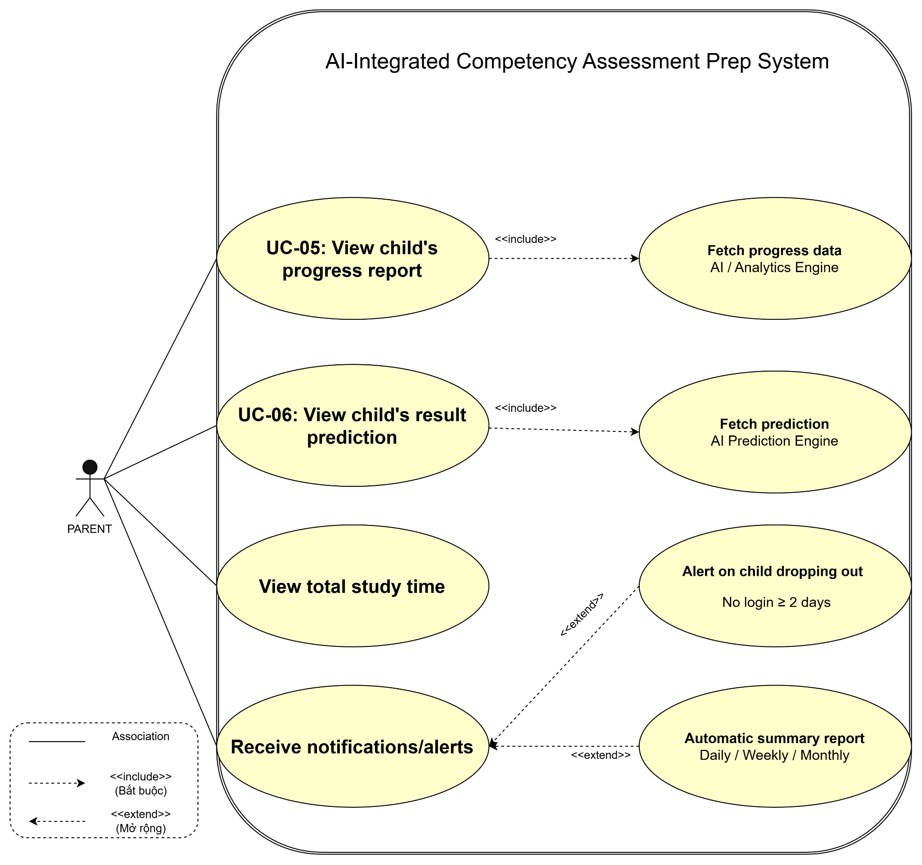

3. Database Design (ERD & Vector DB)

3.1. Relational Database Schema (ERD)
The relational database manages operational data including Users, Roles, Question Banks, Diagnostic Sessions, Learning Profiles, and Roadmap Daily Tasks. Strict foreign key constraints and index optimizations ensure data integrity and fast response times (< 3.0s).

3.2. Vector Database Architecture & AI RAG Pipeline
The system utilizes an in-memory / relational vector store for baseline semantic retrieval. Textbooks and solution documents are processed into chunks and stored in the vector_chunks table:
- chunk_id (UUID, Primary Key): Unique identifier for each text chunk.
- document_id (String, Foreign Key): Identifier of the original source document.
- text_content (Text): Raw textual context extracted from documents.
- embedding_vector (Array[Float]): Dense L2-normalized vector array.
- chunk_index (Integer): Sequence position of the chunk in the document.

3.3. AI RAG Processing Algorithms
- Text Chunker (text_chunker): Splits source documents using a sliding window algorithm with a default chunk_size of 100 words and an overlap of 20 words.
- Vector Embedding & L2 Normalization (generate_embedding): Converts plain text into numeric vectors and scales them to unit length (||v|| = 1.0) for optimized vector operations.
- Cosine Similarity & Top-K Retrieval (retrieve_relevant_chunks): Computes angular similarity between user query vectors and chunk vectors to retrieve the Top-K (K=3) most relevant contexts for the AI Tutor.

4. Sequence Diagrams & Detailed Design
Sequence diagrams describe the chronological object interactions across the Frontend, Backend API Gateway, IRT Engine, RAG Service, Vector DB, and LLM API for critical business flows:
- SD-01: Real-time Item Response Adjustment during Adaptive Practice (UC-03).
- 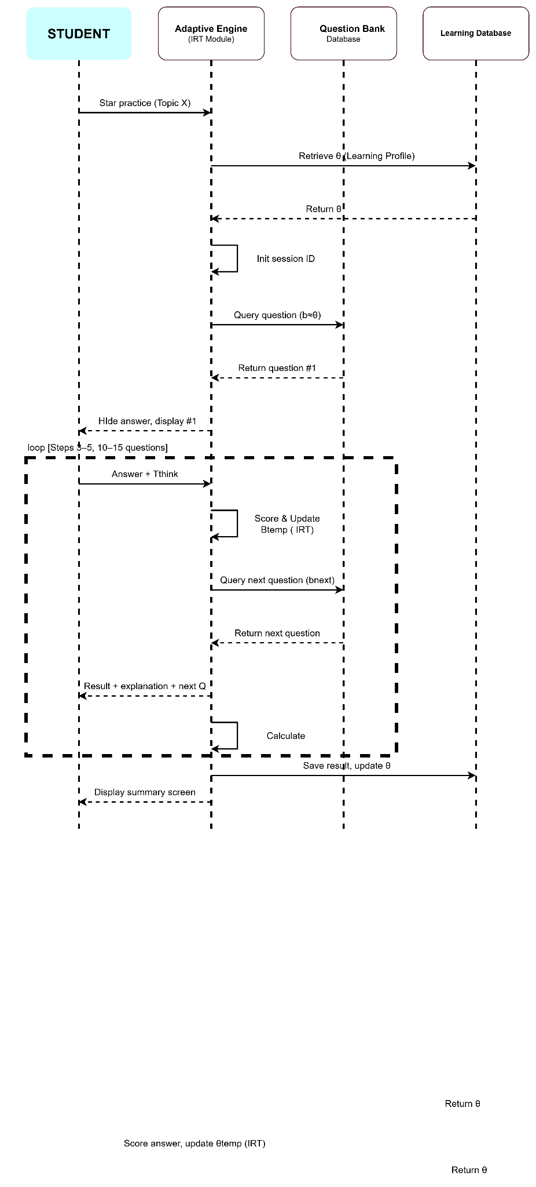

- SD-02: RAG Context Retrieval and Streaming Response Generation for AI Tutor Chatbot (UC-04).
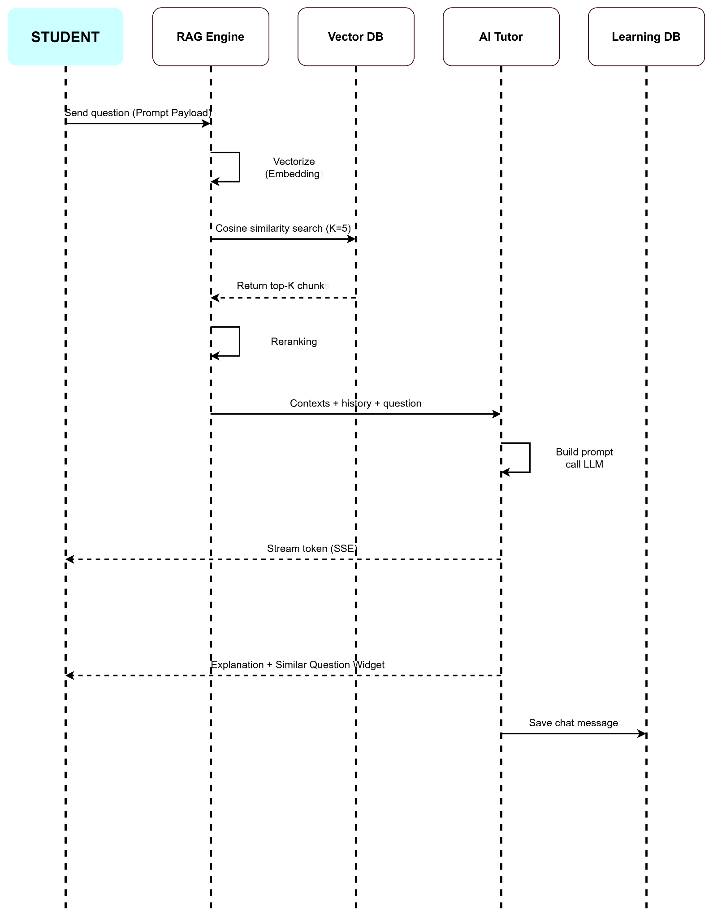

SECTION V: SYSTEM IMPLEMENTATION & TESTING

1. Implementation Tech Stack
- Backend Core: Python 3.10+, FastAPI framework, SQLAlchemy ORM (async/sync sessions), Pydantic v2 data validation schemas.
- Security & Authentication: JWT Bearer Token Authentication (HS256), Bcrypt cryptographic password hashing, Role-Based Access Control (RBAC) dependency injection middleware.
- Database & Storage: PostgreSQL / Supabase for relational operational persistence; in-memory vector embeddings with Cosine Similarity for RAG retrieval.
- Artificial Intelligence Engine: Google Gemini API (gemini-3.6-flash) integrated via asynchronous streaming with Socratic pedagogical system prompts.
- Frontend Application: React.js 19, Vite build tool, Material-UI (MUI v7), React Router v7, KaTeX math typesetting engine (rehype-katex, remark-math).
- Automated Testing Suite: Pytest testing framework with isolated SQLite test database fixtures and unittest.mock asynchronous stubs.

2. System Features & User Interface Walk

2.1. Authentication & Multi-Role Access Control (RBAC)
- Functional Description: Serves as the primary security gateway for the platform. It enforces distinct operational boundaries across the four primary system personas: Student, Teacher, Parent, and System Administrator.
- User Workflow & Validation Rules:
  - Users access the unified authentication screen at /login.
  - The form validates email formatting via RFC-compliant regex and mandates a minimum password length of 8 characters.
  - Upon successful credential verification, the backend issues an access_token (30-minute lifespan) and a refresh_token (7-day lifespan).
  - The frontend context automatically decodes user role claims and routes the client to the appropriate workspace (/student, /teacher, /parent, or /admin).
- Underlying APIs: POST /api/v1/auth/register, POST /api/v1/auth/login, GET /api/v1/auth/me.
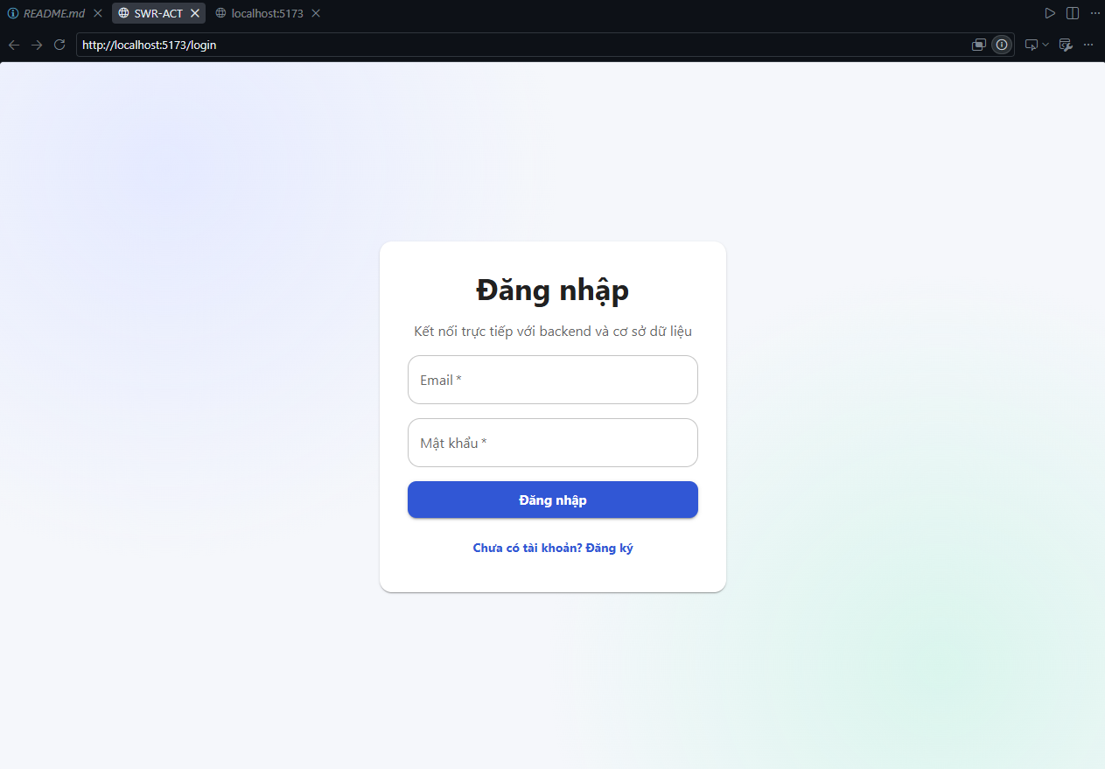
Figure 5.1: User Authentication and Role-Based Redirection Interface
Description: The unified authentication interface supporting real-time form validation and automatic role-based routing.

2.2. Competency Diagnosis & Baseline Assessment Module (UC-01)
- Functional Description: Evaluates the student's baseline academic capability across multiple knowledge domains (Mathematics, Logic Reasoning, Vietnamese Language) to identify existing knowledge gaps before generating a study plan.
- User Workflow & UI Components:
  - The student initiates a diagnostic session via /student/assessment.
  - The system loads 15 standardized competency evaluation items into an interactive examination room.
  - A real-time countdown timer (15:00 minutes) and linear progress bar dynamically track examination progress.
  - Mathematical expressions and equations are rendered natively using KaTeX.
  - Upon submission (manual or auto-submitted upon timer expiration), the system calculates raw score metrics and presents a granular review showing selected options, correct keys, and comprehensive explanations.
- Underlying APIs: GET /api/diagnostic/questions, POST /api/diagnostic/submit.
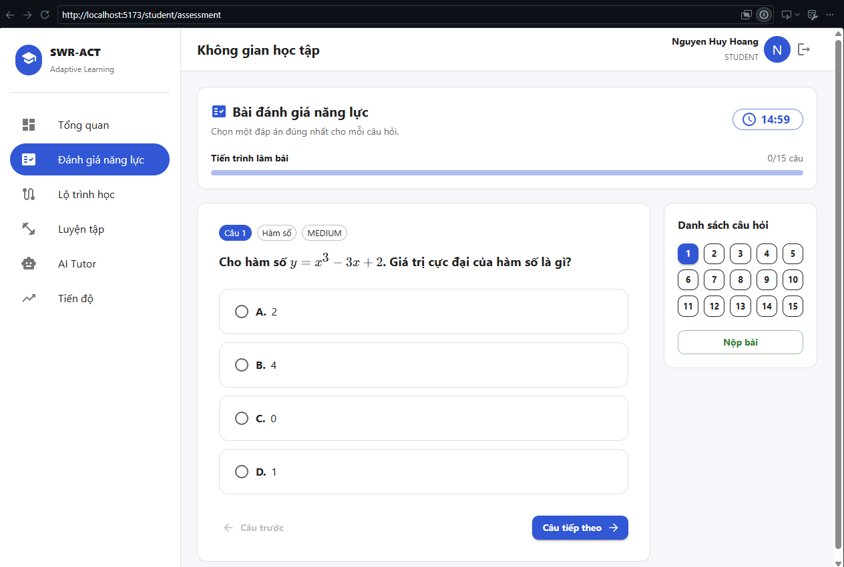
Figure 5.2: Diagnostic Assessment Exam Room with KaTeX Math Rendering and Countdown Timer
Description: The active test environment featuring a 15-minute countdown clock, dynamic progress indicators, and mathematical typesetting.
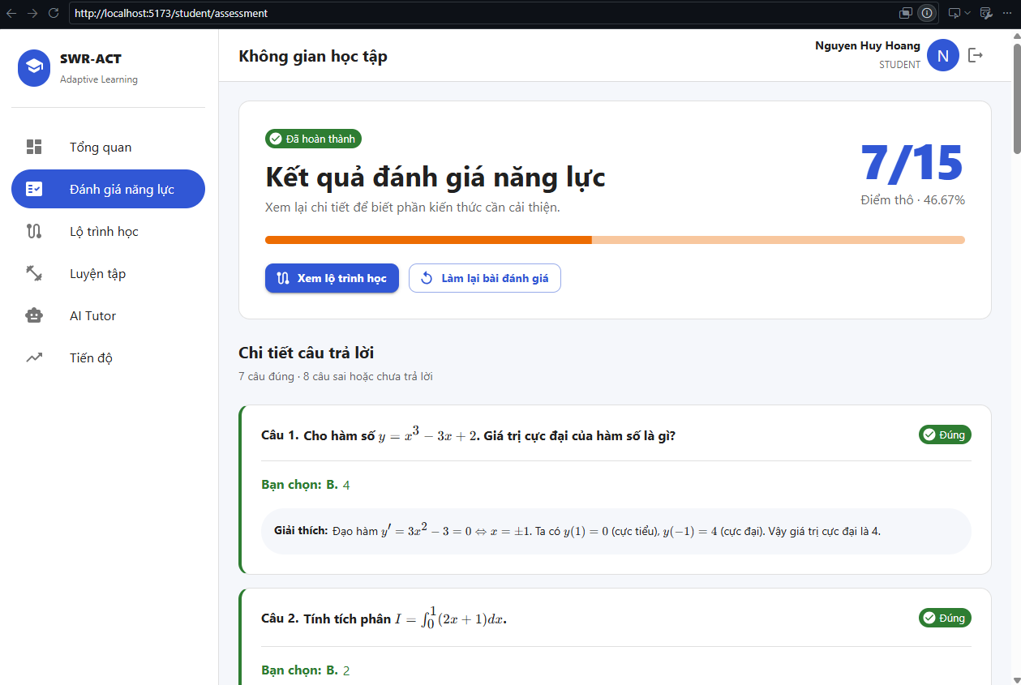
Figure 5.3: Diagnostic Evaluation Summary and Detailed Explanations View
Description: Post-assessment analytics breaking down overall score percentage, correct/incorrect statuses, and step-by-step solutions.

2.3. Goal Setting & Personalized Learning Roadmap Module (UC-02)
- Functional Description: Converts diagnostic test outcomes into actionable, daily study milestones customized to the student's target competency score and preparation timeframe.
- User Workflow & UI Components:
  - The student accesses the roadmap screen at /student/roadmap and opens the Goal Setup Modal.
  - Input constraints are validated in real-time:
    - Target Score (Starget): Range 1 to 1200 points.
    - Exam Date (Dexam): Must be a valid future date.
    - Daily Study Time (Tdaily): Range 0.5 to 12.0 hours/day.
  - The backend calculates total remaining preparation days and initializes a structured 4-phase learning trajectory stored in study_plans and plan_tasks.
- Underlying APIs: POST /api/study-plan/init.
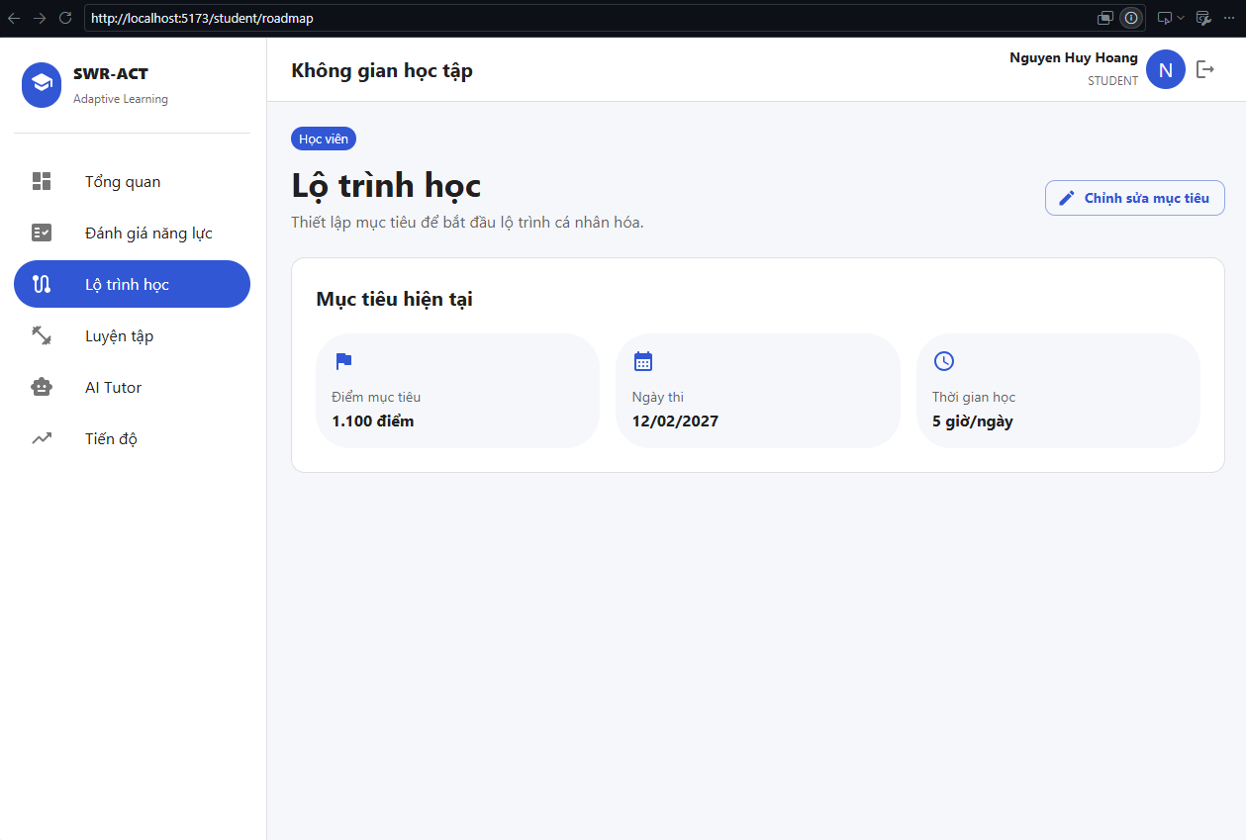
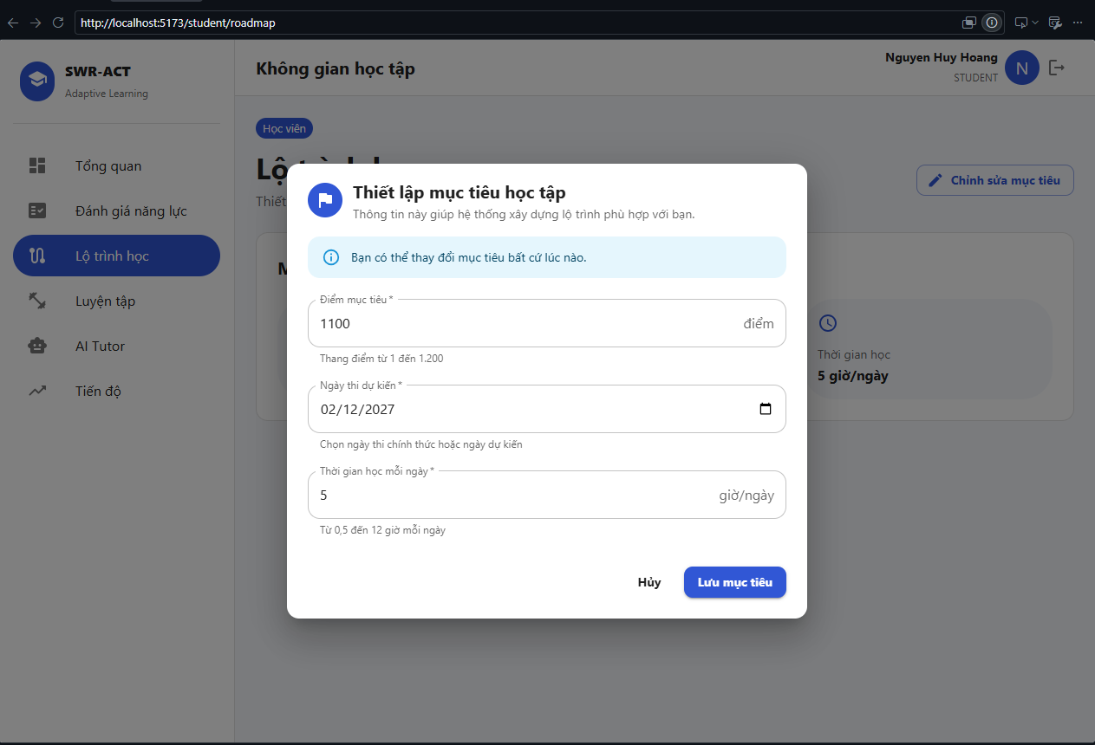
Figure 5.4: Goal Setup Modal and Active Milestone Trajectory Dashboard
Description: The goal configuration modal capturing target metrics to initialize structured daily study tasks.

2.4. Topic-Based Adaptive Practice Module (UC-03)
- Functional Description: Allows students to engage in targeted practice sessions filtered by specific subject areas, topic clusters, and difficulty tiers to reinforce weak competencies.
- User Workflow & UI Components:
  - The student configures a session on the Practice page by selecting:
    - Subject: Toán học, Logic, Tiếng Việt.
    - Topic: Hàm số, Tích phân, Mệnh đề, v.v.
    - Difficulty: EASY, MEDIUM, HARD.
  - The system retrieves matched question items from the database.
  - The exam room provides a numeric question navigator grid, allowing students to track answered/unanswered questions seamlessly.
  - Post-submission results persist into tests and user_answers, generating a performance breakdown with a dedicated "Hỏi AI câu này" (Ask AI Tutor) button next to every incorrect answer.
- Underlying APIs: GET /api/practice/questions, POST /api/practice/submit, GET /api/practice/history.
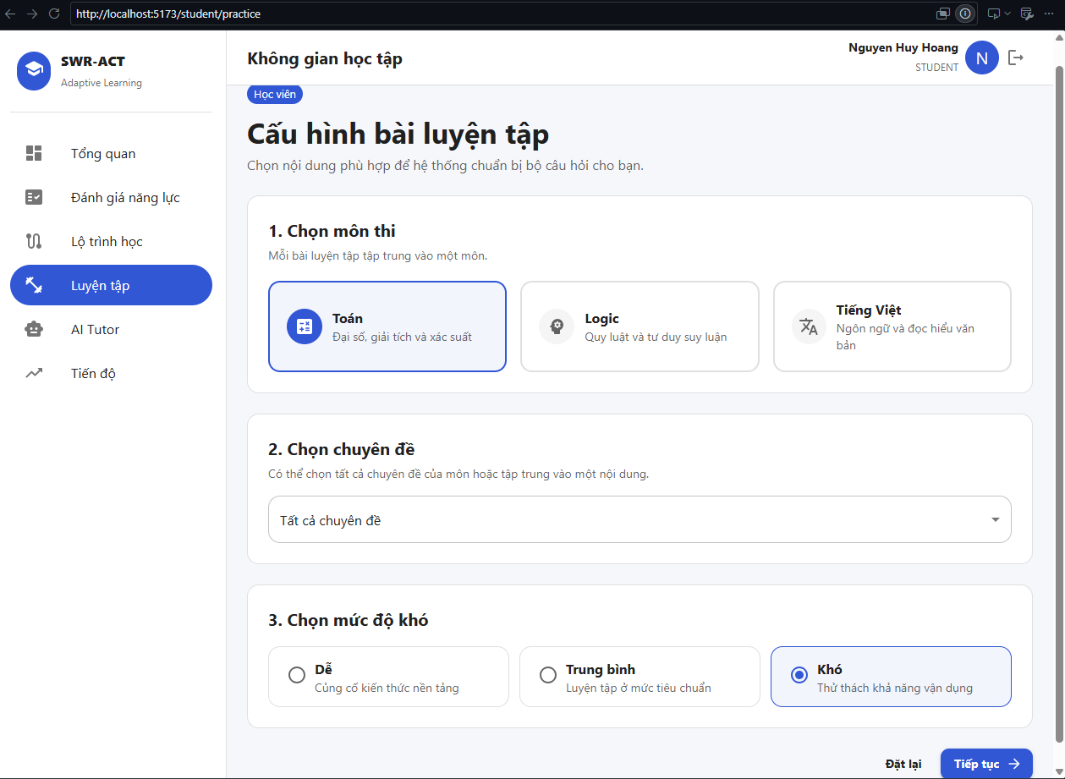
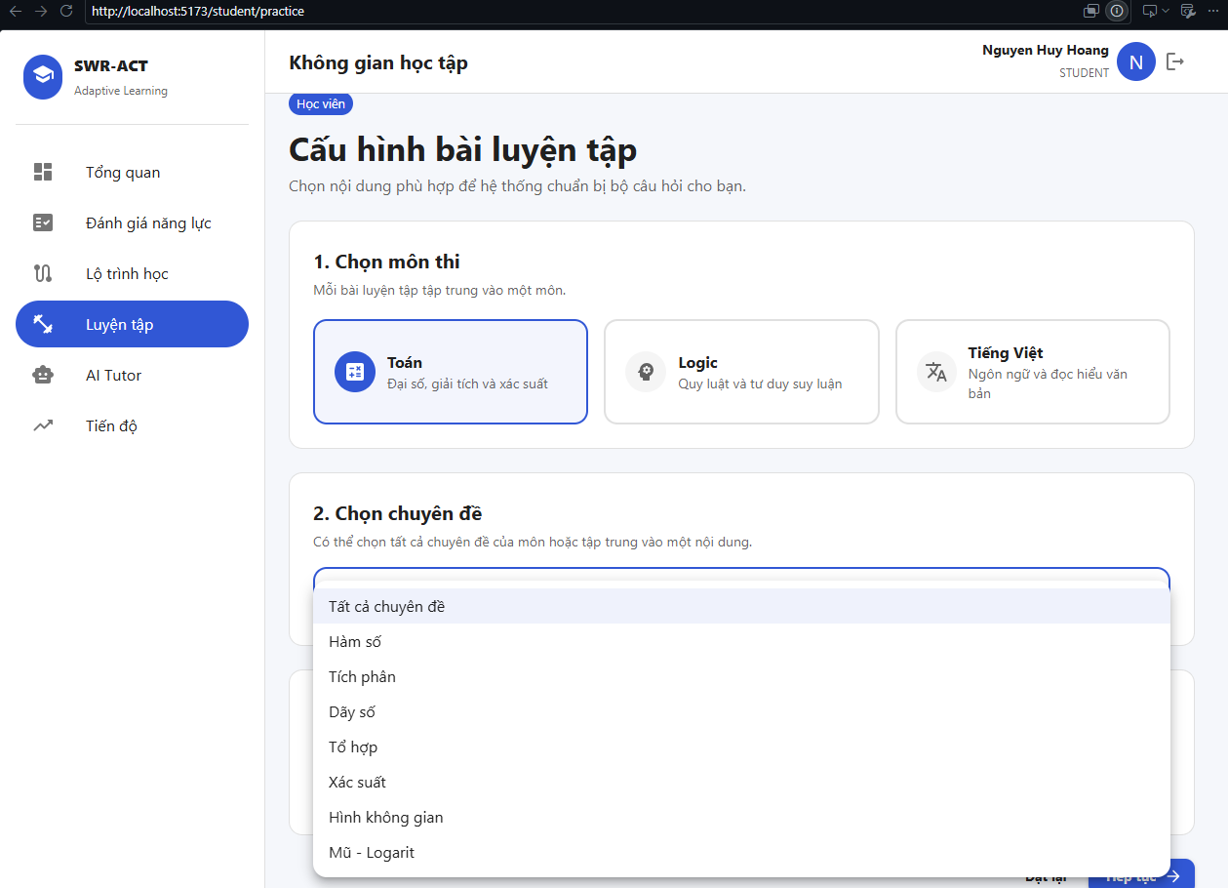
Figure 5.5: Topic and Difficulty Configuration for Adaptive Practice Sessions
Description: The practice setup interface allowing students to filter questions by academic domain and cognitive difficulty.
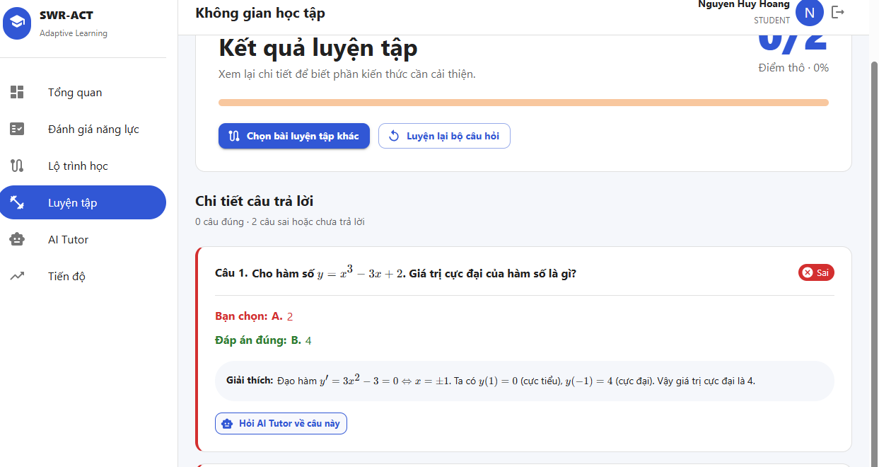
Figure 5.6: Practice Result Breakdown with 'Ask AI Tutor' Integration Button
Description: Detailed scoring review highlighting incorrect answers with an embedded trigger button to forward question context to AI Tutor.

2.5. Intelligent AI Tutor with RAG Integration (UC-04)
- Functional Description: Provides 24/7 Socratic pedagogical guidance. Instead of giving direct answers, the AI Tutor analyzes the student's selected wrong answer against the official explanation to guide their critical thinking process.
- User Workflow & UI Components:
  - Clicking "Hỏi AI câu này" on an incorrect question seamlessly redirects the student to /student/tutor while automatically carrying the question_id and problem metadata.
  - The backend constructs a structured prompt combining the question statement, choices, correct key, official solution, and system pedagogical guardrails.
  - The AI generates step-by-step hints and conceptual explanations formatted in Markdown and LaTeX.
- Underlying APIs: POST /api/v1/rbac/tutor/ask.
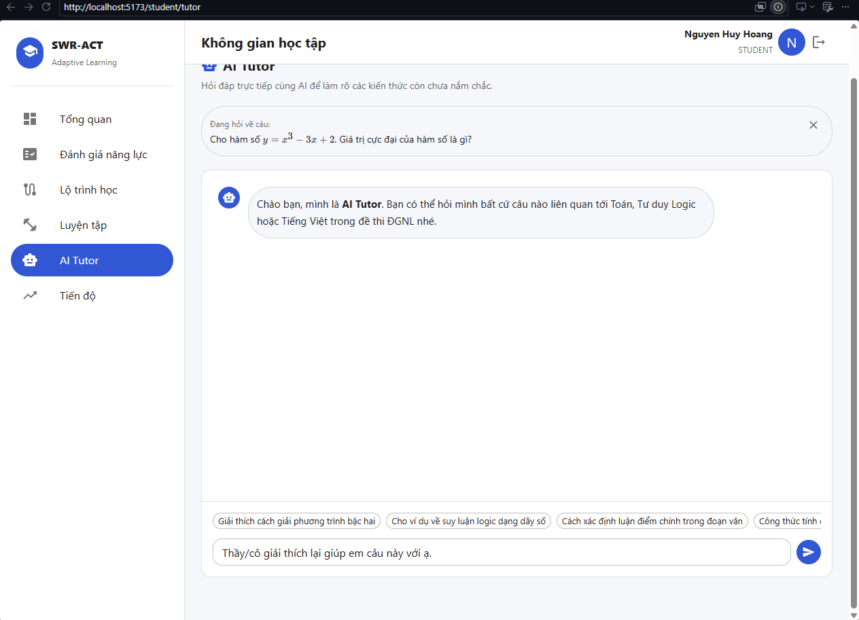
Figure 5.7: AI Tutor Pedagogical Explanation Interface with KaTeX Formulas
Description: The conversational AI Tutor chat workspace delivering step-by-step mathematical explanations and guided hints.
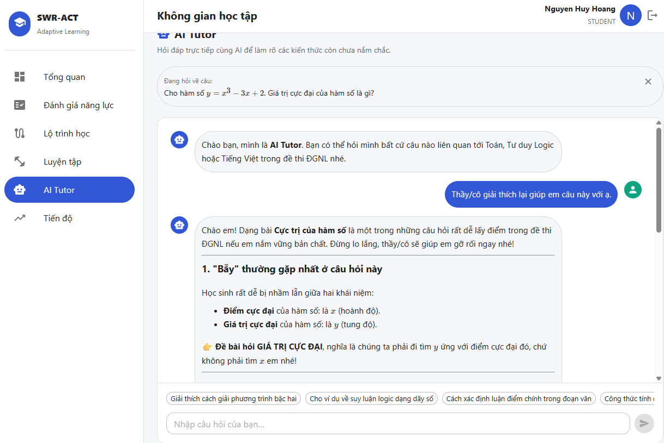

2.6. Student Overview & Competency Progress Analytics Module (UC-05)
Functional Description: Aggregates individual learning milestones and historical examination metrics into a unified progress dashboard. It delivers multidimensional competency profiling via radar charts and historical score progression curves to evaluate knowledge retention over time.
User Workflow & UI Components:
- Overview Dashboard (/student): Displays real-time countdown widgets to the examination date, target score card ($S_{target}$), active daily study tasks retrieved via PlanTask, and recent practice test history logs.
- Competency Radar Chart (/student/progress): Utilizes Recharts to render an interactive Polar Radar Chart mapping student accuracy across three core examination pillars: Mathematics, Logic Reasoning, and Vietnamese Language.
- Historical Score Trendline: Renders a responsive Line Chart tracking daily test score percentages, paired with an algorithmic score prediction card $S_{predict}$ ∈[1,1200]) derived from the mean and observed standard deviation of completed tests.
- Underlying APIs: GET /api/study-plan/current, GET /api/practice/history, GET /api/analytics/progress.
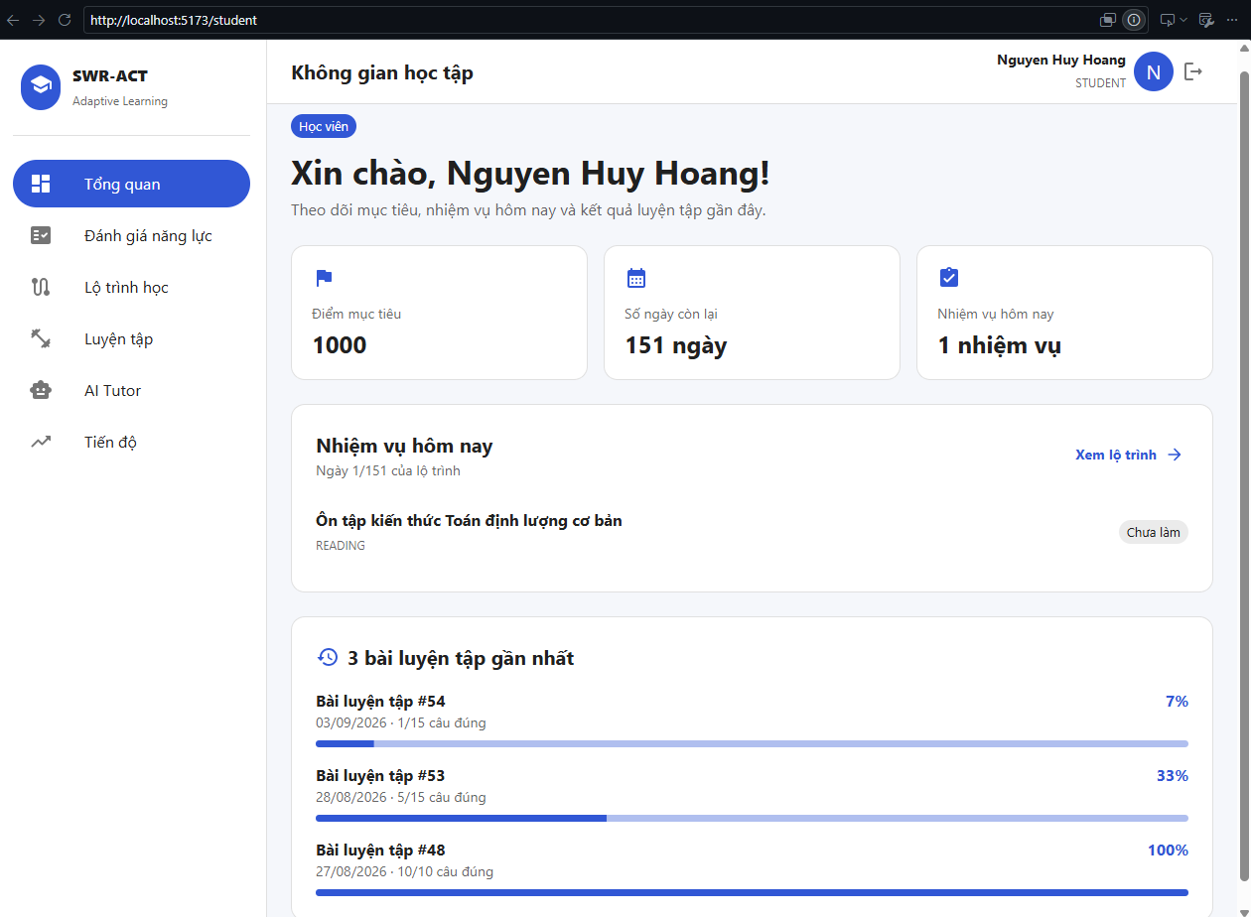
Figure 5.8: Student Overview Dashboard and Daily Learning Tasks Tracking
Description: The student landing workspace visualizing active roadmap progress, remaining days countdown, and daily plan execution.
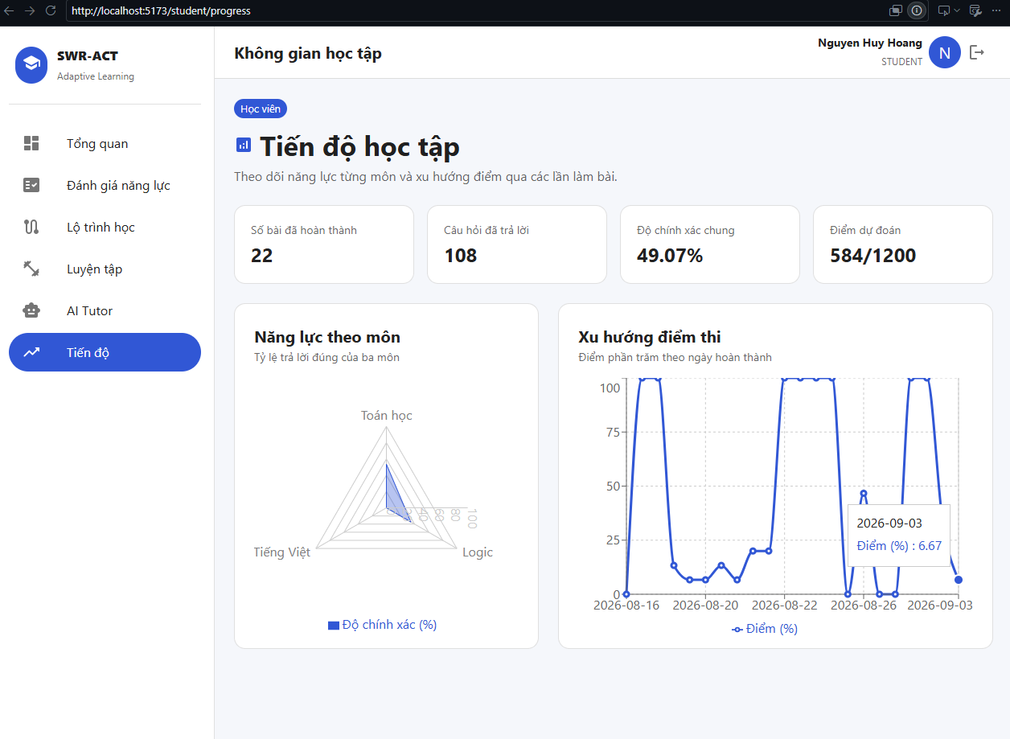
Figure 5.9: Student Competency Analytics with Radar Accuracy and Historical Score Curves
Description: Advanced visual analytics illustrating three-domain competency balance (Radar Chart) and daily performance trajectories (Line Chart).

2.7. Teacher Portal: Question Bank Management System (CRUD) (UC-06)
Functional Description: Grants pedagogical staff full administrative governance over the central question repository, enforcing multi-criteria search, pagination, and real-time mathematical validation before persistence.
User Workflow & UI Components:
- Central Data Table (/teacher/questions): Renders a responsive question bank table protected by TEACHER and ADMIN RBAC guards. Supports dynamic keyword search on question stems, subject filters, topic selectors, and difficulty chips (EASY, MEDIUM, HARD).
- Interactive Question Modal Form: Empowers instructors to execute Create, Read, Update, and Delete (CRUD) operations. The form provides decoupled inputs for four choices (A, B, C, D), correct key designation, and detailed pedagogical rationale.
- Real-Time KaTeX Math Preview: Features an integrated live preview toggle powered by MathMarkdown, ensuring complex mathematical equations, matrices, and LaTeX notation render without formatting errors prior to database submission.
- Underlying APIs: GET /api/teacher/questions, POST /api/teacher/questions, PUT /api/teacher/questions/{id}, DELETE /api/teacher/questions/{id}.
Figure 5.10: Teacher Question Bank Data Table with Filter and Pagination Controls
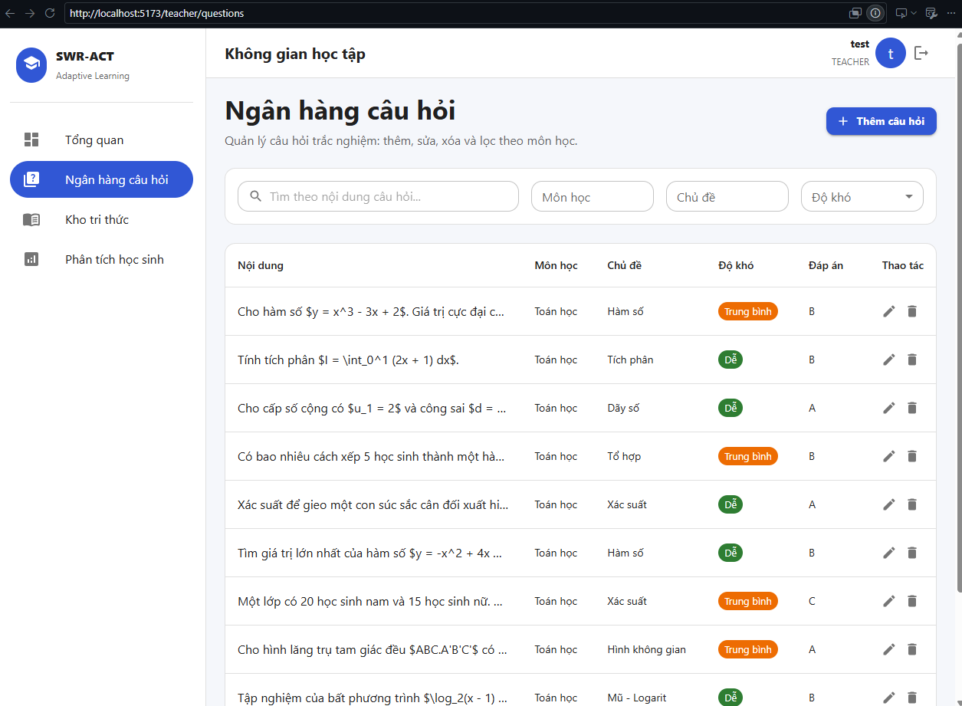
Description: The teacher management workspace displaying the paginated item repository with subject, topic, and difficulty filtering.
Figure 5.11: Question Modal Interface featuring Real-Time KaTeX Math Rendering Preview
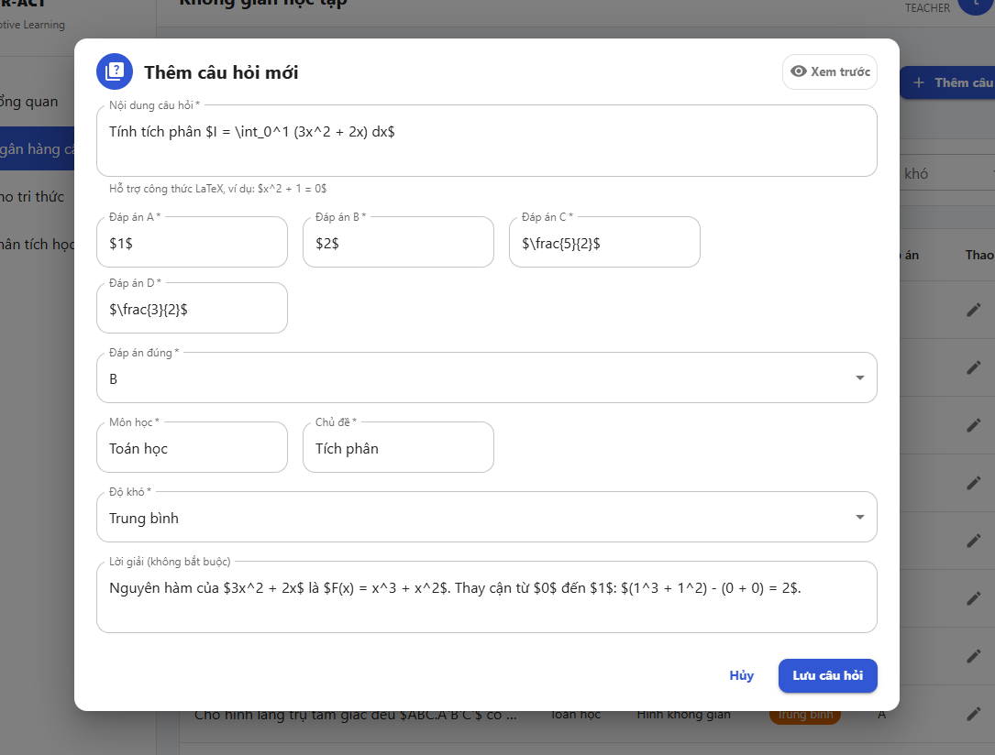
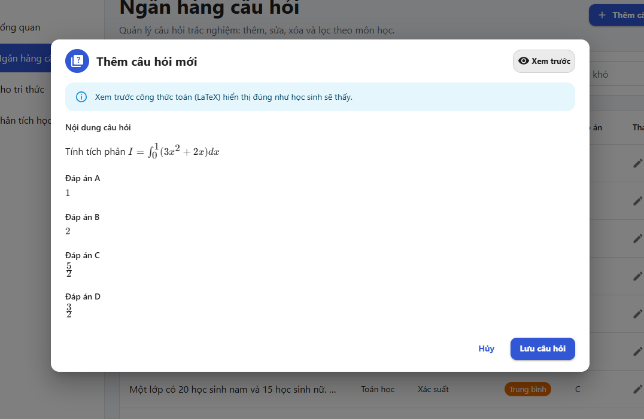
Description: The question authoring modal providing immediate rendering validation for LaTeX formulas and structured choice mapping.

2.8. Teacher Portal: Class-Wide Performance Analytics (UC-07)
Functional Description: Provides high-level cohort telemetry for instructors, summarizing student engagement, test completion volumes, and subject-level academic proficiencies across the entire student population.
User Workflow & UI Components:
- Cohort Metric Cards (/teacher/analytics): Summarizes primary system KPIs including Total Enrolled Students (role = STUDENT) and Total Completed Submissions (status = COMPLETED).
- Subject-Level Proficiency Distribution: Visualizes normalized mean scores across knowledge domains, highlighting general performance baselines to assist teachers in adjusting classroom curriculum.
- Underlying APIs: GET /api/teacher/analytics/overview.
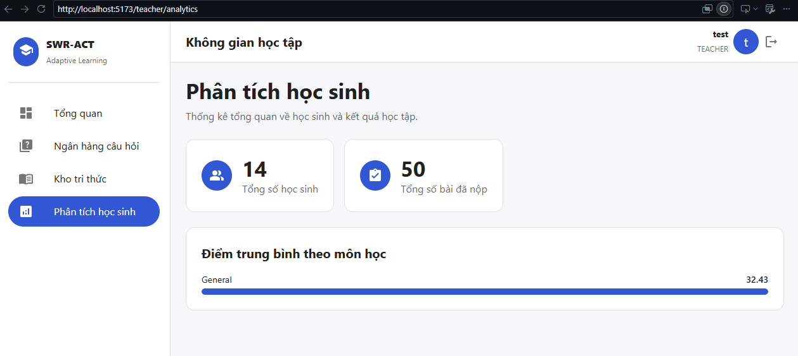
Figure 5.12: Teacher Class Performance Overview and Subject Score Distribution
Description: Class-level telemetry showing active student metrics, completed test numbers, and domain-specific average score progress bars.

2.9. Parent Portal (Module Giám sát Tiến độ Phụ huynh)

2.9.1. Functional Description & System Architecture

The Parent Portal module is designed to provide guardians with direct, transparent visibility into their children's academic trajectory and competency preparation for the National High School Graduation & Competency Assessment exams (ĐGNL). Protected under strict Role-Based Access Control (UserRole.PARENT), the subsystem queries relational mappings in the student_parents table and performs analytical aggregations against study_plans, tests, and user_answers.

Key features include:

Academic Goal Tracking & Countdown: Retrieves the active study plan target score ($S_{predict}$ ∈ [1 , 1200]) and computes real-time days remaining until target completion.

Competency Radar Analytics: Visualizes multi-subject proficiency across Mathematics, Logical Thinking, and Vietnamese Language based on completed exam attempts.

Score Trend Trajectory: Generates historical score progression lines and upper/lower predicted score intervals to identify performance trends over time.

Figure 5.13: Parent Portal Overview Dashboard

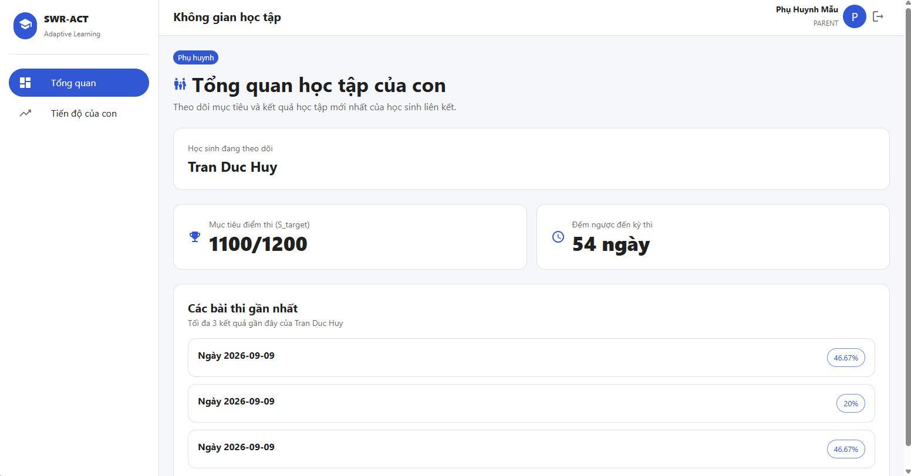

Description: Parent Overview interface displaying linked student information, current study plan target scores, and exam countdown metrics.

Figure 5.14: Parent Portal Progress Tracking with Multi-Subject Visualizations

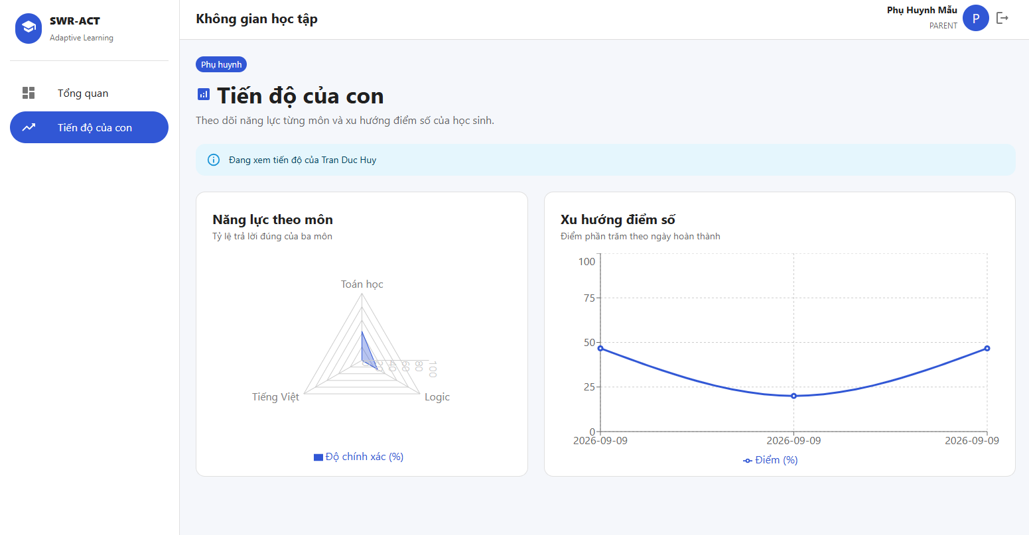

Description: Parent Progress analytics interface rendering a Recharts-powered Radar Chart for subject competency balance and a Line Chart for historical exam scores and prediction intervals.

2.10. Teacher Overview & Knowledge Base (Module Quản lý & Kho tri thức Giáo viên)

2.10.1. Functional Description & RAG Retrieval Pipeline

The Teacher Subsystem equips educators with systemic diagnostic oversight and semantic knowledge retrieval tools to manage curricular content effectively. Secured via require_roles(UserRole.TEACHER, UserRole.ADMIN), this module integrates both aggregate analytical telemetry and the semantic Retrieval-Augmented Generation (RAG) pipeline.

Key features include:

Systemic Metrics Telemetry: Delivers dynamic counter statistics on the total question repository, registered active student enrollment, and cumulative exam submissions, alongside categorical distribution charts categorized by academic domain (Toán học, Logic, Tiếng Việt).

Semantic Knowledge Retrieval (RAG Verification): Connects to the /api/v1/rag/query pipeline. Teachers can supply reference pedagogical text and query prompts; the backend executes text chunking, generates normalized embeddings, and ranks relevant passages using Cosine Similarity scoring (S$c$ ∈ [-1.0 , 1.0]).

Role Interoperability: Maintains backward-compatible endpoint access permissions ensuring that both educators (TEACHER) and learners (STUDENT) leverage the same underlying retrieval engine without RBAC collision.

Figure 5.15: Teacher Overview Analytics Dashboard

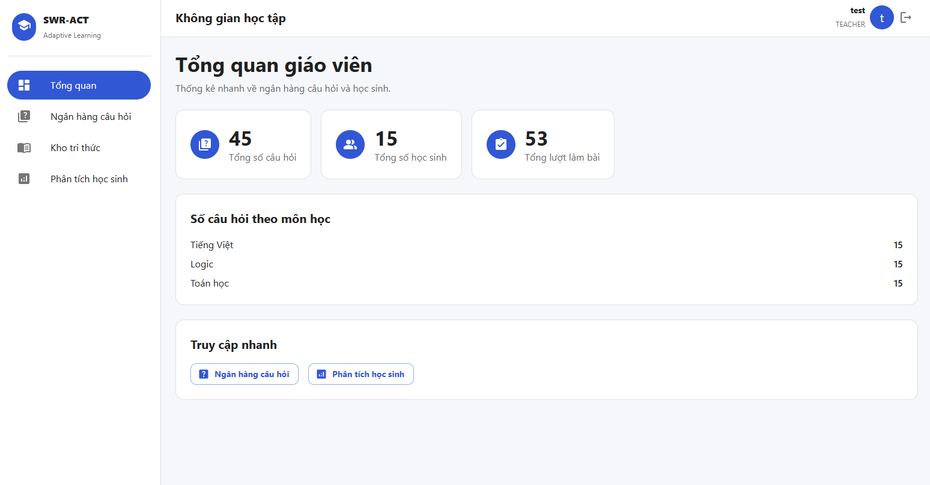

Description: Teacher Management Overview screen presenting aggregated repository metrics, student counters, and subject question distribution.

Figure 5.16: Teacher Knowledge Base Semantic Retrieval (RAG)

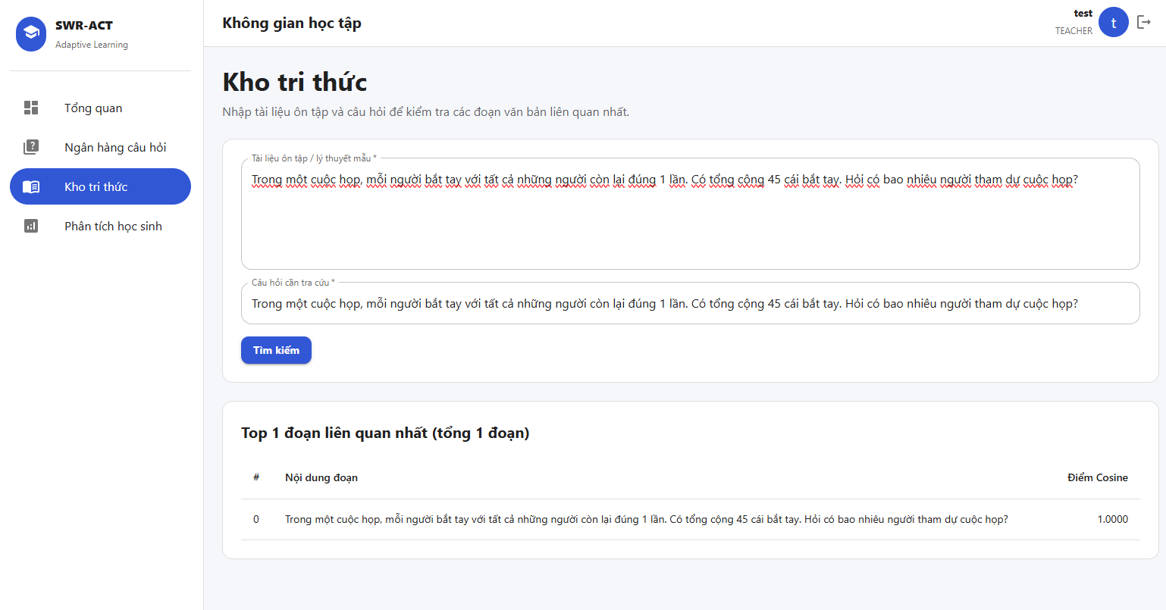

Description: Teacher Knowledge Base interface demonstrating the RAG retrieval pipeline with Cosine Similarity ranking on chunked reference documents.

3. Automated Unit & Integration Testing Results
To verify overall system stability, regression resilience, and ensure strict compliance across all core modules (Authentication, 4-Role RBAC, RAG Pipeline, Adaptive Practice, Diagnostic Assessment, Learning Roadmaps, Analytics Engine, Teacher Management, and Parent Portal Monitoring), an automated test suite was constructed and executed via Pytest.
- Test Execution Result: 56/56 Tests Passed (100% Pass Rate).
- Total Execution Time: ~20.43 seconds.
- Test Environment: Isolated SQLite Database engine with transactional session rollback fixtures and Asynchronous Mocking Stubs (unittest.mock.AsyncMock).
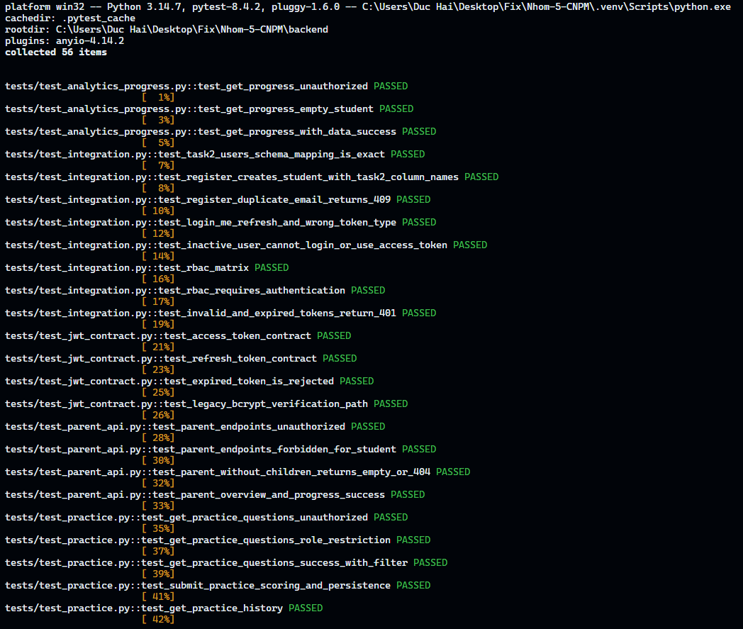
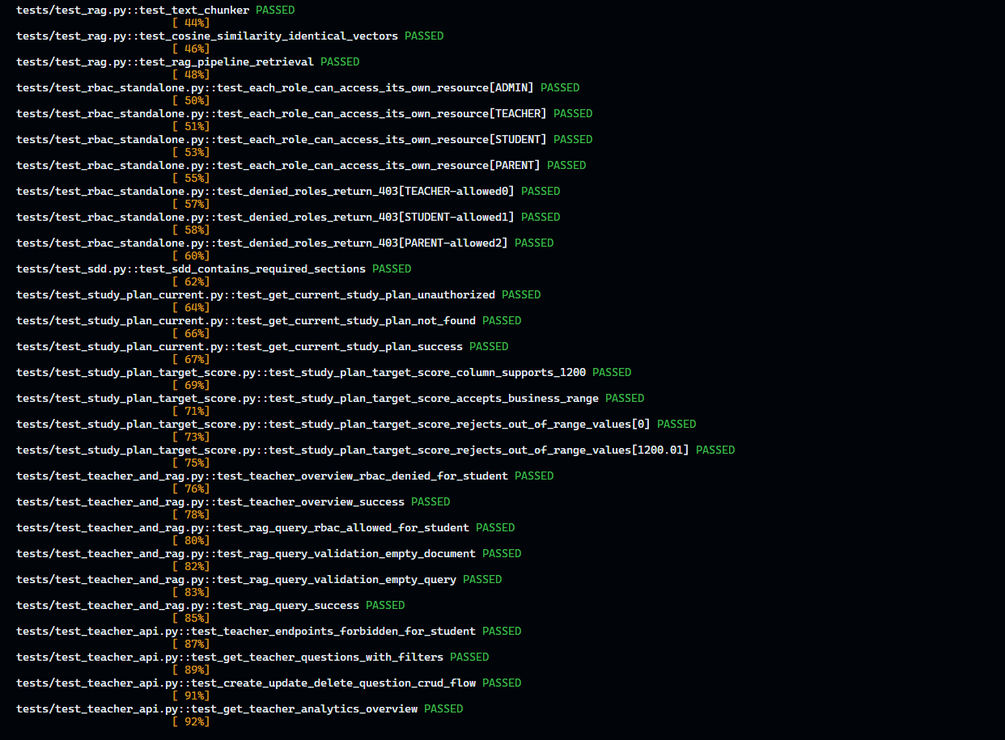
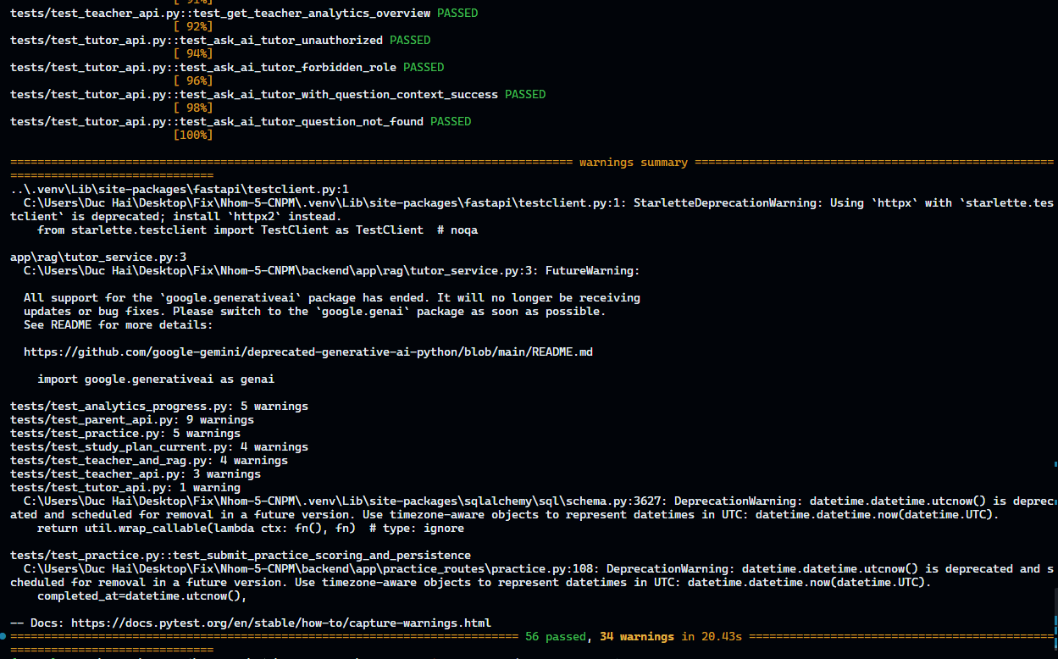
Figure 5.8: Automated Pytest Execution Results across 13 Test Suites (56/56 Passed)
Description: Terminal execution log confirming a 100% pass rate across all 56 automated unit and integration test cases covering Student, Teacher, Parent, Analytics, and Core RAG AI workflows.
Verified Modules & Test Suites:
- Integration & Auth Suite (tests/test_integration.py - Passed 8/8 tests): Validates Task 2 users schema mapping, student registration, duplicate email handling (HTTP 409 Conflict), login token generation, user profile inspection (/me), refresh token rotation, inactive user access locking, and full 4-role RBAC authorization matrix enforcement.
- JWT Contract Suite (tests/test_jwt_contract.py - Passed 4/4 tests): Verifies access token claims (sub, role, type, jti, exp), refresh token lifespan integrity, rejection of expired cryptographic signatures, and Bcrypt password verification.
- RAG Pipeline Suite (tests/test_rag.py - Passed 3/3 tests): Tests text chunking sliding window algorithm (chunk size = 100, overlap = 20), L2 vector normalization (magnitude = 1.0), and Cosine Similarity Top-K semantic retrieval.
- Standalone RBAC Suite (tests/test_rbac_standalone.py - Passed 7/7 tests): Validates isolated dependency injection permission guards and verifies HTTP 403 Forbidden enforcement on unauthorized role requests.
- SDD Compliance Suite (tests/test_sdd.py - Passed 1/1 test): Validates architectural documentation and API contract consistency against the Software Design Document.
- Study Plan & Goal Suite (tests/test_study_plan_target_score.py - Passed 4/4 tests): Verifies database NUMERIC(7,2) precision for target scores up to 1200 points and enforces business validation constraints on out-of-range inputs.
- Practice Module Suite (tests/test_practice.py - Passed 5/5 tests): Tests practice question querying with subject/topic/difficulty filters, STUDENT role enforcement, automated score calculation, test persistence, and completed practice history retrieval.
- AI Tutor API Suite (tests/test_tutor_api.py - Passed 4/4 tests): Verifies HTTP 401 on unauthenticated access, HTTP 403 on invalid roles (PARENT), HTTP 404 on missing questions, and successful context-aware AI tutor response generation with mocked Gemini API calls.
- Active Study Plan Suite (tests/test_study_plan_current.py - Passed 3/3 tests): Validates retrieval of the student's currently active study roadmap (/api/study-plan/current), returns structured daily tasks (PlanTask), and enforces HTTP 404 handling when no active roadmap exists.
- Student Analytics & Progress Suite (tests/test_analytics_progress.py - Passed 3/3 tests): Verifies competency accuracy calculations broken down by academic subjects (Toán học, Logic, Tiếng Việt), historical daily score tracking, and predicted exam score range generation ( $S_{predict}$ ∈ [1 , 1200]).
- Teacher Management API Suite (tests/test_teacher_api.py - Passed 4/4 tests): Validates teacher-exclusive RBAC permissions (rejecting student access with HTTP 403), full CRUD question bank operations (Create, Read with pagination/filters, Update, Delete), and system-wide student performance analytics overview.
- Teacher Overview & RAG Retrieval Suite (tests/test_teacher_and_rag.py - Passed 6/6 tests): Validates the GET /api/teacher/overview endpoint for aggregate question counts, student counts, and attempt analytics; enforces RBAC restriction (HTTP 403 for students on teacher overview); validates the semantic RAG pipeline (/api/v1/rag/query) for both TEACHER and STUDENT roles (HTTP 200 OK); and verifies input validations on empty query/document payloads.
- Parent Portal API Suite (tests/test_parent_api.py - Passed 4/4 tests):
Validates unauthenticated request rejection (HTTP 401 Unauthorized); verifies RBAC enforcement against student access (HTTP 403 Forbidden); handles edge cases for parent accounts without linked children; and verifies successful data aggregation on GET /api/parent/overview and GET /api/parent/progress including subject accuracy radar metrics, daily exam scores, and score predictions.

📗 Sprint 1

Glossary (Giải thích thuật ngữ)
Định nghĩa của 4 actor:
- Admin: Quản trị hệ thống, quản lý tài khoản, cấu hình tham số AI, phân quyền chung
- Teacher / Academic Manager: Quản lý ngân hàng đề thi, duyệt nội dung AI sinh ra, theo dõi tình hình học tập lớp/học sinh, hỗ trợ chuyên môn.
- Student: Học sinh trực tiếp làm bài diagnostic, nhận lộ trình, luyện tập thích ứng, tương tác với AI Tutor, xem tiến độ.
- Parent: Phụ huynh theo dõi kết quả, nhận báo cáo tiến độ, dự đoán điểm thi của con (xem ở chế độ Read-only).

Glossary S1.1 , 1.2
1. Các Thuật ngữ về Actor & Phân quyền (Actor & Access Control Terms)

1. Các Chỉ số Toán học & Thuật toán AI (Mathematical & AI Metrics)
Thuật ngữ | Tên đầy đủ | Giải thích
Actor | System Actor | Đối tượng tương tác với hệ thống nhằm thực hiện một mục tiêu nghiệp vụ cụ thể. Trong phạm vi dự án, hệ thống có bốn Actor chính gồm: System Administrator, Teacher / Academic Manager, Student và Parent.
Administrator | System Administrator | Quản trị viên chịu trách nhiệm quản lý toàn bộ hệ thống, bao gồm quản lý tài khoản người dùng, phân quyền, khóa học, ngân hàng câu hỏi, tài nguyên học tập, cấu hình dịch vụ AI và giám sát hoạt động của hệ thống.
Teacher | Teacher / Academic Manager | Giáo viên hoặc quản lý học thuật chịu trách nhiệm xây dựng học liệu, quản lý ngân hàng câu hỏi, đề thi, theo dõi kết quả học tập của học sinh và kiểm duyệt nội dung do AI đề xuất trước khi phát hành.
Student | Student | Người sử dụng chính của hệ thống. Student thực hiện bài đánh giá năng lực, học tập theo lộ trình cá nhân hóa, làm bài luyện tập, tham gia thi thử và tương tác với AI Tutor.
Parent | Parent | Phụ huynh theo dõi quá trình học tập, kết quả đánh giá và các thông báo liên quan đến học sinh thông qua Parent Portal hoặc ứng dụng di động.
Role | User Role | Vai trò được gán cho mỗi người dùng nhằm xác định phạm vi chức năng và dữ liệu được phép truy cập trong hệ thống.
Permission | Access Permission | Quyền thực hiện các thao tác cụ thể trên hệ thống như xem, tạo, chỉnh sửa hoặc xóa dữ liệu theo từng Role.
RBAC | Role-Based Access Control | Cơ chế phân quyền dựa trên vai trò nhằm đảm bảo mỗi người dùng chỉ được truy cập đúng chức năng và dữ liệu thuộc phạm vi trách nhiệm của mình.
Authentication | User Authentication | Quá trình xác thực danh tính người dùng trước khi cho phép truy cập vào hệ thống thông qua tài khoản đăng nhập.
Authorization | User Authorization | Quá trình kiểm tra quyền truy cập của người dùng sau khi xác thực nhằm xác định các chức năng được phép sử dụng trong hệ thống.

2. Các Thuật ngữ về Đánh giá năng lực (Competency Assessment Business Terms)

Thuật ngữ | Tên đầy đủ | Giải thích
Competency Assessment | Competency Assessment Examination | Kỳ thi đánh giá năng lực nhằm đánh giá khả năng tư duy logic, phân tích, đọc hiểu, lập luận định lượng và giải quyết vấn đề của học sinh.
Competency Diagnosis | Competency Diagnosis | Quá trình phân tích kết quả bài đánh giá đầu vào nhằm xác định mức năng lực hiện tại, điểm mạnh, điểm yếu và các lĩnh vực cần cải thiện của học sinh.
Diagnostic Assessment | Diagnostic Assessment | Bài đánh giá đầu vào được học sinh thực hiện để hệ thống thu thập dữ liệu phục vụ việc chẩn đoán năng lực và xây dựng Learning Profile.
Assessment Result | Assessment Result | Kết quả thu được sau khi học sinh hoàn thành bài đánh giá, bao gồm điểm số, thời gian làm bài, tỷ lệ chính xác và các dữ liệu phục vụ phân tích năng lực.
Competency Level | Competency Level | Mức độ thành thạo hiện tại của học sinh đối với từng nhóm kiến thức hoặc kỹ năng được đánh giá.
Knowledge Gap | Knowledge Gap | Khoảng cách giữa năng lực hiện tại của học sinh và mức năng lực cần đạt, thể hiện các chủ đề hoặc kỹ năng cần được cải thiện.
Learning Profile | Learning Profile | Hồ sơ năng lực học tập được tạo sau khi hoàn thành bài đánh giá đầu vào, bao gồm mức năng lực, điểm mạnh, điểm yếu, khoảng trống kiến thức và lịch sử đánh giá của học sinh.
Target Score | Target Score | Điểm số mục tiêu mà học sinh mong muốn đạt được trong kỳ thi Đánh giá năng lực.
Preparation Period | Preparation Period | Khoảng thời gian từ khi bắt đầu ôn luyện đến ngày dự kiến tham gia kỳ thi, được sử dụng để xây dựng kế hoạch học tập phù hợp.
Available Study Time | Available Study Time | Quỹ thời gian học tập mà học sinh có thể dành mỗi ngày hoặc mỗi tuần để hệ thống xây dựng lộ trình học tập phù hợp.

Glossary S1.2

3. Các Thuật ngữ về AI & Hệ thống (AI & System Terms)

Thuật ngữ | Tên đầy đủ | Giải thích
AI Recommendation Engine | AI Recommendation Engine | Thành phần AI phân tích Learning Profile và dữ liệu học tập nhằm đề xuất lộ trình học tập, bài học và bài luyện tập phù hợp với từng học sinh.
AI Tutor | Artificial Intelligence Tutor | Trợ lý học tập thông minh sử dụng mô hình ngôn ngữ lớn để giải thích bài tập, trả lời câu hỏi, tóm tắt kiến thức và hỗ trợ học sinh trong quá trình học tập.
Dashboard | Learning Dashboard | Giao diện trực quan hiển thị kết quả đánh giá, Learning Profile, tiến độ học tập và các thống kê liên quan của từng người dùng.
Question Bank | Question Bank | Kho lưu trữ câu hỏi phục vụ bài đánh giá đầu vào, bài luyện tập và các kỳ thi thử của hệ thống.
Learning Analytics | Learning Analytics | Quá trình thu thập, phân tích và trực quan hóa dữ liệu học tập nhằm đánh giá tiến độ và hiệu quả học tập của học sinh.
Mock Examination | Mock Examination | Bài thi thử mô phỏng cấu trúc kỳ thi Đánh giá năng lực nhằm giúp học sinh đánh giá mức độ sẵn sàng trước kỳ thi chính thức.
Learning Path | Personalized Learning Path | Lộ trình học tập cá nhân hóa được AI xây dựng dựa trên Learning Profile, Target Score và Available Study Time của học sinh.
Learning Resource | Learning Resource | Các tài liệu học tập, bài giảng, video, bài tập và nội dung tham khảo được hệ thống quản lý và cung cấp cho người học.

4. Các Thuật ngữ về Luồng nghiệp vụ (Business Flow Terms)

Thuật ngữ | Tên đầy đủ | Giải thích
Core Flow | Core Business Flow | Luồng nghiệp vụ cốt lõi mô tả trình tự các bước xử lý chính của hệ thống nhằm đạt được một mục tiêu nghiệp vụ cụ thể.
Core Flow 1 | Competency Diagnosis and Learning Profile Generation | Luồng nghiệp vụ đầu tiên của hệ thống, trong đó học sinh thực hiện bài đánh giá đầu vào, hệ thống phân tích kết quả và dữ liệu hành vi học tập để tạo Learning Profile làm cơ sở xây dựng lộ trình học tập cá nhân hóa.
Main Flow | Main Success Flow | Chuỗi các bước xử lý chuẩn diễn ra trong điều kiện bình thường và dẫn đến việc hoàn thành mục tiêu của luồng nghiệp vụ.
Alternative Flow | Alternative Flow | Luồng xử lý thay thế khi có tình huống khác với Main Flow nhưng nghiệp vụ vẫn được hoàn thành hợp lệ.
Exception Flow | Exception Flow | Luồng xử lý khi xảy ra lỗi hoặc sự cố khiến hệ thống không thể tiếp tục xử lý theo Main Flow.
Trigger | Trigger Event | Sự kiện hoặc hành động khởi tạo một Business Flow, ví dụ học sinh chọn chức năng bắt đầu bài đánh giá đầu vào.
Precondition | Precondition | Điều kiện phải được đáp ứng trước khi một Business Flow được thực hiện, chẳng hạn người dùng đã đăng nhập và hệ thống đã sẵn sàng.
Postcondition | Postcondition | Trạng thái của hệ thống sau khi Business Flow kết thúc thành công, ví dụ Learning Profile đã được tạo và lưu trữ trong cơ sở dữ liệu.
Input Data | Input Data | Dữ liệu đầu vào cần thiết để hệ thống thực hiện Business Flow, bao gồm thông tin học sinh, mục tiêu học tập và dữ liệu bài đánh giá.
Output Data | Output Data | Dữ liệu được tạo ra sau khi Business Flow hoàn thành, bao gồm Assessment Result, Learning Profile và các dữ liệu phục vụ các luồng nghiệp vụ tiếp theo.

Glossary S1.3 , 1.4
1. Các Chỉ số Toán học & Thuật toán AI (Mathematical & AI Metrics)
Thuật ngữ | Tên đầy đủ | giải thích
𝜃(Theta) | Student Ability / Proficiency Level | Chỉ số năng lực thực tế của học sinh (thường nằm trong khoảng [-3, +3] hoặc [0, 1]). Đại diện cho mức độ làm chủ một chủ đề kiến thức cụ thể
b (Item Difficult) | Question Difficulty Level | Độ khó chuẩn của một câu hỏi trắc nghiệm. Càng cao thì câu hỏi càng đòi hỏi tư duy phức tạp
Δ𝜃 (Delta Theta) | Ability Modulation / Delta | Mức độ tăng/giảm chỉ số năng lực của học sinh ngay sau khi trả lời đúng hoặc sai một câu hỏi
±Δb (Plus-Minus Delta b) | Difficulty Tolerance Range | Biên độ dao động độ khó cho phép xung quanh điểm b. Dùng khi CSDL không có câu hỏi có độ khó chính xác bằng b
IRT | Item Response Theory | Lý thuyết Trắc lý Ứng đáp: Mô hình toán học đo lường mối quan hệ giữa năng lực học sinh (𝜃) và xác suất trả lời đúng một câu hỏi dựa trên độ khó (b)
BKT | Bayesian Knowledge Tracing | Algorithmic model theo dõi xác suất hiểu bài của học sinh qua chuỗi các lần trả lời bài tập nối tiếp
JWT | JSON Web Token | Chuẩn mã thông báo (Token) dùng để xác thực người dùng sau khi đăng nhập. JWT chứa thông tin nhận dạng và quyền truy cập của người dùng, giúp các yêu cầu tiếp theo không cần đăng nhập lại.
ZPD | Zone of Proximal Development | Vùng phát triển gần: Khoảng độ khó bài tập nằm vừa tầm với năng lực hiện tại — không quá dễ gây nhàm chán, không quá khó gây nản lòng

2. Các Thuật ngữ Kỹ thuật & Công nghệ AI (Technical & AI Terms)

Thuật ngữ | Tên đầy đủ | giải thích
RAG | Retrieval-Augmented Generation | Kỹ thuật kết hợp việc truy xuất tri thức từ cơ sở dữ liệu bên ngoài (Vector DB) vào Prompt của LLM để AI trả lời chính xác, hạn chế bịa đặt
LLM | Large Language Model | Mô hình ngôn ngữ lớn (OpenAI GPT, Gemini, Anthropic,...) đóng vai trò làm bộ não xử lý ngôn ngữ cho AI Tutor Chatbot
Vector Database | Vector Database (Milvus / Pinecone) | Cơ sở dữ liệu chuyên dụng lưu trữ dữ liệu dưới dạng các dãy số (Vectors/Embeddings), cho phép tìm kiếm ngữ nghĩa cực nhanh
Embedding | Text Embedding | Quá trình chuyển đổi câu văn, bài toán thành các chuỗi Vector số học để máy tính hiểu và so sánh độ tương đồng nghĩa
Cosine Similarity | Cosine Similarity Search | Thuật toán toán học dùng để đo độ tương đồng về mặt ý nghĩa giữa câu hỏi của học sinh và tài liệu kiến thức trong Vector DB
Hallucination | AI Hallucination (Ảo giác AI) | Hiện tượng AI sinh câu trả lời nghe rất thuyết phục nhưng thực chất là thông tin sai sự thật hoặc không có trong giáo trình
Prompt Injection | Prompt Injection Attack | Kỹ thuật cố tình nhập các câu lệnh ma quái để đánh lừa/phá vỡ các quy tắc bảo mật của AI Tutor Chatbot
SSE | Server-Sent Events | Công nghệ truyền dữ liệu thời gian thực 1 chiều từ Server về Client, giúp tạo hiệu ứng "gõ chữ đến đâu hiển thị đến đó" cho Chatbot
TTFT | Time To First Token | Thời gian phản hồi tính từ lúc người dùng ấn nút gửi câu hỏi cho đến khi chữ đầu tiên xuất hiện trên màn hình (< 1.5s)

3. Các Thuật ngữ Nghiệp vụ & Khái niệm Hệ thống (Business & System Terms)

Thuật ngữ | Tên đầy đủ | Giải thích
Learning Profile | Hồ sơ năng lực học tập | Bản tổng hợp dữ liệu lưu giữ các chỉ số năng lực 𝜃 , điểm mạnh, điểm yếu và lịch sử học tập của học sinh.
Adaptive Loop | Vòng lặp học thích ứng | Quy trình liên tục: Học sinh làm bài → AI tính năng lực → AI điều chỉnh độ khó câu tiếp theo → Lặp lại.
Knowledge Graph | Đồ thị tri thức | Sơ đồ mạng lưới biểu diễn mối quan hệ phụ thuộc giữa các chủ đề kiến thức (chủ đề nào là tiền đề của chủ đề nào).
Gap Analysis | Phân tích khoảng cách năng lực | Phép toán so sánh năng lực hiện tại (𝜃) với Điểm mục tiêu (S_{target}) để AI tính xem học sinh cần bù đắp bao nhiêu điểm.
Daily Task | Nhiệm vụ học tập hàng ngày | Lượng bài tập/bài học nhỏ mà AI chia ra cho học sinh làm mỗi ngày dựa trên quỹ thời gian (T_{daily}) đã đăng ký.
Similar Question Widget | Cửa sổ câu hỏi tương tự | Khối giao diện tự động xuất hiện ở cuối lời giải của AI Tutor, chứa một câu hỏi có dạng bài y hệt để học sinh làm thử ngay.
Frustration Detection | Phát hiện trạng thái nản lòng | Cơ chế phát hiện khi học sinh làm sai 3 câu liên tiếp để tự động dừng bài thi và đưa ra gợi ý giúp đỡ từ AI/Giáo viên.

Glossary S1.5 , 1.6

Thuật ngữ | Tên đầy đủ | Giải thích
AI | Artificial Intelligence | Trí tuệ nhân tạo, mô phỏng khả năng học hỏi, suy luận và đưa ra quyết định của con người.
API | Application Programming Interface | Giao diện lập trình ứng dụng, cho phép các hệ thống hoặc phần mềm giao tiếp và trao đổi dữ liệu với nhau.
Audit Log | Audit Logging | Nhật ký ghi lại các hoạt động quan trọng của người dùng và hệ thống nhằm phục vụ giám sát, kiểm tra và truy vết.
Cloud-native | Cloud-native Architecture | Kiến trúc được thiết kế để triển khai và vận hành tối ưu trên nền tảng điện toán đám mây.
Dashboard | Dashboard | Giao diện trực quan hiển thị các số liệu thống kê, biểu đồ và chỉ số phân tích.
HTTPS | HyperText Transfer Protocol Secure | Giao thức truyền tải siêu văn bản an toàn, sử dụng SSL/TLS để mã hóa dữ liệu khi truyền qua Internet.
JWT | JSON Web Token | Chuẩn mã thông báo (Token) dùng để xác thực người dùng sau khi đăng nhập. JWT chứa thông tin nhận dạng và quyền truy cập của người dùng, giúp các yêu cầu tiếp theo không cần đăng nhập lại.
Knowledge Tracing (KT) | Knowledge Tracing | Kỹ thuật AI theo dõi và ước lượng mức độ thành thạo của học sinh đối với từng kỹ năng hoặc chủ đề học tập dựa trên lịch sử làm bài và quá trình học.
Learning Analytics | Learning Analytics | Quá trình thu thập, đo lường, phân tích và trực quan hóa dữ liệu học tập nhằm đánh giá hiệu quả học tập và hỗ trợ ra quyết định.
LLM | Large Language Model | Mô hình ngôn ngữ lớn (ví dụ: GPT), có khả năng hiểu và sinh văn bản tự nhiên để giải thích kết quả hoặc đưa ra khuyến nghị học tập.
LMS | Learning Management System | Hệ thống quản lý học tập, hỗ trợ quản lý khóa học, học viên, bài giảng, bài kiểm tra và kết quả học tập.
RBAC | Role-Based Access Control | Cơ chế phân quyền dựa trên vai trò. Người dùng được cấp quyền truy cập theo vai trò (Admin, Teacher, Student, Parent), đảm bảo chỉ được sử dụng các chức năng phù hợp.
Regression Model | Regression Model | Mô hình học máy dùng để dự đoán giá trị liên tục (ví dụ: điểm thi hoặc xác suất đạt mục tiêu) từ dữ liệu lịch sử.
RESTful API | Representational State Transfer API | Kiến trúc thiết kế API dựa trên giao thức HTTP, giúp các hệ thống dễ dàng tích hợp và trao đổi dữ liệu.
RBAC | Role-Based Access Control | Cơ chế phân quyền dựa trên vai trò của người dùng trong hệ thống.
TLS | Transport Layer Security | Giao thức bảo mật dùng để mã hóa dữ liệu truyền giữa máy khách (Client) và máy chủ (Server), thường được sử dụng cùng HTTPS.
Use-case | Use Case | Kịch bản mô tả cách một tác nhân (Actor) tương tác với hệ thống để đạt được một mục tiêu cụ thể.

Subtask 1.1
1. System Admin (Quản trị viên hệ thống):
Mục tiêu sử dụng:
- Đảm bảo tính ổn định, an toàn thông tin và hiệu năng vận hành cho toàn bộ hệ thống
- Tối ưu hóa chi phí vận hành hạ tầng AI (LLM API Cost, Vector Database storage)
- Quản lý phân quyền tài khoản và cấu trúc các tham số kỹ thuật toàn hệ thống
Phạm vi sử dụng:
- Toàn bộ hệ thống backend, trang quản trị Admin Portal, hạ tầng Cloud/Server, API Gateways, Logs & Analytics tổng.
Quyền hạn chi tiết:
- Quản lý tài khoản & phân quyền: CRUD (Thêm, Xem, Sửa, Xóa, Khóa) tất cả tài khoản trong hệ thống (Teacher, Student, Parent). Cấp phát và điều chỉnh quyền (Role Assignment).
- Cấu hình AI & RAG Engine: Cấu hình API Keys (OpenAI, Gemini, Anthropic,...), điều chỉnh tham số LLM (Temperature, Top_P, Max Tokens), quản lý cấu hình kết nối Vector Database (Milvus/Pinecone).
- Quản lý gói cước & thanh toán: Cấu hình các gói dịch vụ (Free/Pro/Premium), quản lý giao dịch thanh toán, gia hạn tài khoản.
- Giám sát system health & logs: Xem nhật ký hoạt động hệ thống (Audit Logs), theo dõi tỷ lệ lỗi API, mức độ sử dụng tài nguyên (CPU, RAM, Bandwidth) và chi phí token AI theo thời gian thực.
2. Teacher / Academic Manager:
Mục tiêu sử dụng:
- Xây dựng và đảm bảo chất lượng và số lượng câu hỏi, đề thi chuẩn hóa theo cấu trúc bài thi ĐGNL.
- Kiểm duyệt nội dung do AI đề xuất (lời giải, bài tập tương tự) nhằm tránh sai lệch kiến thức.
- Theo dõi tiến độ, phân tích điểm yếu học tập của từng lớp/học sinh để đưa ra can thiệp chuyên môn kịp thời.
Phạm vi sử dụng:
- Teacher Portal, CSDL Ngân hàng Đề thi & Lý thuyết (Knowledge Base), Dashboard Báo cáo Quản lý Lớp học.
Quyền hạn chi tiết:
- Quản lý số lượng đề thi: CRUD câu hỏi, đề thi (Diagnostic, Mock Test, Practice Test). Gán nhãn metadata cho câu hỏi (Môn học, Chuyện đề, Cấp độ tư duy theo Bloom: Nhận biết, Thông hiểu, Vận dụng, Vận dụng cao).
- Quản lý knowledge base (RAG): Upload và duyệt các tài liệu lý thuyết, giáo trình, phương pháp giải để nạp vào Vector Database phục vụ AI Tutor.
- Kiểm duyệt AI Output (Human-in-the-loop): Xem danh sách câu trả lời/đề thi tự động do AI sinh ra, gắn nhãn "Đã duyệt" hoặc chỉnh sửa trực tiếp trước khi phát hành cho học sinh.
- Theo dõi và đánh giá học sinh: Xem Analytics chi tiết của các lớp học/học sinh được phân công phụ trách. Xuất báo cáo kết quả học tập.
3. Student:
Mục tiêu sử dụng:
- Luyện thi hiệu quả thông qua lộ trình cá nhân hóa, khắc phục đúng các lỗ hổng kiến thức.
- Tăng cường khả năng tự học nhờ sự hỗ trợ 24/7 của AI Tutor.
- Theo dõi sự tiến bộ hàng ngày và hướng tới mục tiêu kỳ thi ĐGNL.
Phạm vi sử dụng:
- Student Web App / Mobile App (các web luyện thi, Chatbot AI, Dashboard cá nhân, Lộ trình học).
Quyền hạn chi tiết:
- Quản lý hồ sơ và mục tiêu: Cập nhật thông tin cá nhân, thiết lập/chỉnh sửa điểm thi mục tiêu, ngày thi thực tế, quỹ thời gian học mỗi ngày.
- Tương tác AI Tutor: Chat trực tiếp với AI để giải đáp thắc mắc bài làm, yêu cầu giải thích lại lý thuyết hoặc tạo bài tập luyện thêm tương tự.
- Xem báo cáo cá nhân: Xem chỉ số năng lực theo biểu đồ Radar, theo dõi lộ trình học tập, lịch sử bài làm, chuỗi ngày học (Streak) và điểm dự báo.
4. Parent:
Mục tiêu sử dụng:
- Nắm bắt tình hình, tần suất và thái độ học tập thực tế của con mà không gây áp lực.
- Hiểu rõ năng lực hiện tại của con và khoảng cách đến điểm mục tiêu.
- Nhận các cảnh báo kịp thời từ hệ thống khi con bỏ học hoặc gặp khó khăn kéo dài.
Phạm vi sử dụng:
- Parent Portal / Mobile App (Chế độ xem báo cáo và nhận thông báo).
Quyền hạn chi tiết:
- Chế độ xem (Read-Only): Xem thông tin tổng quan về tình hình học tập của con (Không được trực tiếp thao tác làm bài thi hay can thiệp vào lộ trình học của Student).
- Theo dõi quá trình học tập:
-Xem tổng thời gian con học trong ngày/tuần/tháng.
-Xem điểm số các bài thi thử và Biểu đồ dự báo điểm thi do AI phân tích
- Nhận thông báo (Notifications): Cấu hình và nhận thông báo qua App Notification / Zalo OA / SMS khi:
-Con bỏ học quá thời gian quy định (ví dụ: không đăng nhập 2 ngày liên tiếp).
-Báo cáo tổng kết tuần/tháng tự động.

Subtask 1.2

1. Tên Use-case
UC-01 – Chẩn đoán năng lực đầu vào & Tạo Hồ sơ năng lực (Competency Diagnosis & Learning Profile Generation)

2. Tác nhân (Actors)

Tác nhân chính
Student: Thực hiện bài đánh giá năng lực đầu vào, cung cấp mục tiêu học tập và nhận kết quả phân tích năng lực từ hệ thống.

Tác nhân phụ
Assessment Engine: Quản lý bài đánh giá đầu vào, sinh đề thi, thu nhận bài làm và chấm điểm tự động.
AI Diagnosis Engine: Phân tích kết quả bài thi, xác định năng lực hiện tại, phát hiện khoảng trống kiến thức (Knowledge Gap) và tạo Learning Profile.
Learning Database: Lưu trữ Assessment Result, Learning Profile và lịch sử đánh giá của Student.

Quyền hạn (RBAC)
Student
- Có quyền thực hiện bài đánh giá đầu vào.
- Xem kết quả đánh giá và Learning Profile của chính mình.
- Được phép thực hiện đánh giá lại (Re-assessment).
Teacher
- Chỉ có quyền xem Learning Profile của học sinh thuộc lớp mình phụ trách.
- Không được chỉnh sửa kết quả đánh giá.
Parent
- Chỉ được xem báo cáo tổng quan sau khi Learning Profile được tạo.
- Không được thực hiện bài đánh giá hoặc thay đổi dữ liệu.
Administrator
- Quản lý ngân hàng câu hỏi.
- Quản lý cấu hình Assessment Engine và AI Diagnosis Engine.
- Không trực tiếp tham gia luồng nghiệp vụ.

3. Trigger (Kích hoạt)
Kích hoạt khi Student đăng nhập lần đầu vào hệ thống và chưa có Learning Profile.
Hoặc Student chọn chức năng:
- "Bắt đầu đánh giá năng lực đầu vào (Start Diagnostic Assessment)"
- "Đánh giá lại năng lực (Re-assessment)"

4. Pre-conditions (Điều kiện tiên quyết)
- Student đã đăng nhập thành công bằng JWT Token.
- Student có tài khoản hợp lệ trong hệ thống.
- Assessment Engine hoạt động bình thường.
- AI Diagnosis Engine sẵn sàng xử lý dữ liệu.
- Learning Database hoạt động ổn định.
- Ngân hàng câu hỏi Diagnostic Assessment đã được Teacher phê duyệt.

5. Basic Flow (Luồng sự kiện chính)

Bước 1. Student khởi tạo bài đánh giá đầu vào
Actor: Student

Input
- Student ID
- Yêu cầu bắt đầu Diagnostic Assessment

System Processing
- Xác thực JWT Token và quyền truy cập (RBAC).
- Kiểm tra Student đã có Learning Profile hay chưa.
- Nếu chưa có, hệ thống khởi tạo một phiên đánh giá (Diagnostic Session).

Output
Diagnostic Session được tạo thành công.

Bước 2. Student thiết lập mục tiêu học tập
Actor: Student

Input
- Target Score
- Exam Date
- Daily Study Time

System Processing
- Kiểm tra tính hợp lệ của dữ liệu đầu vào.
- Lưu thông tin mục tiêu học tập vào Learning Database.
- Chuẩn bị dữ liệu phục vụ AI Diagnosis Engine.

Output
Thông tin mục tiêu học tập được lưu thành công.

Bước 3. Assessment Engine sinh bài đánh giá
Actor: Assessment Engine

Input
- Student ID
- Diagnostic Assessment Template

System Processing
- Truy xuất Question Bank.
- Sinh bộ câu hỏi theo ma trận đề thi chuẩn hóa.
- Phân bố câu hỏi theo từng nhóm năng lực và độ khó.

Output
Bài Diagnostic Assessment hiển thị cho Student.

Bước 4. Student thực hiện bài đánh giá
Actor: Student

Input
- Câu trả lời
- Thao tác Submit

System Processing
Trong quá trình làm bài hệ thống ghi nhận:
- Đáp án từng câu
- Thời gian làm từng câu
- Tổng thời gian làm bài
- Các chỉ số hành vi học tập (Behavioral Learning Indicators)

Output
Assessment Result được gửi đến Assessment Engine.

Bước 5. Assessment Engine chấm điểm
Actor: Assessment Engine

Input
Assessment Result

System Processing
- Chấm điểm tự động.
- Tính tỷ lệ đúng.
- Phân tích kết quả theo từng nhóm kiến thức.
- Chuẩn hóa dữ liệu đánh giá.

Output
Assessment Result đã chuẩn hóa.

Bước 6. AI Diagnosis Engine phân tích năng lực
Actor: AI Diagnosis Engine

Input
- Assessment Result
- Target Score
- Behavioral Learning Indicators

System Processing
- Phân tích Competency Level.
- Xác định Strengths.
- Xác định Weaknesses.
- Phân tích Knowledge Gap.
- Đánh giá Learning Preference.
- Tính toán chỉ số năng lực ban đầu của Student.

Output
Learning Profile Data Structure.

Bước 7. Tạo và lưu Learning Profile
Actor: System

Input
Learning Profile Data Structure

System Processing
- Tạo Learning Profile.
- Ghi Learning Profile vào Learning Database.
- Lưu lịch sử Assessment Result.
- Liên kết Learning Profile với Student.

Output
Learning Profile được lưu thành công.

Bước 8. Hiển thị kết quả đánh giá
Actor: System

Input
Learning Profile

System Processing
Dashboard hiển thị:
- Competency Level
- Strengths
- Weaknesses
- Knowledge Gap
- Radar Chart
- Điểm dự báo ban đầu
- Khuyến nghị học tập

Output
Student nhận được Learning Profile và sẵn sàng chuyển sang Core Flow 2.

Bước 9. Kết thúc Use-case
Learning Profile được khởi tạo thành công.
Hệ thống chuyển dữ liệu sang:
Core Flow 2 – AI Roadmap Generation
để xây dựng lộ trình học tập cá nhân hóa.

6. Alternative Flows (Luồng thay thế / Luồng ngoại lệ)

AF-1.1: Student đánh giá lại năng lực (Re-assessment)
Điều kiện
Student chọn chức năng "Đánh giá lại năng lực".
Hệ thống
- Khởi tạo Diagnostic Session mới.
- Sinh bộ đề mới.
- Cập nhật Learning Profile.
- Lưu Learning Profile cũ vào lịch sử.

AF-1.2: Student thoát giữa chừng
Điều kiện
Student đóng trình duyệt hoặc mất kết nối.
Hệ thống
- Lưu trạng thái phiên đánh giá.
- Cho phép Student tiếp tục sau khi đăng nhập lại.

AF-1.3: AI Diagnosis Engine không phản hồi
Điều kiện
AI Service timeout quá 5 giây.
Hệ thống
- Lưu Assessment Result.
- Đánh dấu trạng thái Pending Analysis.
- Thông báo:
"Hệ thống đang phân tích kết quả. Vui lòng quay lại sau ít phút."

AF-1.4: Student không đạt điều kiện tối thiểu
Điều kiện
Assessment Result không đủ dữ liệu để AI phân tích (ví dụ bỏ quá nhiều câu hỏi).
Hệ thống
- Hiển thị thông báo yêu cầu thực hiện lại bài đánh giá.
- Không tạo Learning Profile.

7. Post-conditions (Hậu điều kiện)

Thành công
- Assessment Result được lưu.
- Learning Profile được tạo.
- Dashboard được cập nhật.
- Student sẵn sàng chuyển sang Core Flow 2.

Thất bại
- Learning Profile không được tạo.
- Assessment Result được lưu (nếu có).
- Hệ thống ghi Audit Log và thông báo lỗi.

8. Bảng đối chiếu NFR & Công nghệ

Thành phần | Áp dụng trong Use-case
Hiệu năng (Performance) | Thời gian chấm điểm và tạo Learning Profile không vượt quá 5 giây sau khi Student nộp bài.
Bảo mật (Security) | Xác thực JWT Token và phân quyền RBAC; chỉ Student sở hữu mới được xem chi tiết kết quả đánh giá của mình.
Khả năng mở rộng (Scalability) | Assessment Engine và AI Diagnosis Engine hỗ trợ xử lý đồng thời nhiều phiên đánh giá thông qua cơ chế xử lý bất đồng bộ.
Database | Assessment Result và Learning Profile được lưu trong Learning Database để phục vụ Core Flow 2 và các Core Flow tiếp theo.
AI Engine | AI Diagnosis Engine phân tích Assessment Result, xác định Competency Level, Knowledge Gap và tạo Learning Profile.
Logging & Monitoring | Ghi Audit Log cho toàn bộ quá trình đánh giá nhằm phục vụ giám sát, thống kê và xử lý sự cố.

Subtask 1.3

Core Flow 2
Core Flow 2: AI Roadmap Generation

1. Tên Use-case
UC-02 – Lộ trình học cá nhân hóa (AI Roadmap Generation)

2. Tác nhân (Actors):
Tác nhân chính:
- Student: Thiết lập mục tiêu, nhận và tương tác với lộ trình học tập cá nhân hóa.
Tác nhân phụ:
- AI Planner Engine: Phân tích dữ liệu năng lực, tính toán khoảng cách kiến thức và tự động tạo kế hoạch học tập.
- Learning Database: Lưu trữ hồ sơ năng lực (Learning Profile), tham số mục tiêu và kết cấu lộ trình học tập.
Quyền hạn:
- Student: Có quyền tạo, xem, kích hoạt và yêu cầu AI tái cấu trúc (Regenerate) lộ trình của chính mình.
- Teacher / Parent: Chỉ có quyền xem (Read-only) lộ trình học đã tạo của học sinh liên kết.
- Admin: Quản trị cấu hình thuật toán gợi ý, không tham gia trực tiếp vào luồng nghiệp vụ này.
3. Trigger (kích hoạt):
- Kích hoạt tự động ngay sau khi Student hoàn thành bài thi Chẩn đoán (Diagnostic Test - UC-01).
- Kích hoạt thủ công khi Student chọn chức năng "Tạo lộ trình học mới" hoặc "Cập nhật mục tiêu điểm thi" từ giao diện hệ thống.
4. Pre-conditions (Điều kiện kiên quyết):
- Student đã xác thực thành công qua JWT Token.
- Hồ sơ năng lực (Learning Profile) của Student đã được khởi tạo thành công từ Flow 1.
- Dịch vụ AI Planner Service (LLM / Optimization Module) đang hoạt động bình thường.
5. Basic Flow (luồng sự kiện chính):
Bước 1. Student thiết lập tham số mục tiêu:
- Actor: student
- Input:
Điểm thi mục tiêu (S_{target}, ví dụ: 850/1200)
Ngày thi thực tế (D_{exam})
Quỹ thời gian học dự kiến mỗi ngày (T_{daily}, ví dụ: 2 giờ/ngày)
- System processing:
Xác thực JWT và quyền RBAC
kiểm tra tính hợp lệ của tham số input (S_{target} nằm trong thang điểm cho phép, ngày thi phải ở tương lai).
tính tổng số ngày ôn thi còn lại (N_{days})
- Output: bộ tham số mục tiêu hợp
Bước 2. Hệ thống thu thập dữ liệu năng lực đầu vào
- Actor: AI Planner Engine
- Input: Student ID
- System Processing:
-Truy vấn Learning Database để lấy Learning Profile mới nhất (gồm các chỉ số thành thạo kiến thức theo từng chuyên đề)
-Trích xuất Ma trận đề thi chuẩn hóa (Exam Matrix) của kỳ thi ĐGNL đã chọn
- Output: Tập dữ liệu đầu vào hoàn chỉnh cho thuật toán AI
Bước 3. AI Planner Engine tính toán và tối ưu lộ trình
- Actor: AI Planner Engine
- Input: Learning Profile + Global Parameters (S_{target}, N_{days}, T_{daily})
- System Processing:
-Phân tích khoảng cách (Gap Analysis): Xác định khoảng chênh lệch giữa năng lực hiện tại và mục tiêu.
-Xác định ưu tiên (Knowledge Prioritization): Sử dụng Đồ thị tri thức (Knowledge Graph) để xác định các chủ đề bị hổng kiến thức (0 < 0.5) có trọng số điểm cao và các kiến thức tiên quyết (Prerequisites).
-Phân bổ tải học tập (Task Allocation): Chia N_{days} thành các giai đoạn (Phases: Nền tảng -> Chuyên đề -> Luyện đề -> Về đích) và sinh danh sách các nhiệm vụ hàng ngày (Daily Tasks) phù hợp với T_{daily}
- Output: Cấu trúc JSON Lộ trình học cá nhân hóa (Roadmap Data Structure)
Bước 4. Lưu trữ và hiển thị Roadmap:
- Actor: System
- Input: Roadmap Data Structure
- System Processing:
-Ghi bản ghi Lộ trình vào Learning Database với trạng thái Active.
-Chuyển đổi dữ liệu JSON thành giao diện Dòng thời gian tương tác (Interactive Timeline).
- Output: Giao diện Dashboard Lộ trình học hiển thị các Chặng (Milestones), Bài học và Nhiệm vụ hàng ngày.
Bước 5. Kết thúc Use-case
- Student xác nhận lộ trình và chuẩn bị bắt đầu nhiệm vụ học tập đầu tiên.
6. Alternative Flows (Luồng thay thế / Luồng ngoại lệ)
- AF-2.1: Thời gian còn lại không đủ để đạt mục tiêu (Unrealistic Goal)
-Điều kiện: AI Engine tính toán ra tổng thời lượng cần thiết vượt quá N_{days} x T_{daily}
-Hệ thống:
1. Hiển thị cảnh báo: "Mục tiêu điểm số quá cao so với quỹ thời gian còn lại."
2. Gợi ý 2 phương án cho Student: Tăng quỹ thời gian học/ngày T_{daily} hoặc Điều chỉnh giảm mốc điểm mục tiêu S_{target} về mức khả thi.
- AF-2.2: AI Planner Service không phản hồi (AI Timeout)
-Điều kiện: Gọi API sang AI Module bị timeout quá 5 giây
-Hệ thống:
1. Khởi tạo một Lộ trình mặc định dựa trên Quy tắc cố định (Rule-based Fallback Roadmap) từ Ngân hàng đề.
2. Thông báo: "Đang hiển thị Lộ trình tiêu chuẩn. AI sẽ tinh chỉnh lại sau phiên học đầu tiên của bạn."
- AF-2.3: Student yêu cầu tái tạo lộ trình (Regenerate Roadmap)
-Điều kiện: Student bấm nút "Tái tạo Lộ trình" khi lịch trình cá nhân thay đổi.
-Hệ thống: Đánh dấu Lộ trình cũ là Archived, yêu cầu nhập lại T_{daily} /D_{exam} và thực hiện lại từ Bước 2.
7. Post-conditions (Hậu điều kiện)
- Thành công: Lộ trình học tập mới được gán cho Student, sẵn sàng cung cấp bài tập cho Flow 3.
- Thất bại: Hệ thống giữ nguyên trạng thái lộ trình trước đó (nếu có) và ghi nhận log sự cố.
8. Bảng đối chiếu NFR & Công nghệ

Thành phần | Áp dụng trong Use-case
Hiệu năng (Performance) | AI sinh Lộ trình và render giao diện trong thời gian < 3giây.
Bảo mật (Security) | Xác thực JWT, chỉ Student sở hữu mới có quyền chỉnh sửa mục tiêu lộ trình.
Khả năng mở rộng | Hỗ trợ 1,000 yêu cầu sinh lộ trình đồng thời thông qua Asynchronous Job Processing (RabbitMQ/Celery).
Caching | Lưu cấu trúc Roadmap vào Redis Cache để tối ưu tốc độ load giao diện hàng ngày của Student.

Core Flow 3
Core Flow 3: Adaptive Learning Loop

1. Tên Use-case
UC-03 – Luyện tập thích ứng thời gian thực (Adaptive Learning Loop)

2. Tác nhân (Actors)
- Tác nhân chính:
Student: Thực hiện trả lời các câu hỏi luyện tập.
- Tác nhân phụ:
-Adaptive Engine (IRT Module): Phân tích phản hồi thời gian thực, tính toán chỉ số năng lực và quyết định độ khó của câu hỏi tiếp theo.
-Question Bank Database: Ngân hàng câu hỏi đã được gán nhãn ma trận độ khó (b) và thuộc tính kiến thức.
-Learning Database: Lưu trữ chi tiết lịch sử làm bài và cập nhật chỉ số năng lực.
- Quyền hạn (RBAC):
Student: Trực tiếp thực thi bài luyện tập.
3. Trigger (Kích hoạt)
- Student nhấn bắt đầu một "Nhiệm vụ hàng ngày" (Daily Task) hoặc "Phiên luyện tập tự do" từ Giao diện Lộ trình học (Flow 2).
4. Pre-conditions (Điều kiện tiên quyết)
- Student đã đăng nhập hợp lệ qua JWT.
- Có bài tập/chủ đề được chỉ định trong Lộ trình học.
- Ngân hàng câu hỏi có đủ dữ liệu câu hỏi ở các dải độ khó khác nhau cho chủ đề tương ứng.
5. Basic Flow (Luồng sự kiện chính)
Bước 1. Khởi tạo phiên luyện tập thích ứng
- Actor: Student
- Input: Yêu cầu bắt đầu bài tập cho Chủ đề X.
- System Processing:
-Hệ thống truy xuất chỉ số năng lực hiện tại (𝜃) của Student ở Chủ đề X từ Learning Profile.
-Khởi tạo Phiên luyện tập (Practice Session ID).
- Output: Phiên luyện tập sẵn sàng.
Bước 2. Adaptive Engine chọn và tải câu hỏi đầu tiên
- Actor: Adaptive Engine
- Input: Chỉ số năng lực 𝜃
- System Processing:
-Truy vấn Question Bank Database để tìm câu hỏi có độ khó (b) tương đương năng lực hiện tại
-Ẩn đáp án đúng và gửi nội dung câu hỏi về phía Client
- Output: Câu hỏi #1 hiển thị trên màn hình
Bước 3. Student gửi câu trả lời
- Actor: Student
- Input: Đáp án được chọn + Thao tác bấm "Nộp câu hỏi".
- System Processing:
-Ghi nhận đáp án được chọn và tính thời gian suy nghĩ (T_{think}).
- Output: Khóa đáp án, chuyển dữ liệu xử lý về Adaptive Engine.
Bước 4. Adaptive Engine đánh giá và điều chỉnh độ khó (Real-time Adaptive Loop)
- Actor: Adaptive Engine
- Input: Đáp án chọn + T_{think} + Lịch sử làm bài trong phiên.
- System Processing:
-Chấm điểm: Kiểm tra đúng/sai.
-Cập nhật Năng lực tạm thời (𝜃_{temp}): Áp dụng mô hình Item Response Theory (IRT):
Nếu ĐÚNG: Tăng 𝜃_{temp} . Thuật toán sẽ chọn câu hỏi tiếp theo có độ khó cao hơn (b_{next} > b_{current} )
Nếu SAI: Giảm 𝜃_{temp} . Thuật toán chọn câu hỏi có độ khó thấp hơn hoặc giữ nguyên để củng cố.
-Truy vấn câu hỏi tiếp theo phù hợp với b_{next}
- Output:
-Phản hồi câu vừa làm (Đúng/Sai + Lời giải ngắn).
-Tải tiếp Câu hỏi #2 có độ khó đã được thích ứng.

Bước 5. Lặp lại bước 3 & 4 cho đến khi đủ số lượng câu hỏi trong phiên
(Mỗi phiên luyện tập thường gồm 10 - 15 câu hỏi).

Bước 6. Hoàn tất phiên và cập nhật Learning Profile
- Actor: System
- Input: Tập hợp kết quả của tất cả các câu hỏi trong phiên.
- System Processing:
-Tính toán độ tăng trưởng năng lực chính thức (Δ𝜃).
-Ghi kết quả bài làm vào Learning Database.
-Cập nhật chỉ số 𝜃 mới vào Learning Profile.
-Đánh giá hoàn thành Nhiệm vụ hàng ngày (Daily Task = Completed).
- Output: Hiển thị màn hình Tổng kết phiên: Số câu đúng/sai, biểu đồ biến thiên độ khó qua từng câu, điểm kinh nghiệm (XP) đạt được.
6. Alternative Flows (Luồng thay thế / Luồng ngoại lệ)
AF-3.1: Học sinh trả lời sai liên tiếp 3 câu (Frustration Detection)
- Điều kiện: Student làm sai 3 câu liên tiếp ở độ khó thấp nhất.
- Hệ thống:
1. Tạm dừng bài luyện tập.
2. Hiển thị gợi ý: "Có vẻ bạn đang gặp khó khăn ở phần này. Bạn có muốn xem lại tóm tắt Lý thuyết hoặc nhờ AI Tutor giải thích không?"
3. Cung cấp nút chuyển hướng sang Flow 4 (AI Tutor Support).
AF-3.2: Mất kết nối mạng giữa phiên làm bài (Network Interruption)
- Điều kiện: Client mất kết nối Internet khi đang làm câu hỏi thứ 𝒌
- Hệ thống:
1. Tiến trình làm bài từ câu 1 → 𝒌 − 1 được lưu tạm ở LocalStorage của Client.
2. Khi có mạng trở lại, tự động đồng bộ kết quả lên Server và tiếp tục từ câu 𝒌
AF-3.3: Ngân hàng hết câu hỏi ở dải độ khó phù hợp
- Điều kiện: Student có trình độ quá giỏi hoặc quá yếu, CSDL hết câu hỏi thỏa mãn b_{next} .
- Hệ thống: Adaptive Engine sẽ nới lỏng biên độ chọn câu hỏi (±Δb) hoặc tự động gọi AI Module sinh tức thời 1 câu hỏi mới (Dynamic Question Generation).
7. Post-conditions (Hậu điều kiện)
- Chỉ số năng lực 𝜃 của Student trong Learning Profile được cập nhật chính xác theo phong độ mới nhất.
- Tiến độ của Nhiệm vụ hàng ngày thuộc Flow 2 được ghi nhận hoàn thành.
8. Bảng đối chiếu NFR & Công nghệ

Thành phần | Áp dụng trong Use-case
Hiệu năng (Performance) | Thời gian phản hồi và nạp câu hỏi thích ứng tiếp theo < 1.5 giây.
Bảo mật (Security) | Đáp án đúng không được gửi kèm về Client trước khi Student nộp câu trả lời (chống hack/cheat).
Khả năng chịu tải | Đáp án đúng không được gửi kèm về Client trước khi Student nộp câu trả lời (chống hack/cheat).
Thuật toán (Algorithm) | Mô hình Item Response Theory (IRT) / Bayesian Knowledge Tracing (BKT) chạy ở Backend Service.

Subtask 1.4
Core Flow 4: AI Tutor Support (RAG Chatbot)

1. Tên Use-case
UC-04 – Trợ lý AI Tutor Chatbot RAG hỗ trợ giải bài tập, tóm tắt lý thuyết và tạo bài tập tương tự (AI Tutor Support with RAG)

2. Tác nhân (Actors)
Tác nhân chính:
- Student: Tương tác với Chatbot để đặt câu hỏi, nhờ giải thích bài tập sai, yêu cầu tóm tắt lý thuyết hoặc sinh bài tập luyện tập thêm.
Tác nhân phụ:
- AI Tutor Engine (LLM Service): Sinh câu trả lời tự nhiên, sư phạm dựa trên ngữ cảnh trích xuất.
- RAG Engine (Retrieval-Augmented Generation): Truy vấn và trích xuất tri thức chính xác từ cơ sở dữ liệu tri thức (Vector DB).
- Vector Database (Milvus/Pinecone): Lưu trữ định dạng Vector Embeddings của giáo trình, ngân hàng lời giải chuẩn và lý thuyết môn học.
- Teacher / Academic Manager: Biên soạn, cập nhật tài liệu chuẩn hóa vào Vector DB và kiểm duyệt chất lượng câu trả lời của AI.
Quyền hạn (RBAC):
- Student: Được quyền gửi prompt, chọn nút "Nhờ AI Tutor giải thích" và nhận câu trả lời.
- Teacher / Admin: Xem nhật ký hội thoại (Chat Logs) để đánh giá chất lượng phản hồi và bổ sung tri thức còn thiếu vào CSDL.
3. Trigger (Kích hoạt)
- Kích hoạt tự động/Gợi ý: Nhấn nút "Giải thích chi tiết bằng AI" hoặc "Tạo câu hỏi tương tự" ngay tại giao diện làm bài tập/thi thử (khi học sinh làm sai hoặc muốn xem đáp án).
- Kích hoạt thủ công: Student mở cửa sổ Chatbot AI Tutor từ thanh công cụ chính và nhập câu hỏi tùy ý.
4. Pre-conditions (Điều kiện tiên quyết)
- Student đã đăng nhập thành công qua JWT Token.
- Hệ thống RAG Service, Vector Database và LLM API đang hoạt động bình thường.
- Tài liệu kiến thức ĐGNL đã được Vectorize và lưu trữ sẵn trong Vector DB.
5. Basic Flow (Luồng sự kiện chính)
Bước 1. Student gửi yêu cầu trợ giúp đến AI Tutor
- Actor: Student
- Input:
-Trường hợp 1 (Click ngữ cảnh): Bấm nút "Nhờ AI Tutor giải thích câu này" tại màn hình xem lại bài thi.
-Trường hợp 2 (Free Text): Nhập câu hỏi trực tiếp vào ô chat (Ví dụ: "Tóm tắt giúp em các dạng bài Trọng âm và Ngữ âm thường gặp trong đề ĐGNL").
- System Processing:
-Xác thực JWT & Quyền hạn RBAC.
-Đóng gói Prompt Payload gồm: Nội dung câu hỏi + Ngữ cảnh bài học hiện tại (Mã câu hỏi, Đáp án học sinh đã chọn sai, Môn học).
- Output: Payload yêu cầu hợp lệ được gửi tới RAG Engine.
Bước 2. RAG Engine truy vấn tri thức liên quan (Context Retrieval)
- Actor: RAG Engine & Vector Database
- Input: Payload yêu cầu từ Bước 1.
- System Processing:
-Vectorization: Chuyển đổi (Embedding) câu hỏi và ngữ cảnh của Student thành Vector Embedding bằng Embedding Model (ví dụ: text-embedding-3-small).
- Similarity Search: Thực hiện tìm kiếm độ tương đồng Cosine (Cosine Similarity Search) trên Vector Database để trích xuất Top-K (𝑲=3 →) đoạn văn bản lý thuyết/lời giải chuẩn liên quan nhất (Chunks).
-Reranking: Sắp xếp lại thứ tự ưu tiên của các đoạn tri thức thu được để đảm bảo tính chính xác cao nhất.
- Output: Tập đoạn văn bản ngữ cảnh chuẩn xác (Retrieved Contexts).
Bước 3. AI Tutor Engine sinh phản hồi sư phạm (Context-Augmented Generation)
- Actor: AI Tutor Engine (LLM)
- Input: Prompt Template + Retrieved Contexts + Lịch sử hội thoại ngắn (Chat History) + Câu hỏi của Student.
- System Processing:
-AI ghép ngữ cảnh vào System Prompt chuẩn hóa (Ví dụ: "Bạn là một trợ lý giảng dạy đgnl ân cần. Hãy dựa vào chỉ dữ liệu được cung cấp để giải thích từng bước cho học sinh, không tự sáng tạo ngoài phạm vi...").
-Chạy mô hình LLM để sinh câu trả lời theo từng token.
- Output: Luồng dữ liệu phản hồi (Response Stream).
Bước 4. Hiển thị phản hồi và Đề xuất bài tập tương tự
- Actor: System & Student
- Input: Response Stream từ AI Engine.
- System Processing:
-Trả kết quả về giao diện Chatbot dưới dạng Server-Sent Events (SSE) hoặc WebSocket để tạo hiệu ứng gõ chữ thời gian thực (Streaming UI).
-Định dạng câu trả lời hỗ trợ công thức toán học LaTeX (...), Markdown và phân rõ: Sơ đồ tư duy/Cốt lõi lý thuyết → Các bước giải → Lỗi sai học sinh hay gặp.
-Tự động sinh thêm 01 "Câu hỏi luyện tập tương tự" (Similar Question Widget) ở cuối câu trả lời.
- Output: Cửa sổ chat hiển thị lời giải chi tiết kèm Widget bài tập thực hành ngay.
Bước 5. Student tương tác và hoàn tất phiên
- Actor: Student
- Input: Student đọc lời giải, làm thử câu hỏi tương tự hoặc đặt thêm câu hỏi nối tiếp (Follow-up question).
- System Processing: Lưu trữ nội dung lượt chat (Chat Message) vào Learning Database để làm lịch sử học tập.
- Output: Phiên hỗ trợ hoàn thành.
6. Alternative Flows (Luồng thay thế / Luồng ngoại lệ)
AF-4.1: Không tìm thấy tri thức phù hợp trong Vector DB (Low Similarity Score)
- Điều kiện: Độ tương đồng của Top-K Chunks thu được từ Vector DB thấp hơn ngưỡng an toàn (Score < 0.65).
- Hệ thống:
1. AI không tự tiện bịa đáp án (tránh hiện tượng "Ảo giác" - Hallucination).
2. Hiển thị phản hồi: "Hệ thống chưa tìm thấy tài liệu chuẩn cho câu hỏi này. Đã gửi thắc mắc của bạn tới Giáo viên chuyên môn để hỗ trợ trực tiếp."
3. Tự động tạo một vé hỗ trợ (Ticket) gửi sang Dashboard của Teacher.
AF-4.2: Student đặt câu hỏi nằm ngoài phạm vi học tập (Out-of-Scope Guardrail)
- Điều kiện: AI phát hiện câu hỏi thuộc chủ đề nhạy cảm, chính trị, giải trí hoặc không liên quan đến kỳ thi ĐGNL (Guardrail Module).
- Hệ thống:
1. Từ chối xử lý nội dung không phù hợp
2. Phản hồi thân thiện: "Tôi là Trợ lý AI chuyên hỗ trợ luyện thi ĐGNL. Hãy đặt các câu hỏi liên quan đến bài học để mình giúp bạn tốt nhất nhé!"
AF-4.3: LLM API gặp sự cố hoặc quá tải (Service Unavailable / Rate Limit)
- Điều kiện: Kết nối tới LLM Service bị ngắt hoặc vượt quá giới hạn lượt gọi (Rate Limit Exceeded).
- Hệ thống:
1. Chuyển sang chế độ dự phòng (Fallback): Lấy trực tiếp Lời giải văn bản cố định (Static Solution) lưu sẵn trong SQL Database.
2. Thông báo: "Trợ lý AI đang quá tải. Đã hiển thị Lời giải chuẩn từ Giáo viên."
7. Post-conditions (Hậu điều kiện)
- Lịch sử hội thoại Chatbot được lưu trữ và gắn với mã bài tập/phiên học của Student.
- Nếu Student làm đúng câu hỏi tương tự do AI sinh ra, hệ thống tự động cộng điểm cộng thưởng (XP) và cập nhật nhẹ chỉ số năng lực 𝜃.
8. Bảng đối chiếu NFR & Công nghệ

Thành phần | Áp dụng trong Use-case
Hiệu năng (Performance) | Thời gian phát ra Token đầu tiên (TTFT) < 1.5 giây; Hoàn thành toàn bộ câu trả lời < 3.0 giây nhờ phản hồi dạng Streaming (SSE).
Bảo mật (Security) | Dữ liệu đầu vào được làm sạch (Prompt Sanitization) để chống kỹ thuật Prompt Injection. Lịch sử chat được mã hóa theo User ID.
Độ chính xác (Accuracy) | Sử dụng kỹ thuật RAG kết hợp Re-ranking để giảm tỷ lệ ảo giác (Hallucination) của AI xuống dưới 2%.
Tech Stack | Vector DB (Milvus / Pinecone), Embedding Model, LangChain / LlamaIndex framework, Server-Sent Events (SSE).

Subtask 1.5

Core Flow 5

Core Flow 5: Learning Analytics and Progress Monitoring

1. Tên Use-case

UC-05 – Theo dõi và phân tích tiến độ học tập (Learning Analytics and Progress Monitoring)

2. Tác nhân (Actors)

Tác nhân chính

Student: Theo dõi tiến độ học tập và hiệu quả luyện thi của bản thân.

Tác nhân phụ

Teacher: Theo dõi tiến độ, năng lực và mức độ tham gia học tập của học sinh.

Parent: Theo dõi quá trình học tập và mức độ tiến bộ của con.

AI Analytics Engine: Thu thập, tổng hợp và phân tích dữ liệu học tập.

Learning Database: Lưu trữ dữ liệu học tập, kết quả bài kiểm tra và lịch sử hoạt động.

RBAC

Student chỉ xem dữ liệu của chính mình.

Teacher chỉ xem dữ liệu của học sinh thuộc lớp hoặc khóa học được phân công.

Parent chỉ xem dữ liệu của học sinh đã được liên kết với tài khoản phụ huynh.

Admin chỉ có quyền quản trị hệ thống, không thuộc tác nhân chính của Use-case này.

3. Trigger (Kích hoạt)

Use-case được kích hoạt khi một trong các tác nhân (Student, Teacher hoặc Parent) chọn chức năng Learning Analytics Dashboard từ giao diện hệ thống.

Ngoài ra, hệ thống có thể tự động cập nhật dữ liệu phân tích theo lịch (Scheduled Analytics Job).

4. Pre-conditions (Điều kiện tiên quyết)

Người dùng đã đăng nhập thành công bằng JWT Authentication.

Người dùng được phân quyền hợp lệ theo RBAC.

Hệ thống đã ghi nhận dữ liệu học tập của học sinh.

Dịch vụ AI Analytics hoạt động bình thường.

Dashboard đã được cấu hình.

5. Basic Flow (Luồng sự kiện chính)

Bước 1. Người dùng mở Dashboard

Actor: Student / Teacher / Parent

Input

Yêu cầu mở Dashboard.

JWT Token.

System Processing

Xác thực JWT.

Kiểm tra quyền truy cập theo RBAC.

Xác định phạm vi dữ liệu được phép xem.

Output

Phiên làm việc hợp lệ.

Bước 2. Hệ thống thu thập dữ liệu học tập

Actor: AI Analytics Engine

Input

Thời gian học.

Lịch sử đăng nhập.

Kết quả Quiz.

Điểm Practice Test.

Lịch sử làm bài.

Dữ liệu tương tác.

Tiến trình hoàn thành khóa học.

System Processing

Truy xuất dữ liệu từ Learning Database.

Đồng bộ dữ liệu mới nhất.

Chuẩn hóa dữ liệu.

Output

Bộ dữ liệu học tập đã chuẩn hóa.

Bước 3. Hệ thống phân tích Learning Analytics

Actor: AI Analytics Engine

Input

Bộ dữ liệu đã chuẩn hóa.

System Processing

Hệ thống tính toán các chỉ số:

Tổng thời gian học.

Tần suất học.

Learning Consistency.

Quiz Accuracy.

Competency Improvement.

Learning Engagement.

Completion Rate.

Weekly Progress.

Monthly Progress.

Các chỉ số được tổng hợp thành hồ sơ học tập (Learning Profile).

Output

Bộ chỉ số Learning Analytics.

Bước 4. Hệ thống tạo Dashboard trực quan

Actor: System

Input

Learning Analytics.

Quyền của người dùng.

System Processing

Hiển thị Dashboard phù hợp với từng vai trò.

Student

Tiến độ học.

Điểm trung bình.

Thời gian học.

Biểu đồ năng lực.

Tỷ lệ hoàn thành.

Teacher

Danh sách học sinh.

So sánh tiến độ.

Phát hiện học sinh có nguy cơ.

Hiệu quả lớp học.

Parent

Tiến độ của con.

Mức độ chăm học.

Kết quả luyện tập.

Biểu đồ phát triển.

Output

Dashboard Analytics.

Bước 5. Người dùng xem chi tiết

Actor: Student / Teacher / Parent

Input

Người dùng chọn:

Theo ngày

Theo tuần

Theo tháng

Theo môn học

Theo năng lực

System Processing

Lọc dữ liệu.

Cập nhật Dashboard.

Output

Dashboard theo điều kiện lọc.

Bước 6. Hệ thống phát hiện bất thường

Actor: AI Analytics Engine

Input

Learning Analytics.

System Processing

AI phát hiện:

Giảm thời gian học.

Giảm điểm số.

Mất tính đều đặn.

Giảm mức độ tương tác.

Nếu vượt ngưỡng cảnh báo:

Sinh cảnh báo.

Output

Learning Alert.

Bước 7. Hệ thống hiển thị cảnh báo

Actor: System

Input

Learning Alert.

System Processing

Hiển thị:

Mức cảnh báo.

Nguyên nhân.

Chỉ số bị suy giảm.

Output

Dashboard được cập nhật cùng cảnh báo.

Bước 8. Kết thúc Use-case

Người dùng hoàn tất việc theo dõi Learning Analytics.

6. Alternative Flows (Luồng thay thế)

AF-5.1 Không có quyền truy cập

Điều kiện

JWT hợp lệ nhưng RBAC không cho phép.

Hệ thống

Từ chối truy cập.

Ghi Audit Log.

Hiển thị thông báo:

"Bạn không có quyền truy cập dữ liệu này."

Use-case kết thúc.

AF-5.2 Không có dữ liệu học tập

Điều kiện

Học sinh chưa bắt đầu học.

Hệ thống

Hiển thị:

"Chưa có đủ dữ liệu để phân tích."

Dashboard chỉ hiển thị dữ liệu cơ bản.

AF-5.3 Dữ liệu chưa đủ độ tin cậy

Điều kiện

Dữ liệu quá ít.

Ví dụ:

Chỉ học 10 phút.

Làm 1 Quiz.

Hệ thống

Không sinh Learning Analytics.

Hiển thị:

"Cần thêm dữ liệu học tập để đưa ra phân tích chính xác."

AF-5.4 AI Analytics Service không khả dụng

Điều kiện

AI Service lỗi.

Hệ thống

Hiển thị Dashboard từ dữ liệu gần nhất đã lưu.

Thông báo:

"Dữ liệu phân tích đang được cập nhật."

AF-5.5 Lỗi kết nối cơ sở dữ liệu

Điều kiện

Learning Database không phản hồi.

Hệ thống

Ghi Log.

Trả về lỗi.

Hiển thị thông báo bảo trì.

7. Post-conditions (Hậu điều kiện)

Nếu Use-case thành công:

Dashboard được hiển thị đúng theo quyền của người dùng.

Các chỉ số Learning Analytics được cập nhật.

Các cảnh báo học tập (nếu có) được hiển thị.

Phiên truy cập được ghi nhận trong Audit Log.

Nếu Use-case thất bại:

Không thay đổi dữ liệu học tập.

Ghi nhận lỗi để phục vụ giám sát và xử lý.

8. Bảng đối chiếu Yêu cầu Phi chức năng (NFR) & Công nghệ
Thành phần | Áp dụng trong Use-case
Hiệu năng (Performance) | Dashboard và các thao tác truy vấn phải có thời gian phản hồi trung bình dưới 3 giây.
Bảo mật (Security) | Xác thực bằng JWT, phân quyền RBAC (Student, Teacher, Parent, Admin), toàn bộ dữ liệu truyền qua HTTPS/TLS.
Khả năng mở rộng (Scalability) | Hệ thống hỗ trợ tối thiểu 1.000 người dùng truy cập đồng thời, dịch vụ Analytics có thể mở rộng theo chiều ngang.
AI Analytics | AI Analytics Engine tổng hợp và phân tích các chỉ số như Study Duration, Quiz Performance, Competency Improvement, Learning Consistency và Engagement Metrics để xây dựng Learning Profile.
Caching | Các dashboard và dữ liệu thống kê thường xuyên được lưu trong bộ nhớ đệm (Cache) để giảm tải cơ sở dữ liệu và tăng tốc độ phản hồi.
Database | Learning Database lưu trữ lịch sử học tập, kết quả bài kiểm tra, nhật ký hoạt động và các chỉ số phân tích.
Cloud Infrastructure | Hệ thống triển khai theo mô hình Cloud-native trên Microsoft Azure, hỗ trợ mở rộng và đảm bảo tính sẵn sàng cao.
Audit & Logging | Ghi nhật ký các lần truy cập Dashboard, các lỗi hệ thống và các sự kiện quan trọng nhằm phục vụ giám sát và kiểm tra.
Data Backup & Recovery | Dữ liệu học tập và kết quả phân tích được sao lưu định kỳ và có khả năng phục hồi khi xảy ra sự cố.

Core Flow 6

Core Flow 6: Examination Performance Prediction

1. Tên Use-case
UC-06 – Dự đoán kết quả kỳ thi và đề xuất điều chỉnh lộ trình học (Examination Performance Prediction)

2. Tác nhân (Actors)

Tác nhân chính
- Student: Xem dự đoán kết quả kỳ thi và nhận đề xuất cải thiện lộ trình học.

Tác nhân phụ
- Teacher: Theo dõi dự đoán kết quả của học sinh để đưa ra kế hoạch hỗ trợ phù hợp.
- Parent: Theo dõi khả năng đạt mục tiêu của con và tình trạng rủi ro học tập.
- AI Prediction Engine: Phân tích dữ liệu học tập, dự đoán xác suất đạt mục tiêu và sinh khuyến nghị.
- Learning Database: Cung cấp dữ liệu lịch sử học tập, kết quả bài kiểm tra và tiến trình năng lực.
RBAC
- Student chỉ được xem dự đoán của bản thân.
- Teacher chỉ được xem dự đoán của học sinh thuộc lớp hoặc khóa học được phân công.
- Parent chỉ được xem dự đoán của học sinh đã liên kết với tài khoản phụ huynh.
- Admin chỉ quản trị hệ thống, không tham gia trực tiếp Use-case.

3. Trigger (Kích hoạt)
Use-case được kích hoạt khi:
- Student chọn chức năng Examination Prediction trên hệ thống.
- Teacher hoặc Parent xem báo cáo dự đoán của học sinh.
- Hoặc hệ thống tự động cập nhật kết quả dự đoán sau khi có dữ liệu học tập hoặc bài kiểm tra mới.

4. Pre-conditions (Điều kiện tiên quyết)
- Người dùng đã đăng nhập thành công bằng JWT Authentication.
- Người dùng được cấp quyền theo RBAC.
- Hệ thống đã lưu trữ đủ dữ liệu học tập của học sinh.
- AI Prediction Engine hoạt động bình thường.
- Học sinh đã thiết lập hoặc hệ thống đã xác định mục tiêu điểm số kỳ thi.

5. Basic Flow (Luồng sự kiện chính)

Bước 1. Người dùng yêu cầu xem dự đoán kết quả kỳ thi
Actor: Student / Teacher / Parent
Input
- Yêu cầu mở chức năng Examination Performance Prediction.
- JWT Token.
System Processing
- Xác thực JWT.
- Kiểm tra quyền truy cập theo RBAC.
- Xác định hồ sơ học sinh được phép xem.
Output
- Phiên truy cập hợp lệ.

Bước 2. Hệ thống thu thập dữ liệu học tập
Actor: AI Prediction Engine
Input
- Kết quả Quiz.
- Điểm Practice Test.
- Lịch sử làm bài.
- Tiến trình năng lực.
- Thời gian học.
- Learning Consistency.
- Learning Engagement.
- Competency Improvement.
- Lịch sử dự đoán trước đó (nếu có).
System Processing
- Truy xuất dữ liệu từ Learning Database.
- Chuẩn hóa dữ liệu.
- Kiểm tra độ đầy đủ và tính nhất quán.
Output
- Bộ dữ liệu đầu vào phục vụ mô hình AI.

Bước 3. AI Engine phân tích dữ liệu
Actor: AI Prediction Engine
Input
- Bộ dữ liệu đã chuẩn hóa.
System Processing
AI Engine sử dụng kết hợp nhiều mô hình:
- Knowledge Tracing
  - Ước lượng mức độ thành thạo của học sinh theo từng kỹ năng và chủ đề.
  - Theo dõi sự thay đổi năng lực theo thời gian.
- Mô hình hồi quy (Regression Model)
  - Dự đoán điểm số kỳ thi dựa trên dữ liệu lịch sử học tập, kết quả luyện tập và tiến trình năng lực.
- Behavioral Analytics
  - Phân tích thói quen học tập, mức độ đều đặn và mức độ tham gia để đánh giá ảnh hưởng đến kết quả dự đoán.
- LLM (Large Language Model)
  - Sinh phần giải thích bằng ngôn ngữ tự nhiên.
  - Tạo các khuyến nghị học tập mang tính cá nhân hóa.
Output
- Điểm số dự đoán.
- Xác suất đạt mục tiêu.
- Danh sách kỹ năng mạnh.
- Danh sách kỹ năng còn yếu.
- Mức độ rủi ro.

Bước 4. AI đánh giá mức độ rủi ro
Actor: AI Prediction Engine
Input
- Kết quả dự đoán.
System Processing
AI đánh giá:
- Khả năng đạt mục tiêu.
- Nguy cơ không đạt điểm mong muốn.
- Chủ đề có nguy cơ mất điểm.
- Xu hướng tiến bộ hoặc sa sút.
Output
- Báo cáo Risk Assessment.

Bước 5. AI sinh khuyến nghị
Actor: AI Prediction Engine
Input
- Prediction Report.
- Risk Assessment.
System Processing
LLM tạo khuyến nghị cá nhân hóa, ví dụ:
- Tăng thời lượng học môn Toán.
- Ôn tập lại chuyên đề X.
- Thực hiện thêm 5 bài Practice Test.
- Duy trì học tối thiểu 2 giờ mỗi ngày.
- Hoàn thành các chủ đề còn yếu trước kỳ thi.
Output
- Personalized Learning Recommendations.

Bước 6. Hệ thống hiển thị kết quả dự đoán
Actor: System
Input
- Prediction Report.
- Recommendation Report.
System Processing
Hiển thị:
- Điểm dự đoán.
- Xác suất đạt mục tiêu.
- Biểu đồ xu hướng.
- Các kỹ năng mạnh.
- Các kỹ năng yếu.
- Mức độ rủi ro.
- Danh sách khuyến nghị.
Output
- Examination Performance Dashboard.

Bước 7. Người dùng xem chi tiết và điều chỉnh kế hoạch học
Actor: Student / Teacher / Parent
Input
- Yêu cầu xem chi tiết hoặc áp dụng khuyến nghị.
System Processing
Hệ thống hiển thị:
- Các chủ đề cần cải thiện.
- Mục tiêu mới (nếu có).
- Đề xuất cập nhật lộ trình học.
Output
- Lộ trình học được điều chỉnh theo khuyến nghị AI.

Bước 8. Kết thúc Use-case
Người dùng hoàn tất việc xem dự đoán và các khuyến nghị học tập.

6. Alternative Flows (Luồng thay thế)

AF-6.1 Không có quyền truy cập
Điều kiện
Người dùng không có quyền xem dữ liệu học sinh.
Hệ thống
- Từ chối truy cập.
- Ghi Audit Log.
- Hiển thị:
"Bạn không có quyền truy cập dữ liệu này."
Use-case kết thúc.

AF-6.2 Dữ liệu học tập không đủ
Điều kiện
Học sinh chưa có đủ dữ liệu học tập hoặc số lượng bài kiểm tra quá ít.
Ví dụ:
- Chưa hoàn thành Practice Test.
- Chưa có tiến trình năng lực.
- Thời gian học quá ngắn.
Hệ thống
Không thực hiện dự đoán.
Hiển thị:
"Chưa đủ dữ liệu để dự đoán kết quả kỳ thi. Vui lòng tiếp tục học tập và hoàn thành thêm các bài luyện tập."

AF-6.3 Dữ liệu có độ tin cậy thấp
Điều kiện
Dữ liệu đầu vào chưa đủ tin cậy do:
- Hoạt động học tập không liên tục.
- Kết quả kiểm tra biến động lớn.
- Thiếu dữ liệu trong một số môn hoặc chủ đề.
Hệ thống
- Thực hiện dự đoán với mức độ tin cậy thấp.
- Hiển thị thêm chỉ báo:
"Kết quả dự đoán chỉ mang tính tham khảo do dữ liệu hiện tại chưa đủ ổn định."

AF-6.4 AI Prediction Engine không khả dụng
Điều kiện
Dịch vụ AI gặp sự cố.
Hệ thống
- Hiển thị kết quả dự đoán gần nhất (nếu có).
- Thông báo:
"Hệ thống đang cập nhật mô hình dự đoán. Vui lòng thử lại sau."

AF-6.5 Không xác định được mục tiêu điểm số
Điều kiện
Học sinh chưa thiết lập mục tiêu điểm thi.
Hệ thống
Yêu cầu người dùng nhập mục tiêu hoặc sử dụng mức mục tiêu mặc định do hệ thống đề xuất trước khi thực hiện dự đoán.

AF-6.6 Lỗi truy cập cơ sở dữ liệu
Điều kiện
Learning Database không phản hồi.
Hệ thống
- Ghi Log.
- Trả về thông báo lỗi.
- Không thực hiện dự đoán.

7. Post-conditions (Hậu điều kiện)
Nếu Use-case thành công:
- Báo cáo dự đoán kết quả kỳ thi được tạo thành công.
- Xác suất đạt mục tiêu được tính toán.
- Danh sách rủi ro học tập được cập nhật.
- Các khuyến nghị cá nhân hóa được sinh bởi AI.
- Dashboard hiển thị đúng theo quyền của người dùng.
- Phiên truy cập được ghi nhận trong Audit Log.
Nếu Use-case thất bại:
- Không thay đổi dữ liệu học tập.
- Không lưu kết quả dự đoán mới.
- Ghi nhận lỗi để phục vụ giám sát và xử lý.

8. Bảng đối chiếu Yêu cầu Phi chức năng (NFR) & Công nghệ
Thành phần | Áp dụng trong Use-case
Hiệu năng (Performance) | Việc truy xuất dữ liệu và hiển thị báo cáo dự đoán phải có thời gian phản hồi trung bình dưới 3 giây đối với các thao tác thông thường.
Bảo mật (Security) | Sử dụng JWT để xác thực, RBAC để phân quyền Student, Teacher, Parent và Admin; dữ liệu truyền qua HTTPS/TLS.
Khả năng mở rộng (Scalability) | Hệ thống hỗ trợ tối thiểu 1.000 người dùng truy cập đồng thời; AI Prediction Engine có khả năng mở rộng theo chiều ngang trên nền tảng Cloud.
Knowledge Tracing | Ước lượng và theo dõi mức độ thành thạo của học sinh theo từng kỹ năng/chủ đề để làm đầu vào cho dự đoán.
Regression Model | Dự đoán điểm số và xác suất đạt mục tiêu kỳ thi dựa trên dữ liệu lịch sử học tập và tiến trình năng lực.
Behavioral Analytics | Phân tích hành vi học tập (Study Duration, Learning Consistency, Engagement) nhằm đánh giá ảnh hưởng đến kết quả dự đoán.
LLM (Large Language Model) | Sinh phần giải thích kết quả dự đoán và đề xuất các khuyến nghị học tập bằng ngôn ngữ tự nhiên, mang tính cá nhân hóa.
Caching | Lưu bộ nhớ đệm cho dữ liệu dự đoán và báo cáo thường xuyên truy cập để giảm thời gian phản hồi và tải cơ sở dữ liệu.
Database | Learning Database lưu trữ lịch sử học tập, kết quả kiểm tra, tiến trình năng lực và lịch sử dự đoán.
Cloud Infrastructure | Triển khai theo mô hình Cloud-native trên Microsoft Azure, hỗ trợ mở rộng, cân bằng tải và tính sẵn sàng cao.
Audit & Logging | Ghi nhật ký các lần truy cập báo cáo dự đoán, kết quả phân tích và các lỗi hệ thống nhằm phục vụ giám sát và kiểm tra.
Data Backup & Recovery | Dữ liệu học tập, kết quả dự đoán và khuyến nghị AI được sao lưu định kỳ và có cơ chế phục hồi khi xảy ra sự cố.

Subtask 1.6
1. Nhóm Hiệu năng (Performance)
- NFR-01: Hệ thống phải có thời gian phản hồi trung bình dưới 3 giây đối với các thao tác thông thường như đăng nhập, làm bài thi, xem kết quả và tra cứu lộ trình học.
- NFR-02: Các API phải được tối ưu nhằm đảm bảo tốc độ xử lý ổn định và giảm thiểu độ trễ.
- NFR-03: Hệ thống phải duy trì hiệu năng ổn định khi có nhiều người dùng sử dụng đồng thời.
2. Nhóm Bảo mật & Xác thực (Security)
- NFR-04: Hệ thống sử dụng JWT (JSON Web Token) để xác thực người dùng.
- NFR-05: Hệ thống áp dụng cơ chế RBAC (Role-Based Access Control) để phân quyền theo các vai trò: Admin, Teacher, Student và Parent.
- NFR-06: Người dùng chỉ được phép truy cập các chức năng và dữ liệu tương ứng với quyền hạn được cấp.
- NFR-07: Toàn bộ dữ liệu trao đổi giữa Client và Server phải được mã hóa thông qua giao thức HTTPS/TLS.
- NFR-08: Dữ liệu nhạy cảm phải được lưu trữ và bảo vệ an toàn theo các tiêu chuẩn bảo mật.
- NFR-09: Hệ thống phải ghi nhận nhật ký (Audit Log) đối với các hoạt động quản trị và các thao tác quan trọng.
3. Nhóm Khả năng mở rộng (Scalability)
- NFR-10: Hệ thống phải hỗ trợ tối thiểu 1.000 người dùng truy cập đồng thời.
- NFR-11: Hệ thống phải hỗ trợ mở rộng theo chiều ngang (Horizontal Scaling) khi số lượng người dùng tăng.
- NFR-12: Việc mở rộng tài nguyên không được làm gián đoạn quá trình hoạt động của hệ thống.
4. Nhóm Kiến trúc & Hạ tầng (Architecture & Infrastructure)
- NFR-13: Hệ thống được triển khai theo mô hình Cloud-native trên nền tảng Microsoft Azure.
- NFR-14: Kiến trúc hệ thống phải được thiết kế theo hướng Modular, tách biệt các thành phần Mobile (Flutter), Web (React), Backend (ASP.NET/Node.js), AI Services và Analytics.
- NFR-15: Các module phải có khả năng phát triển, triển khai và bảo trì độc lập.
- NFR-16: Hệ thống phải hỗ trợ giám sát, quản lý và nâng cấp từng thành phần mà không ảnh hưởng đến toàn bộ hệ thống.
5. Nhóm Tích hợp (Integration)
- NFR-17: Hệ thống phải cung cấp Open API theo chuẩn RESTful để hỗ trợ tích hợp với các hệ thống bên ngoài.
- NFR-18: API phải sẵn sàng tích hợp với các hệ thống LMS (Learning Management System) trong tương lai.
- NFR-19: Hệ thống phải hỗ trợ mở rộng để tích hợp thêm các khung đánh giá năng lực và các dịch vụ AI khác mà không cần thay đổi kiến trúc tổng thể.
6. Nhóm Lưu trữ & Quản lý dữ liệu (Data Management)
- NFR-20: Dữ liệu người dùng, kết quả học tập và bài thi phải được lưu trữ an toàn.
- NFR-21: Hệ thống phải thực hiện sao lưu dữ liệu (Backup) theo định kỳ.
- NFR-22: Hệ thống phải có cơ chế phục hồi dữ liệu (Recovery) khi xảy ra sự cố nhằm giảm thiểu mất mát dữ liệu.
- NFR-23: Dữ liệu sao lưu phải được bảo vệ và có khả năng khôi phục trong thời gian phù hợp.

[SWR-UCD] Thiết kế Sơ đồ Use Case Diagram

Subtask 2.1: Use Case Diagram tổng quan
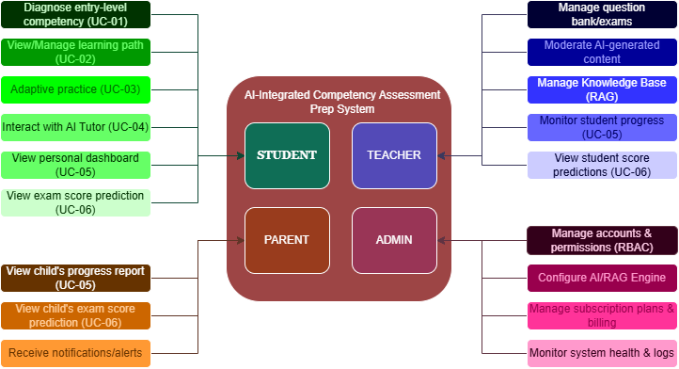

Subtask 2.2: Use Case chi tiết Student & AI Tuto
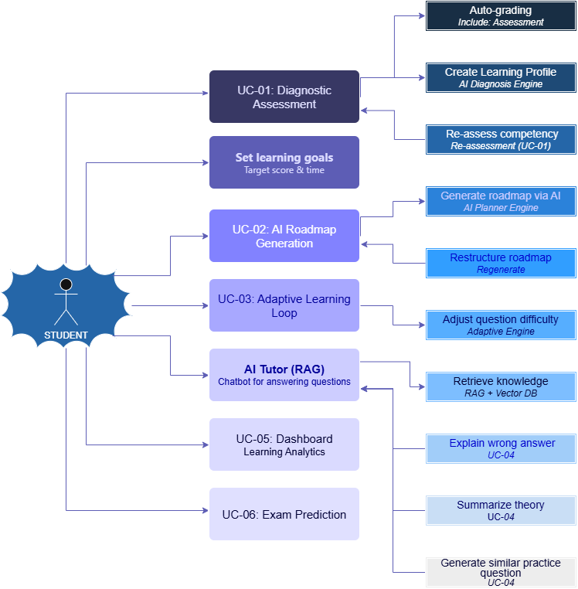

Subtask 2.3: Use Case chi tiết Teacher & Admin
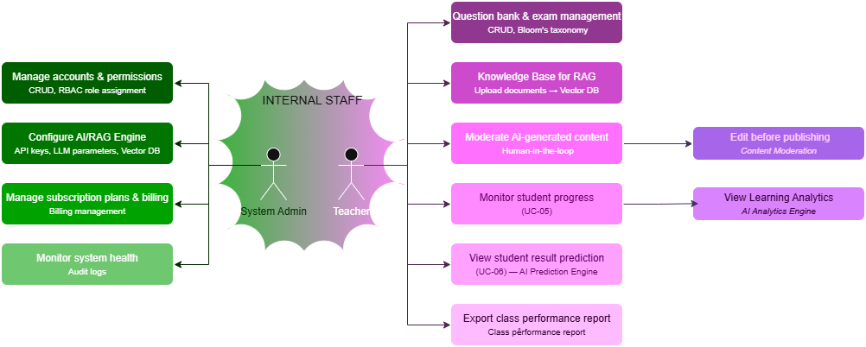

Subtask 2.4: Use Case chi tiết Parent
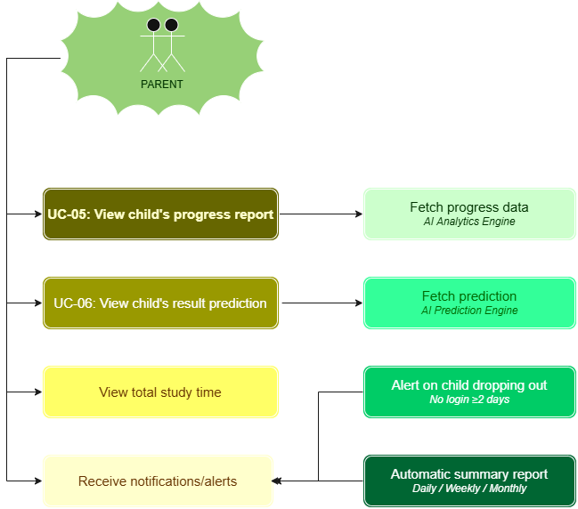

📗 Sprint 2

Task 1

Task 2

subtask 2.1

Sơ đồ CSDL Quan hệ ERD
code được gửi trong github của nhóm
1. Bảng user (tài khoản và người dùng)
Tên trường | Kiểu dữ liệu (PostgreSQL / MySQL) | Điều kiện | Mô tả
id | BIGSERIAL / BIGINT AUTO_INCREMENT | PRIMARY KEY | Định danh duy nhất
email | VARCHAR(255) | NOT NULL, UNIQUE | Email đăng nhập
password_hash | VARCHAR(255) | NOT NULL | Chuỗi mật khẩu đã băm (Bcrypt)
full_name | VARCHAR(100) | NOT NULL | Họ và tên người dùng
role | VARCHAR(20) | NOT NULL, DEFAULT 'STUDENT' | Vai trò (STUDENT, ADMIN, TEACHER)
status | VARCHAR(20) | NOT NULL, DEFAULT 'ACTIVE' | Trạng thái (ACTIVE, INACTIVE, SUSPENDED)
created_at | TIMESTAMP / DATETIME | DEFAULT CURRENT_TIMESTAMP | Ngày tạo
updated_at | TIMESTAMP / DATETIME | DEFAULT CURRENT_TIMESTAMP | Ngày cập nhật gần nhất

2. Bảng Diagnostic Sessions (phiên làm bài chẩn đoán)
Tên trường | Kiểu dữ liệu (PostgreSQL / MySQL) | Điều kiện | Mô tả
id | BIGSERIAL / BIGINT AUTO_INCREMENT | PRIMARY KEY | Định danh phiên làm bài
user_id | BIGINT | FK -> users(id) | Học sinh thực hiện
score | NUMERIC(5,2) / DECIMAL(5,2) | DEFAULT 0.00 | Điểm số đạt được (VD: 85.50)
status | VARCHAR(20) | NOT NULL, DEFAULT 'IN_PROGRESS' | Trạng thái (IN_PROGRESS, COMPLETED, ABORTED)
started_at | TIMESTAMP / DATETIME | DEFAULT CURRENT_TIMESTAMP | Thời điểm bắt đầu
completed_at | TIMESTAMP / DATETIME | NULL | Thời điểm nộp bài

3. Bảng Question (ngân hàng câu hỏi ĐGNL)
Tên trường | Kiểu dữ liệu (PostgreSQL / MySQL) | Điều kiện | Mô tả
id | BIGSERIAL / BIGINT AUTO_INCREMENT | PRIMARY KEY | Định danh câu hỏi
content | TEXT | NOT NULL | Nội dung câu hỏi
options | JSONB / JSON | NOT NULL | Danh sách đáp án: {"A": "...", "B": "...", ...}
correct_option | VARCHAR(10) | NOT NULL | Đáp án đúng (A, B, C, D)
subject | VARCHAR(50) | NOT NULL | Phân môn (Toán, Logic, Tiếng Việt, Tiếng Anh, Khoa học)
topic | VARCHAR(100) |  | Chủ đề chi tiết (VD: Mệnh đề Logic, Cú pháp)
difficulty | VARCHAR(20) | NOT NULL | Mức độ (EASY, MEDIUM, HARD)
explanation | TEXT |  | Lời giải chi tiết
created_at | TIMESTAMP / DATETIME | DEFAULT CURRENT_TIMESTAMP | Ngày tạo câu hỏi

4. Bảng roadmap (lộ trình học tập cá nhân)
Tên trường | Kiểu dữ liệu (PostgreSQL / MySQL) | Điều kiện | Mô tả
id | BIGSERIAL / BIGINT AUTO_INCREMENT | PRIMARY KEY | Định danh lộ trình
user_id | BIGINT | FK -> users(id) | Học sinh sở hữu lộ trình
title | VARCHAR(150) | NOT NULL | Tên lộ trình (VD: Chinh phục 800+ ĐGNL)
target_score | NUMERIC(5,2) / DECIMAL(5,2) | NOT NULL | Điểm số mục tiêu
total_days | INT | NOT NULL, DEFAULT 30 | Tổng số ngày học
current_day | INT | NOT NULL, DEFAULT 1 | Ngày hiện tại học sinh đang học
status | VARCHAR(20) | NOT NULL, DEFAULT 'ACTIVE' | Trạng thái (ACTIVE, COMPLETED, PAUSED)
created_at | TIMESTAMP / DATETIME | DEFAULT CURRENT_TIMESTAMP | Ngày tạo lộ trình
updated_at | TIMESTAMP / DATETIME | DEFAULT CURRENT_TIMESTAMP | Ngày cập nhật

5. Bảng dailytask (nhiệm vụ hàng ngày)

Tên trường | Kiểu dữ liệu (PostgreSQL / MySQL) | Điều kiện | Mô tả
id | BIGSERIAL / BIGINT AUTO_INCREMENT | PRIMARY KEY | Định danh nhiệm vụ
roadmap_id | BIGINT | FK -> roadmaps(id) | Thuộc lộ trình nào
day_number | INT | NOT NULL | Ngày số mấy (Ngày 1, Ngày 2, ...)
task_name | VARCHAR(255) | NOT NULL | Tên nhiệm vụ (VD: Luyện tập Đảo ngữ Tiếng Anh)
task_type | VARCHAR(30) | NOT NULL | Loại (THEORY, PRACTICE, QUIZ, REVIEW)
target_id | BIGINT | NULL | ID bộ câu hỏi hoặc bài học liên quan
status | VARCHAR(20) | NOT NULL, DEFAULT 'PENDING' | Trạng thái (PENDING, COMPLETED, SKIPPED)
created_at | TIMESTAMP / DATETIME | DEFAULT CURRENT_TIMESTAMP | Ngày tạo

6. bảng session answers (chi tiết câu trả lời)

Tên trường | Kiểu dữ liệu (PostgreSQL / MySQL) | Ràng buộc | Mô tả
id | BIGSERIAL / BIGINT AUTO_INCREMENT | PRIMARY KEY | Định danh bản ghi
session_id | BIGINT | FK -> diagnostic_sessions(id) | Thuộc phiên test nào
question_id | BIGINT | FK -> questions(id) | Trả lời cho câu hỏi nào
selected_option | VARCHAR(10) | NULL | Đáp án học sinh chọn (A, B, C, D)
is_correct | BOOLEAN / TINYINT(1) | DEFAULT FALSE | Kết quả đúng/sai
answered_at | TIMESTAMP / DATETIME | DEFAULT CURRENT_TIMESTAMP | Thời điểm chốt câu trả lời

subtask 2.3

IV. THIẾT KẾ DỮ LIỆU VÀ LƯU TRỮ (DATA & STORAGE DESIGN)

3.1. Thiết kế CSDL Quan hệ (Relational Database Schema)

3.1.1. Tổng quan & Lựa chọn Hệ quản trị CSDL (DBMS)
Hệ thống sử dụng PostgreSQL 15+ (hoặc tương thích hoàn toàn với MySQL 8.0+) làm Hệ quản trị CSDL chính (RDBMS) nhờ các đặc tính kỹ thuật sau:
- Hỗ trợ chuẩn ACID: Đảm bảo tính toàn vẹn dữ liệu tuyệt đối khi xử lý đồng thời nhiều lượt nộp bài test.
- Hỗ trợ kiếu dữ liệu JSON/JSONB: Tối ưu lưu trữ danh sách các lựa chọn (A, B, C, D) trong ngân hàng câu hỏi mà không cần tách thêm bảng phụ gây giảm hiệu năng JOIN.
- Khả năng mở rộng & Đánh chỉ mục nâng cao: Hỗ trợ B-Tree Index và Composite Index giúp các truy vấn tìm kiếm đạt độ phức tạp O(log N).
3.1.2. Sơ đồ Quan hệ Thực thể (ER Diagram)
code được gửi trong github của nhóm
3.1.3. Từ điển Dữ liệu Chi tiết (Data Dictionary)
Bảng 1. user (Quản lý người dùng & xác thực)
Tên trường | Kiểu dữ liệu | Điều kiện | Mô tả chi tiết
id | BIGSERIAL / BIGINT | PRIMARY KEY | Định danh duy nhất của người dùng
email | VARCHAR(255) | NOT NULL, UNIQUE | Địa chỉ Email dùng làm tài khoản đăng nhập
password | VARCHAR(255) | NOT NULL | Chuỗi mật khẩu đã được mã hóa (Bcrypt)
full_name | VARCHAR(100) | NOT NULL | Họ và tên hiển thị của người dùng
role | VARCHAR(20) | DEFAULT 'STUDENT' | Vai trò hệ thống (STUDENT, ADMIN, TEACHER)
status | VARCHAR(20) | DEFAULT 'ACTIVE' | Trạng thái tài khoản (ACTIVE, INACTIVE, SUSPENDED)
created_at | TIMESTAMPTZ | DEFAULT CURRENT_TIMESTAMP | Thời điểm khởi tạo tài khoản
updated_at | TIMESTAMPTZ | DEFAULT CURRENT_TIMESTAMP | Thời điểm cập nhật thông tin gần nhất

Bảng 2. questions (Ngân hàng câu hỏi ĐGNL)

Tên trường | Kiểu dữ liệu | Điều kiện | Mô tả chi tiết
id | BIGSERIAL / BIGINT | PRIMARY KEY | Định danh câu hỏi
content | TEXT | NOT NULL | Nội dung văn bản/đề bài của câu hỏi
choices | JSONB / JSON | NOT NULL | Các phương án lựa chọn: {"A": "...", "B": "...", ...}
correct_answer | VARCHAR(10) | NOT NULL | Đáp án chuẩn (A, B, C, D)
subject | VARCHAR(50) | NOT NULL | Phân môn (Toán, Logic, Tiếng Việt, Tiếng Anh, Khoa học)
topic | VARCHAR(100) |  | Chủ đề kiến thức chi tiết (VD: Mệnh đề, Đảo ngữ)
difficulty | VARCHAR(20) | NOT NULL | Độ khó (EASY, MEDIUM, HARD)
explanation | TEXT |  | Lời giải thích/chữa bài chi tiết
created_at | TIMESTAMPTZ | DEFAULT CURRENT_TIMESTAMP | Thời điểm tạo câu hỏi

Bảng 3. tests (Bài thi chẩn đoán / Bài kiểm tra)

Tên trường | Kiểu dữ liệu | Điều kiện | Mô tả chi tiết
id | BIGSERIAL / BIGINT | PRIMARY KEY | Định danh phiên làm bài
user_id | BIGINT | FK -> users(id) | Khóa ngoại trỏ đến học sinh thực hiện bài thi
score | NUMERIC(5,2) | DEFAULT 0.00 | Tổng điểm bài thi đạt được
status | VARCHAR(20) | DEFAULT 'IN_PROGRESS' | Trạng thái bài thi (IN_PROGRESS, COMPLETED, ABORTED)
started_at | TIMESTAMPTZ | DEFAULT CURRENT_TIMESTAMP | Thời điểm bắt đầu làm bài
completed_at | TIMESTAMPTZ |  | Thời điểm nộp bài hoàn tất

Bảng 4. user_answers (Chi tiết câu trả lời)

Tên trường | Kiểu dữ liệu | Điều kiện | Mô tả chi tiết
id | BIGSERIAL / BIGINT | PRIMARY KEY | Định danh bản ghi câu trả lời
test_id | BIGINT | FK -> tests(id) | Thuộc phiên làm bài nào
question_id | BIGINT | FK -> questions(id) | Trả lời cho câu hỏi nào
user_answer | VARCHAR(10) |  | Đáp án học sinh chọn (A, B, C, D)
is_correct | BOOLEAN | DEFAULT FALSE | Đánh giá đúng/sai (TRUE/FALSE)
answered_at | TIMESTAMPTZ | DEFAULT CURRENT_TIMESTAMP | Thời điểm lưu câu trả lời

Bảng 5. study_plans (Kế hoạch / Lộ trình học tập)

Tên trường | Kiểu dữ liệu | Điều kiện | Mô tả chi tiết
id | BIGSERIAL / BIGINT | PRIMARY KEY | Định danh kế hoạch học tập
user_id | BIGINT | FK -> users(id) | Học sinh sở hữu lộ trình
title | VARCHAR(150) | NOT NULL | Tên lộ trình (VD: Chinh phục 850+ ĐGNL)
target_score | NUMERIC(5,2) | NOT NULL | Điểm số mục tiêu mong muốn
total_days | INT | DEFAULT 30 | Tổng thời lượng kế hoạch (tính theo ngày)
current_day | INT | DEFAULT 1 | Ngày hiện tại học sinh đang học
status | VARCHAR(20) | DEFAULT 'ACTIVE' | Trạng thái (ACTIVE, COMPLETED, PAUSED)
created_at | TIMESTAMPTZ | DEFAULT CURRENT_TIMESTAMP | Ngày tạo kế hoạch
updated_at | TIMESTAMPTZ | DEFAULT CURRENT_TIMESTAMP | Ngày cập nhật tiến độ gần nhất
Bảng 6. plan_tasks (Nhiệm vụ học tập hàng ngày)

Tên trường | Kiểu dữ liệu | Điều kiện | Mô tả chi tiết
id | BIGSERIAL / BIGINT | PRIMARY KEY | Định danh nhiệm vụ
plan_id | BIGINT | FK -> study_plans(id) | Thuộc kế hoạch học tập nào
day_no | INT | NOT NULL | Thứ tự ngày trong kế hoạch (Ngày 1, 2, ...)
title | VARCHAR(255) | NOT NULL | Tên nhiệm vụ (VD: Ôn ngữ pháp Đảo ngữ)
type | VARCHAR(30) | NOT NULL | Phân loại (THEORY, PRACTICE, QUIZ, REVIEW)
ref_id | BIGINT |  | ID tham chiếu tới bài học hoặc bộ đề liên quan
status | VARCHAR(20) | DEFAULT 'PENDING' | Trạng thái nhiệm vụ (PENDING, COMPLETED, SKIPPED)
created_at | TIMESTAMPTZ | DEFAULT CURRENT_TIMESTAMP | Thời điểm tạo nhiệm vụ

3.1.4 Chiến lược Đánh Chỉ mục (Indexing Strategy)
Để đảm bảo hiệu năng hệ thống khi số lượng bài thi và câu hỏi tăng cao, các Index được khởi tạo nhằm phục vụ các luồng nghiệp vụ trọng yếu:
1. Xác thực đăng nhập:
- idx_users_email: B-Tree Index trên users(email) giúp giảm thời gian tra cứu tài khoản xuống O(log N).
2. Thuật toán tạo đề thi chuẩn đoán:
- idx_questions_subject_diff: Composite Index trên questions(subject, difficulty) hỗ trợ lọc nhanh ngân hàng câu hỏi theo môn học và độ khó tương ứng.
3. Tra cứu lịch sử làm bài:
- idx_tests_user_status: Index hỗ trợ lọc bài thi theo người dùng và trạng thái.
- idx_user_answers_test: Index trên user_answers(test_id) giúp tải nhanh toàn bộ danh sách đáp án học sinh đã chọn khi xem lại bài làm.
4. Tải giao diện lộ trình học:
- idx_study_plans_user_status: Tải lộ trình học tập đang hoạt động (ACTIVE) của học sinh ngay khi vào Dashboard.
- idx_plan_tasks_plan_day: Composite Index trên plan_tasks(plan_id, day_no) giúp truy xuất chính xác các nhiệm vụ cần thực hiện trong ngày hiện tại.
3.1.5. Ràng buộc Toàn vẹn & Quy tắc Khóa ngoại (Integrity & Foreign Keys)
- Ràng buộc Duy nhất Composite (Unique Constraints):
uk_test_question (test_id, question_id) trên bảng user_answers: Ngăn chặn việc ghi trùng lặp 2 câu trả lời cho cùng một câu hỏi trong một bài thi.
uk_plan_day_title (plan_id, day_no, title) trên bảng plan_tasks: Đảm bảo không tạo các nhiệm vụ trùng tên trong cùng một ngày học của lộ trình.
- Hành vi Xóa Cascading (ON DELETE CASCADE):
Khi một tài khoản (users) bị xóa, toàn bộ dữ liệu bài thi (tests) và kế hoạch học tập (study_plans) tương ứng sẽ tự động dọn dẹp để tránh rác dữ liệu.
- Hành vi Bảo vệ Dữ liệu (ON DELETE RESTRICT):
Khóa ngoại question_id trong bảng user_answers sử dụng RESTRICT nhằm ngăn chặn việc xóa câu hỏi gốc trong ngân hàng đề nếu câu hỏi đó đã từng xuất hiện trong bài làm của học sinh.

Task 3
Đã hoàn thành và commit lên github

Task 4
still doing

Subtask 4.1








Subtask 4.2


Subtask 4.3


Subtask 4.4
PHẦN IV: PHÂN TÍCH & THIẾT KẾ HỆ THỐNG

2. Sơ đồ Use Case
Phần này mô tả các actor (người dùng/hệ thống tương tác) và các use case (chức năng) mà hệ thống cung cấp cho từng actor, dựa trên 4 sơ đồ Use Case đã vẽ (Tổng quan, Student, Teacher/Admin, Parent).

2.1. Danh sách Actor
Actor | Là ai / làm gì
Student | Học sinh dùng hệ thống để kiểm tra năng lực, luyện tập, hỏi AI Tutor
Teacher | Giáo viên quản lý câu hỏi, đề thi, kiểm duyệt nội dung AI, theo dõi học sinh
Admin | Quản trị viên, lo phần tài khoản, cấu hình AI, theo dõi hệ thống
Parent | Phụ huynh, xem tiến độ và kết quả dự đoán của con, nhận thông báo

2.2. Use Case của từng Actor

2.2.1. Student
Use Case | Làm gì | Quan hệ include/extend
UC-01: Diagnostic Assessment | Học sinh làm bài test đầu vào để đánh giá năng lực | include: Auto-grading (tự chấm điểm)  include: Create Learning Profile (AI dựng hồ sơ năng lực θ)  extend: Re-assess competency (làm lại bài test khi cần)
Set learning goals | Học sinh đặt mục tiêu học (điểm mong muốn, thời gian) | Là đầu vào để hệ thống sinh lộ trình ở UC-02
UC-02: AI Roadmap Generation | Hệ thống tự sinh lộ trình học cá nhân hóa | include: Generate roadmap via AI (AI Planner Engine)  extend: Restructure roadmap (tạo lại lộ trình mới)
UC-03: Adaptive Learning Loop | Học sinh luyện tập, độ khó câu hỏi tự điều chỉnh theo năng lực | include: Adjust question difficulty (Adaptive Engine chỉnh độ khó theo IRT)
AI Tutor (RAG) | Chatbot trả lời câu hỏi của học sinh dựa trên tài liệu môn học | include: Retrieve knowledge (tìm tri thức trong Vector DB)  extend: Explain wrong answer  extend: Summarize theory  extend: Generate similar practice question
UC-05: Dashboard | Xem bảng thống kê học tập cá nhân
UC-06: Exam Prediction | Xem điểm thi dự đoán

2.2.2. Teacher
Use Case | Làm gì | Quan hệ include/extend
Question bank & exam management | Quản lý ngân hàng câu hỏi/đề thi (thêm, sửa, xóa, phân loại theo Bloom)
Knowledge Base for RAG | Upload tài liệu lên hệ thống để nạp vào Vector DB
Moderate AI-generated content | Kiểm duyệt nội dung do AI tạo ra trước khi công bố | extend: Edit before publishing (chỉnh sửa trước khi đăng)
Monitor student progress (UC-05) | Theo dõi tiến độ học tập của học sinh | extend: View Learning Analytics (xem phân tích chi tiết)
View student result prediction (UC-06) | Xem điểm dự đoán của học sinh
Export class performance report | Xuất báo cáo kết quả cả lớp

2.2.3. Admin
Use Case | Làm gì
Manage accounts & permissions | Quản lý tài khoản, phân quyền theo RBAC
Configure AI/RAG Engine | Cấu hình API key, tham số model AI, Vector DB
Manage subscription plans & billing | Quản lý gói thuê bao và thanh toán
Monitor system health & logs | Theo dõi tình trạng hệ thống qua log

2.2.4. Parent
Use Case | Làm gì | Quan hệ include/extend
UC-05: View child's progress report | Xem báo cáo tiến độ học của con | include: Fetch progress data
UC-06: View child's result prediction | Xem điểm thi dự đoán của con | include: Fetch prediction
View total study time | Xem tổng thời gian con đã học
Receive notifications/alerts | Nhận thông báo/cảnh báo | extend: Alert on child dropping out (khi con không đăng nhập ≥ 2 ngày)  extend: Automatic summary report (báo cáo tự động theo ngày/tuần/tháng)

2.3. Ghi chú ký hiệu dùng trong sơ đồ
● Hình elip: 1 use case (1 chức năng)
● Đường thẳng liền: actor kết nối với use case
● Mũi tên nét đứt <<include>>: bắt buộc phải có, use case gốc luôn gọi tới use case con
● Mũi tên nét đứt <<extend>>: chỉ xảy ra thêm khi có điều kiện, không phải lúc nào cũng chạy

4. Sơ đồ Tuần tự (Sequence Diagram)
Phần này mô tả chi tiết cách các thành phần trong hệ thống trao đổi dữ liệu qua lại theo thời gian, dựa trên 2 sơ đồ tuần tự đã vẽ: SD-01 (vòng lặp luyện tập thích ứng) và SD-02 (AI Tutor trả lời theo kiểu streaming).

4.1. SD-01: Vòng lặp luyện tập thích ứng theo IRT (UC-03)
Mục đích: cho thấy trong 1 buổi luyện tập, hệ thống liên tục đổi độ khó câu hỏi sao cho phù hợp với năng lực học sinh, dựa trên mô hình IRT (Item Response Theory).
Các thành phần tham gia: Student, Adaptive Engine (IRT Module), Question Bank Database, Learning Database.
Điều kiện trước: học sinh đã có hồ sơ năng lực (θ) từ bước đánh giá đầu vào (UC-01).

Các bước chính
1. Student bấm bắt đầu luyện tập theo 1 chủ đề (Start practice), gửi cho Adaptive Engine.
2. Adaptive Engine hỏi Learning Database để lấy năng lực hiện tại (θ) của học sinh.
3. Learning Database trả về θ.
4. Adaptive Engine tạo 1 phiên làm bài mới (Init session ID).
5. Adaptive Engine hỏi Question Bank câu hỏi có độ khó gần bằng θ.
6. Question Bank trả về câu hỏi số 1.
7. Adaptive Engine hiển thị câu hỏi cho học sinh (chưa cho thấy đáp án).
8. Lặp lại khoảng 10-15 câu: học sinh trả lời (kèm thời gian suy nghĩ) → Adaptive Engine chấm điểm, cập nhật θ tạm thời → hỏi Question Bank câu tiếp theo với độ khó mới → trả kết quả, giải thích và câu hỏi kế tiếp cho học sinh.
9. Hết vòng lặp, Adaptive Engine lưu kết quả và cập nhật θ chính thức vào Learning Database.
10. Adaptive Engine hiển thị màn hình tổng kết cho học sinh.
Điều kiện sau: năng lực (θ) của học sinh được cập nhật, kết quả buổi luyện tập được lưu lại.

4.2. SD-02: AI Tutor trả lời dựa trên RAG, stream theo kiểu SSE (UC-04)
Mục đích: cho thấy cách AI Tutor tìm tài liệu liên quan (RAG) rồi trả lời học sinh theo kiểu gõ chữ dần (streaming) thay vì đợi trả lời xong 1 lần.
Các thành phần tham gia: Student, RAG Engine, Vector DB, AI Tutor, Learning DB.
Điều kiện trước: học sinh đang ở màn hình chat với AI Tutor hoặc đang luyện tập và cần hỏi thêm.

Các bước chính
1. Student gửi câu hỏi cho RAG Engine.
2. RAG Engine chuyển câu hỏi thành vector (Embedding).
3. RAG Engine tìm trong Vector DB các đoạn tài liệu gần giống nhất bằng cosine similarity (lấy 5 đoạn - K=5).
4. Vector DB trả về 5 đoạn tài liệu liên quan nhất (top-K chunk).
5. RAG Engine xếp hạng lại (Reranking) để chọn ra đoạn phù hợp nhất.
6. RAG Engine gửi các đoạn tài liệu + lịch sử chat + câu hỏi cho AI Tutor.
7. AI Tutor ghép thành prompt và gọi model AI (LLM).
8. AI Tutor trả lời cho học sinh theo kiểu gõ từng chữ một, real-time (Stream token qua SSE).
9. AI Tutor gửi thêm phần giải thích và gợi ý câu hỏi tương tự cho học sinh.
10. AI Tutor lưu lại đoạn hội thoại vào Learning DB.
Điều kiện sau: học sinh nhận được câu trả lời đầy đủ, đoạn hội thoại được lưu để dùng cho các lần hỏi sau.

Task 5

Subtask 5.1

VECTOR DATABASE ARCHITECTURE & SCHEMA SPECIFICATION (RAG ENGINE)

1. Tổng quan Kiến trúc Vector DB
Vector Database (Milvus / Pinecone) đóng vai trò là cơ sở dữ liệu tri thức ngữ nghĩa (Semantic Knowledge Base) cho dịch vụ AI Tutor (UC-04). Khác với CSDL quan hệ truyền thống chỉ tìm kiếm theo từ khóa chính xác (Exact Keyword Matching), Vector DB cho phép hệ thống tìm kiếm câu trả lời dựa trên ngữ cảnh và ý nghĩa câu hỏi của học sinh (Semantic Search).

2. Quy trình nạp & xử lý dữ liệu (Document Ingestion Pipeline)
Toàn bộ tài liệu ĐGNL (Giáo trình, đề thi, lời giải chi tiết, lý thuyết chuyên đề) sẽ được xử lý qua 4 bước:
[Tài liệu PDF/Docx]
│
▼
[1. Document Chunking] ── (Recursive Character Text Splitter: Size 512, Overlap 50)
│
▼
[2. Vector Embedding] ── (OpenAI text-embedding-3-small -> Vector 1536 chiều)
│
▼
[3. Metadata Tagging] ── (Gán Subject, Competency Code, Source Page)
│
▼
[4. Vector Indexing] ── (Lưu vào Milvus/Pinecone với chỉ mục HNSW)

3. Đặc tả Cấu trúc Bảng Vector (Collection Schema Design)
Tên Collection: pedagogical_knowledge_base
Tên trường (Field) | Kiểu dữ liệu (Data Type) | Loại chỉ mục (Index / Constraint) | Mô tả chi tiết
vector_id | String (UUID v4) | Primary Key | Mã định danh duy nhất cho từng đoạn văn bản (Chunk).
embedding_vector | FloatVector (1536) | HNSW (Cosine Metric) | Mảng 1,536 chiều đại diện cho ý nghĩa ngữ nghĩa của đoạn văn bản.
document_id | String (VarChar 64) | Scalar Index | ID của tài liệu gốc (Ví dụ: DOC_DGNL_MATH_2025).
document_name | String (VarChar 255) | None | Tên file tài liệu gốc (Ví dụ: De_Thi_Mau_DGNL_Bo_Giao_Duc.pdf).
subject | String (VarChar 50) | Scalar Index | Môn học / Lĩnh vực (Mathematics, Physics, Logic, Verbal).
competency_code | String (VarChar 50) | Scalar Index | Mã thẻ năng lực chuẩn hóa (Ví dụ: COMP_MATH_LOGIC_01).
content_chunk | String (VarChar 2048) | Full-Text / None | Nội dung văn bản gốc đã cắt nhỏ, dùng để dán vào Prompt cho AI.
page_number | Integer | None | Số trang trong tài liệu gốc để hiển thị trích dẫn (Citation) cho học sinh.
created_at | Timestamp | None | Thời gian nạp dữ liệu vào Vector DB.

4. Cấu hình Kỹ thuật & Chỉ số Tối ưu (Technical Configurations)
- Mô hình Embeddings: text-embedding-3-small (Độ phân giải 1,536 chiều).
- Đo lường khoảng cách (Distance Metric): Cosine Similarity.
- Thuật toán đánh chỉ mục (Index Algorithm): HNSW (Hierarchical Navigable Small World) với M = 16, efConstruction = 200.
- Cấu hình Chunking: Chunk Size = 512 Tokens, Chunk Overlap = 50 Tokens.
- Hiệu năng mục tiêu (SLI/SLO): Thời gian truy vấn Top-K (K=3) tương quan ngữ cảnh dưới 300ms với 1,000 người dùng đồng thời (NFR-01, NFR-10).

5. Ví dụ Dữ liệu Đẩy vào Vector DB (JSON Payload Example)
Mẫu dữ liệu thực tế gửi xuống Vector DB khi nạp tài liệu:
{
"vector_id": "8f3b2a1c-9d4e-4f5a-b6c7-1a2b3c4d5e6f",
"embedding_vector": [0.0124, -0.0531, 0.0892, "...", 0.0034],
"document_id": "DOC_DGNL_2025_MATH_PART1",
"document_name": "Giai_Chi_Tiet_De_Minh_Hoa_DGNL.pdf",
"subject": "Mathematics",
"competency_code": "COMP_MATH_ANALYSIS",
"content_chunk": "Phương pháp giải bài toán cực trị hàm hợp: Bước 1 tính đạo hàm f'(g(x)) * g'(x). Bước 2 lập bảng biến thiên để xác định điểm cực đại và cực tiểu...",
"page_number": 14,
"created_at": "2026-08-07T10:00:00Z"
}

Subtask 5.2

ITEM RESPONSE THEORY (IRT) ALGORITHMIC ENGINE SPECIFICATION

1. Mathematical Foundation & Model Selection

1.1 Model Choice: Three-Parameter Logistic Model (3PL IRT)
Để đánh giá chính xác năng lực tư duy, logic và giải quyết vấn đề của học sinh trong các kỳ thi Đánh giá năng lực (ĐGNL), hệ thống áp dụng mô hình Trắc lý Ứng đáp 3 tham số (3PL IRT Model).
Xác suất học sinh i có chỉ số năng lực θ_{i} trả lời đúng câu hỏi j được xác định bởi công thức:
P_{j}(θ_{i}) = c_{j} + (1 - c_{j}) / [ 1 + e^{-D · a}_{j} ^{· (θ}_{i} ^{- b}_{j}⁾ ]
Trong đó:
- θ_{i} ∈ [-3.0, +3.0]: Chỉ số năng lực (Student Ability/Proficiency Level) của học sinh i trên thang đo chuẩn.
- b_{j} ∈ [-3.0, +3.0]: Độ khó của câu hỏi (Item Difficulty).
- a_{j} ∈ [0.2, 2.5]: Độ phân biệt của câu hỏi (Item Discrimination).
- c_{j} ∈ [0.0, 0.25]: Tỷ lệ đoán mò ngẫu nhiên (Pseudo-guessing parameter). Đối với câu hỏi trắc nghiệm 4 lựa chọn, mặc định c_{j} = 0.25.
- D = 1.7: Hằng số tỉ lệ (Scaling factor) dùng để đưa hàm Logistic xấp xỉ gần nhất với hàm Normal Ogive.

2. Real-Time Ability Estimation Algorithms

2.1 Online Parameter Estimation: Maximum Likelihood Estimation (MLE) & Expected A Posteriori (EAP)
Để cập nhật θ của học sinh ngay sau mỗi lượt trả lời (Real-time Adaptive Loop):
- Giai đoạn khởi tạo / Chuỗi câu hỏi đầu phiên (Giai đoạn EAP):
Khi lịch sử làm bài chưa đủ lớn hoặc chuỗi trả lời toàn đúng/toàn sai, áp dụng phương pháp Bayesian Expected A Posteriori (EAP) với phân phối chuẩn tiền định N(0, 1) để tránh hiện tượng phân kỳ vô cùng (θ → ±&infty;).
θ_{EAP} = ∫ [ θ · L(θ | X) · g(θ) dθ ] / ∫ [ L(θ | X) · g(θ) dθ ]
  - X = (x₁, x₂, ..., x_{k}) là vector kết quả trả lời (x_{j} ∈ {0, 1}).
  - L(θ | X) = ∏ [ P_{j}(θ)^{x}_{j} · (1 - P_{j}(θ))^{(1 - x}_{j}⁾ ] là hàm Likelihood.
  - g(θ) là hàm mật độ xác suất tiền định (Prior PDF).

- Giai đoạn ổn định (Giai đoạn MLE):
Khi học sinh đã trả lời từ ≥ 5 câu hỏi và có ít nhất 1 câu đúng, 1 câu sai, hệ thống chuyển sang dùng Maximum Likelihood Estimation (MLE) kết hợp thuật toán lặp Newton-Raphson:
θ^{(t+1)} = θ^{(t)} - [ ℓ'(θ^{(t)}) / ℓ''(θ^{(t)}) ]
  - ℓ(θ) = ln L(θ | X) là hàm Log-Likelihood.
  - ℓ'(θ) = ∑ [ a_{j} · D · (x_{j} - P_{j}(θ)) · (P_{j}(θ) - c_{j}) / (P_{j}(θ) · (1 - c_{j})) ] là đạo hàm cấp 1.
  - ℓ''(θ) là đạo hàm cấp 2 (thường xấp xỉ bằng negative Information Function -I(θ)).

2.2 Delta-Theta (Δθ) Quick Adjustment Engine
Để đảm bảo thời gian phản hồi dưới 1.5 giây giữa các câu hỏi, Backend Service sử dụng bảng tính toán nhanh biến thiên Δθ cho mỗi lượt đáp ứng:
Δθ = η · [ a_{j} · (x_{j} - P_{j}(θ)) / (1 - c_{j}) ]
- η: Learning rate điều chỉnh (mặc định η = 0.35).
- Nếu học sinh trả lời đúng (x_{j} = 1): θ_{new} = θ_{old} + Δθ
- Nếu học sinh trả lời sai (x_{j} = 0): θ_{new} = θ_{old} - |Δθ|

3. Next-Item Selection Strategy (Adaptive Item Selection)
Toán cục Engine chọn câu hỏi tiếp theo dựa trên nguyên lý tối đa hóa thông tin thu được tại mức năng lực hiện tại của học sinh (Maximum Information Criterion).

3.1 Item Information Function (IIF)
Hàm thông tin của câu hỏi j tại mức năng lực θ được tính theo công thức:
I_{j}(θ) = [ D² · a_{j}² · (1 - c_{j}) · P_{j}(θ) · (Q_{j}(θ))² ] / [ (P_{j}(θ) - c_{j})² · (1 - P_{j}(θ)) ]
(Trong đó Q_{j}(θ) = 1 - P_{j}(θ))

3.2 Selection Algorithm Pipeline
- Xác định vùng phát triển gần (Zone of Proximal Development - ZPD):
Lọc danh sách các câu hỏi ứng viên trong ngân hàng thuộc cùng Chuyên đề/Môn học có độ khó nằm trong khoảng:
b_{candidate} ∈ [ θ_{current} - Δb, θ_{current} + Δb ](Với Δb là biên độ dao động độ khó cho phép, mặc định Δb = 0.5).

- Tối ưu hóa hàm thông tin (I_{j}(θ)):
Chọn câu hỏi j* thỏa mãn:
j* = argmax_{j ∈ Qeligible} I_{j}(θ_{current})

- Fallback Strategy (Xử lý giới hạn CSDL):
Nếu tập Q_{eligible} rỗng (hết câu hỏi trong dải độ khó chuẩn):
  - Nới lỏng biên độ ±Δb lên ±1.0.
  - Nếu vẫn rỗng, kích hoạt Dynamic Question Generation thông qua AI LLM Service để khởi tạo câu hỏi có tham số b_{target} = θ_{current}.

4. Integration with Knowledge Tracing (BKT) & AI Modules
+-------------------------------------------------------------------------+
| STUDENT PRACTICE SESSION |
+-------------------------------------------------------------------------+
|
v
+---------------------------+
| Student Submits Answer |
+---------------------------+
|
v
+-------------------------------------------------------------------------+
| IRT ADAPTIVE ENGINE |
| - Recalculate Ability (theta) via MLE/EAP |
| - Select Next Item via Maximum Information Criterion |
+-------------------------------------------------------------------------+
| |
v v
+----------------------------------+ +----------------------------------+
| BAYESIAN KNOWLEDGE TRACING | | AI TUTOR / RAG |
| (BKT) | | MODULE |
| - Update Mastery Probability | | - Triggered if 3 Consecutive |
| P(L_t) per Knowledge Skill | | Incorrect Answers |
| - Feeds Gap Analysis for | | - Provides Pedagogical Explan. |
| Roadmap Planning | | & Similar Practice Question |
+----------------------------------+ +----------------------------------+

4.1 BKT Integration Workflow
Song song với việc IRT đo lường độ khó tổng thể và chỉ số năng lực θ, mô hình Bayesian Knowledge Tracing (BKT) được dùng để cập nhật xác suất thành thạo P(L_{t}) của từng kỹ năng nhỏ (Sub-skill/Concept):
P(L_{t} | Correct) = [ P(L_{t-1}) · (1 - P(S)) ] / [ P(L_{t-1}) · (1 - P(S)) + (1 - P(L_{t-1})) · P(G) ]
P(L_{t} | Incorrect) = [ P(L_{t-1}) · P(S) ] / [ P(L_{t-1}) · P(S) + (1 - P(L_{t-1})) · (1 - P(G)) ]
P(L_{t}) = P(L_{t} | Observed) + (1 - P(L_{t} | Observed)) · P(T)
- P(S): Probability of Slip (Trượt/Sơ suất).
- P(G): Probability of Guess (Đoán mò).
- P(T): Probability of Transit (Xác suất học được kỹ năng mới sau câu làm bài).

4.2 Frustration Detection Threshold
Khi học sinh trả lời sai 3 câu liên tiếp ở mức độ khó b ≤ θ_{current}:
- Hệ thống tạm dừng Vòng lặp thích ứng (Adaptive Loop).
- Chuyển ngữ cảnh sang Core Flow 4 (AI Tutor Support), gọi RAG Engine trích xuất đoạn kiến thức bị hổng và gợi ý bài tập tương tự đơn giản hơn.

5. Algorithmic Data Structures & Database Schema

5.1 Items IRT Metadata Schema (question_bank)
{
"question_id": "Q_MATH_LOGIC_0892",
"domain_id": "QUANTITATIVE_REASONING",
"topic_code": "LOGICAL_DEDUCTION",
"content": "Cho các mệnh đề...",
"options": [...],
"correct_option": "B",
"irt_parameters": {
"a_discrimination": 1.45,
"b_difficulty": 0.82,
"c_guessing": 0.25
},
"bloom_level": "APPLY",
"status": "ACTIVE"
}

5.2 Student Ability Profile Schema (student_competency_profile)
{
"student_id": "STU_2026_99182",
"overall_theta": 0.42,
"standard_error": 0.18,
"domain_competencies": [
{
"domain": "MATHEMATICS_QUANTITATIVE",
"theta": 0.65,
"mastery_bkt": 0.78,
"last_updated": "2026-08-07T20:15:00Z"
},
{
"domain": "VERBAL_REASONING",
"theta": -0.12,
"mastery_bkt": 0.41,
"last_updated": "2026-08-07T19:30:00Z"
}
],
"historical_theta_log": [
{"timestamp": "2026-08-01", "theta": -0.50},
{"timestamp": "2026-08-07", "theta": 0.42}
]
}

6. Execution Pseudocode (Backend Algorithm)
import numpy as np
def calculate_3pl_probability(theta, a, b, c, D=1.7):
"""Tính xác suất trả lời đúng theo mô hình 3PL IRT."""
return c + (1.0 - c) / (1.0 + np.exp(-D * a * (theta - b)))
def estimate_theta_mle(responses, items, initial_theta=0.0):
"""
Ước lượng Theta bằng thuật toán Newton-Raphson.
responses: list of binary (1: đúng, 0: sai)
items: list of dicts containing 'a', 'b', 'c'
"""
theta = initial_theta
max_iter = 20
tolerance = 0.001
for _ in range(max_iter):
first_deriv = 0.0
second_deriv = 0.0
for u, item in zip(responses, items):
a, b, c = item['a'], item['b'], item['c']
P = calculate_3pl_probability(theta, a, b, c)
P = np.clip(P, 1e-5, 1.0 - 1e-5) # Tránh lỗi chia cho 0
# Tính đạo hàm
W = (P - c) / (1.0 - c)
first_deriv += 1.7 * a * (u - P) * W / P
# Xấp xỉ Fisher Information
second_deriv -= (1.7 * a)**2 * (1.0 - P) / P * W**2
if abs(second_deriv) < 1e-6:
break
delta = first_deriv / abs(second_deriv)
theta += delta
theta = np.clip(theta, -3.0, 3.0) # Giới hạn dải theta
if abs(delta) < tolerance:
break
return round(float(theta), 4)
def select_next_item(student_theta, eligible_item_pool):
"""
Chọn câu hỏi tiếp theo dựa trên Maximum Information Criterion.
"""
best_item = None
max_info = -1.0
for item in eligible_item_pool:
a, b, c = item['a'], item['b'], item['c']
P = calculate_3pl_probability(student_theta, a, b, c)
Q = 1.0 - P
# Item Information Function (IIF)
info = (1.7 * a)**2 * (Q / P) * ((P - c) / (1.0 - c))**2
if info > max_info:
max_info = info
best_item = item
return best_item

Subtask 5.3
Đã hoàn thành và commit lên github

Subtask 5.4

PHẦN IV: THIẾT KẾ CHI TIẾT HỆ THỐNG

3. THIẾT KẾ CÁC THÀNH PHẦN AI & XỬ LÝ DỮ LIỆU

3.2. Thiết kế CSDL Vector & Thuật toán AI (RAG Pipeline)

3.2.1. Kiến trúc tổng quan Đường ống RAG (Retrieval-Augmented Generation)
Hệ thống sử dụng cơ chế RAG Nền tảng (Baseline RAG) để hỗ trợ tìm kiếm và truy xuất thông tin ngữ cảnh dựa trên độ tương đồng không gian vector. Đường ống bao gồm 3 thành phần chính:
- Module Cắt đoạn (Text Chunker): Phân rã văn bản tài liệu thành các đoạn nhỏ (Chunks) có kích thước cố định kèm khoảng chồng lấp (Overlap) để giữ nguyên ngữ cảnh.
- Module Biến đổi Vector (Vector Embedding Generator): Chuyển đổi các khối văn bản thuần thành biểu diễn toán học dạng Vector số dư thừa nhiều chiều (Dense Vector).
- Module Truy xuất Không gian Vector (Vector Retrieval & Similarity Matching): Tìm kiếm và trích xuất Top-K đoạn văn bản có độ liên quan cao nhất tới câu truy vấn của người dùng thông qua thuật toán tính khoảng cách Cosine.

3.2.2. Thuật toán Xử lý Dữ liệu AI

a. Thuật toán Phân đoạn Văn bản (text_chunker)
- Mục tiêu: Tránh làm tràn ngữ cảnh của LLM và đảm bảo tính hội tụ khi tạo Embedding.
- Tham số đầu vào:
  - text (String): Văn bản tài liệu đầu vào.
  - chunk_size (Int): Số lượng từ tối đa trong một chunk (Mặc định: 100).
  - overlap (Int): Số lượng từ lặp lại giữa 2 chunk liền kề (Mặc định: 20).
- Quy trình xử lý:
  - Tách văn bản đầu vào thành danh sách các từ dựa trên khoảng trắng.
  - Sử dụng kỹ thuật cửa sổ trượt (Sliding Window) với bước nhảy Step = chunk_size - overlap.
  - Trích xuất các danh sách con từ chỉ số i đến i + chunk_size và ghép lại thành chuỗi hoàn chỉnh.

b. Thuật toán Biến đổi Vector Embedding (generate_embedding)
- Mục tiêu: Chuyển đổi ngữ nghĩa của từ ngữ thành không gian hình học.
- Phương pháp thực thi: Kỹ thuật mã hóa tần suất từ/bảng chữ cái kết hợp Chuẩn hóa L2 (L2 Normalization).
- Công thức Chuẩn hóa Vector thu được: v_normalized = v / ||v||2 = v / sqrt(sum(v_i^2))
- Đặc tính: Vector sau khi chuẩn hóa L2 có độ dài đại số bằng 1 (||v|| = 1), hỗ trợ tối ưu tốc độ tính toán Cosine Similarity.

c. Thuật toán Tìm kiếm Độ tương đồng Cosine (cosine_similarity & retrieve_relevant_chunks)
- Công thức toán học: Độ tương đồng Cosine giữa hai vector A và B được xác định bởi: Cosine Similarity(A, B) = cos(theta) = (A . B) / (||A|| * ||B||) = sum(A_i * B_i) / (sqrt(sum(A_i^2)) * sqrt(sum(B_i^2)))
- Truy xuất Top-K (retrieve_relevant_chunks):
  - Biến đổi user_query thành Vector truy vấn V_query.
  - Duyệt qua toàn bộ tập hợp các Chunks đã được tạo vector V_chunk_i.
  - Tính điểm độ tương đồng Score_i = Cosine Similarity(V_query, V_chunk_i).
  - Sắp xếp danh sách theo thứ tự Score_i giảm dần và trả về K kết quả cao nhất.

3.2.3. Thiết kế Cấu trúc CSDL Vector (Vector Store Data Structure)
Hệ thống lưu trữ cấu trúc Vector nhẹ trực tiếp dạng bảng tạm/In-Memory cho giai đoạn baseline nhằm tối ưu hiệu năng truy vấn local.
- Sơ đồ cấu trúc Bảng ghi lưu trữ Chunk & Vector:
- chunk_id (String / UUID - Primary Key): Định danh duy nhất cho mỗi đoạn chunk.
- document_id (String - Foreign Key): Mã định danh tài liệu gốc.
- text_content (Text - Not Null): Nội dung văn bản thuần của đoạn chunk.
- embedding_vector (Array[Float] - Vector Dim): Chuỗi các số thực đại diện cho Vector L2.
- chunk_index (Integer - Not Null): Thứ tự đoạn chunk trong tài liệu gốc.

3.2.4. Tích hợp Kiến trúc API & Kiểm soát Truy cập (RBAC)
Đường ống RAG được đóng gói thông qua RESTful API POST /api/v1/rag/query thuộc module rag_router.
- Cơ chế bảo mật: Phân quyền truy cập dựa trên vai trò (RBAC). Chỉ những người dùng đã xác thực Bearer JWT Token và thuộc các vai trò được phép (ADMIN, TEACHER, STUDENT) mới có quyền thực thi truy vấn tới đường ống RAG.
- Cấu trúc Dữ liệu API (Pydantic Schemas):
  - RAGQueryRequest: Chứa document_text, user_query, chunk_size, top_k.
  - RAGQueryResponse: Trả về query, retrieved_chunks (danh sách chunk kèm similarity_score).

📗 Sprint 3

Sơ đồ bổ sung





Tài liệu SRS

Software Requirement Specification

1. User Requirements

1.1. System Actors Analysis

System Administrator
- Goal: Ensure operational stability, data security, and performance; optimize cloud and AI infrastructure costs; manage user accounts and system configuration.
- Scope: Admin Portal, Backend infrastructure, Cloud/Server environments, API Gateways, Audit Logs, and Analytics.
- Permissions: CRUD operations on all user accounts (Teacher, Student, Parent); AI/RAG engine parameter configurations; Subscription and Payment package configuration; System health and token usage monitoring.

Teacher / Academic Manager
- Goal: Build standardized question banks aligned with Competency Examinations; review AI-generated content (Human-in-the-loop); monitor class and student progress.
- Scope: Teacher Portal, Question Bank & Knowledge Base (RAG Vector DB), Class Analytics Dashboard.
- Permissions: CRUD questions/exams; upload theory documents into Knowledge Base; review/edit AI-generated explanations; view class analytics and export reports.

Student
- Goal: Prepare efficiently for exams via personalized roadmaps; receive 24/7 AI Tutor assistance; track daily progress and achieve target scores.
- Scope: Student Web/Mobile App, AI Chatbot interface, Personal Dashboard, Learning Roadmap.
- Permissions: Update personal targets and study time; interact with AI Tutor; view competency radar charts, learning streak, and predicted scores.

Parent
- Goal: Monitor student learning consistency, performance, and score predictions without interfering with learning workflows.
- Scope: Parent Portal / Mobile App (Read-Only Mode).
- Permissions: Read-only access to study time, practice test scores, AI predicted scores, and automated alert notifications (absence/drop in activity).

FIgure 1.1 : Overall System Use Case Diagram

2. Functional Requirements (Core Business Flows)

2.1. Core Flow 1 (UC-01): Competency Diagnosis & Learning Profile Generation
Actors: Student (Primary), Assessment Engine, AI Diagnosis Engine, Learning Database.
Pre-conditions: Student authenticated via JWT Token; Question Bank approved by Teacher; AI Diagnosis Engine online.
Basic Flow:
- Student initiates a Diagnostic Session via the dashboard. System validates the JWT Token and checks if an existing Learning Profile exists.
- Student inputs Target Score (S_{target}), Exam Date (D_{exam}), and Daily Study Time (T_{daily}).
- Assessment Engine queries Question Bank and renders standardized diagnostic test.
- Student completes and submits test; system logs response choices, time per question, and behavioral indicators.
- Assessment Engine calculates raw scores and normalizes data.
- AI Diagnosis Engine computes initial Proficiency Level (θ), identifies Strengths, Weaknesses, Knowledge Gaps, and Learning Preferences.
- System constructs the Learning Profile data structure, persists it into Learning Database along with Assessment Result history, and associates it with the Student account
- System renders the visual diagnostic feedback on the Student Dashboard, including Competency Levels, Knowledge Gap breakdown, Competency Radar Chart, and initial score projections.
- System finalizes UC-01 and forwards the generated Learning Profile data to Core Flow 2 (UC-02: AI Roadmap Generation).

Alternative Flows:
- AF-1.1 Re-assessment: Student triggers re-evaluation; system generates a new test variant and updates profile history.
- AF-1.2 Session Interruption: If Student disconnects or closes the browser mid-test, System persists the current session state and allows resumption upon re-login.
- AF-1.3 AI Timeout: If AI Diagnosis times out (> 5s), system saves raw results, sets state to "Pending Analysis", and notifies student.
- AF-1.4 Insufficient Submission Data: If the submitted test has excessive skipped questions and lacks minimum data for evaluation, System rejects profile generation and prompts Student to retake the test.
Post-conditions:
- Success: Assessment result is recorded, Learning Profile is generated and persisted in the database, diagnostic feedback is displayed on Student Dashboard, and data is passed to UC-02.
- Failure: Learning Profile is not created; session state is saved or system error is logged.


2.2. Core Flow 2 (UC-02): AI Roadmap Generation
Actors: Student (Primary), AI Planner Engine, Learning Database.
Pre-conditions :
- Student is authenticated and possesses a valid Learning Profile generated from UC-01.
- Target learning goals (Target Score S_{target} from 1 to 1200, Exam Date D_{exam}, Daily Study Time T_{daily}) are defined.
- AI Planner Engine and Learning Database are online and operational.
Basic Flow:
- Triggered automatically after UC-01 or manually via goal updates.
- AI Planner retrieves latest Learning Profile and Exam Matrix.
- Gap Analysis is performed against S_{target} and remaining days N_{days}.
- Knowledge Graph prioritizes missing prerequisite topics (θ < 0.5).
- AI constructs phases (Foundation → Topic Mastery → Practice → Final Sprint) and generates structured JSON Daily Tasks aligned with T_{daily}.
- System saves Roadmap in DB and renders interactive timeline dashboard.
Alternative Flow:
- AF-2.1 Unrealistic Goal: If required effort exceeds N_{days} × T_{daily}, system displays a warning and prompts student to increase daily time or lower target score.
Post-conditions :
- Success: Personalized Study Plan and Daily Tasks are persisted in the database; interactive roadmap timeline is rendered on Student Dashboard.
- Failure: Study Plan is not generated; feasibility alert or system error message is displayed to the student.


2.3. Core Flow 3 (UC-03): Real-Time Adaptive Learning Loop
Actors: Student, Adaptive Engine (IRT Module), Question Bank DB, Learning Database.
Pre-conditions:
- Student is authenticated via valid JWT Token.
- Student has an active Study Plan with generated Daily Tasks.
- Adaptive Engine (IRT Module), Question Bank DB, and Learning Database are online.
Basic Flow:
- Student starts a Daily Task session.
- Adaptive Engine retrieves current topic ability (θ) and fetches first question matching difficulty b ≈ θ.
- Student submits answer; system records choice and thinking time (T_{think}).
- Adaptive Engine evaluates correctness and updates temporary ability θ_{temp} via Item Response Theory (IRT):
  - Correct: θ_{temp} increases; next question selected has higher difficulty (b_{next} > b_{current}).
  - Incorrect: θ_{temp} decreases; next question selected has lower difficulty.
- Loop repeats for 10–15 items; upon completion, final ability delta Δθ updates Learning Profile officially.
Alternative Flow:
- AF-3.1 Frustration Detection: If student fails 3 consecutive items at minimum difficulty, system pauses test, offers theory summary, or redirects to AI Tutor (UC-04).
Post-conditions:
- Success: Question responses and thinking times are logged; Student Proficiency Level (theta) is updated in Learning Profile; task progress is marked in the Study Plan.
- Failure: Session state is saved; error logs are recorded upon engine failure.

2.4. Core Flow 4 (UC-04): AI Tutor Support with RAG
Actors: Student, AI Tutor Engine (LLM), RAG Engine, Vector Database, Teacher.
Pre-conditions:
- Student is authenticated via valid JWT Token.
- Knowledge base and theory documents are indexed in Vector Database.
- RAG Engine and LLM Service are online and reachable.
Basic Flow:
- Student requests explanation for a failed exercise or enters a free-text prompt.
- Prompt payload (question, chosen wrong answer, topic context) is vectorized into embeddings.
- RAG Engine performs Cosine Similarity Search on Vector DB to retrieve Top-K (K=3) relevant theory chunks and re-ranks them.
- Retrieved Context + System Prompt + Conversation History are sent to LLM Engine.
- AI Tutor streams pedagogical response character-by-character via Server-Sent Events (SSE) with LaTeX and Markdown formatting.
- System appends a "Similar Question Widget" at the end for immediate practice.
Alternative Flow:
- AF-4.1 Low Similarity (< 0.65): To prevent AI Hallucination, system refrains from guessing, alerts user, and creates a support ticket for a human Teacher.
- AF-4.2 Guardrail Trigger: Out-of-scope prompts are gracefully rejected with a friendly domain restriction message.
Post-conditions:
- Success: Streaming pedagogical response with rendered math formulas is delivered to Student; chat interaction is logged into conversation history.
- Failure: Query is rejected or routed to human Teacher support ticket without generating hallucinated content.


2.5. Core Flow 5 (UC-05): Learning Analytics and Progress Monitoring
Actors: Student, Teacher, Parent, AI Analytics Engine, Learning Database.
Pre-conditions:
- User (Student, Teacher, or Parent) is authenticated via valid JWT Token.
- User role is verified via RBAC with appropriate access scope.
- Learning Database contains historical study records, quiz logs, and activity metrics.
Basic Flow:
- Actor logs in and requests Learning Analytics Dashboard.
- System checks JWT & RBAC scope (Student sees own data; Teacher sees assigned class; Parent sees linked child).
- AI Analytics Engine aggregates metrics: Total Duration, Consistency, Quiz Accuracy, Competency Improvement, and Engagement.
- Dashboard renders role-specific visual charts (Radar Charts, Progress Bars, Comparison Grids).
- If metrics drop below warning thresholds, system automatically generates Learning Alerts.
Post-conditions:
- Success: Analytics dashboard renders accurate metrics, radar charts, and progress bars matching user role; learning alerts are dispatched if metrics breach thresholds.
- Failure: Access is denied if permissions mismatch; data loading error is displayed if database is unreachable.

2.6. Core Flow 6 (UC-06): Examination Performance Prediction
Actors: Student, Teacher, Parent, AI Prediction Engine, Learning Database.
Pre-conditions:
- User is authenticated and authorized under valid RBAC role.
- Sufficient historical assessment and practice data are recorded in Learning Database.
- AI Prediction Engine and LLM Service are online and reachable.
Basic Flow:
- Triggered on-demand or automatically post-test.
- AI Prediction Engine aggregates Knowledge Tracing records, Practice Exam scores, and Behavioral Consistency.
- Combined models (Knowledge Tracing + Regression + Behavioral Analytics) predict final score and probability of achieving S_{target}.
- LLM generates personalized natural language recommendations and risk assessments.
- Dashboard displays predicted score ranges, weak topic highlights, and roadmap adjustment recommendations.
Post-conditions:
- Success: Predicted score range and probability of achieving Target Score (Starget) are calculated and displayed on Dashboard along with AI recommendations.
- Failure: System displays an alert indicating insufficient historical data for prediction or records prediction service failure logs.

3. Non-Functional Requirements (NFR)
ID | Category | Requirement Description
NFR-01 | Performance | Average response time for standard operations (login, test load, dashboard) shall be < 3 seconds.
NFR-02 | Performance | AI Tutor Time To First Token (TTFT) shall be < 1.5 seconds using SSE streaming.
NFR-03 | Performance | Ensure high data integrity and throughput without data loss during high-concurrency exam submissions.
NFR-04 | Security | User authentication must utilize JSON Web Tokens (JWT) with secure expiration.
NFR-05 | Security | Role-Based Access Control (RBAC) must strictly segregate Admin, Teacher, Student, and Parent roles.
NFR-06 | Security | All data in transit must be encrypted using HTTPS/TLS protocols.
NFR-07 | Security | Input prompts must undergo Prompt Sanitization to prevent Prompt Injection attacks.
NFR-08 | Security | Audit Logging must record all administrative actions and sensitive data access.
NFR-09 | Scalability | System must support at least 1,000 concurrent active users.
NFR-10 | Scalability | Backend services must support Horizontal Scaling on Cloud infrastructure without service interruption.
NFR-11 | Architecture | Cloud-native architecture deployed on Cloud platforms (e.g., Azure) with modular frontend/backend separation.
NFR-12 | Integration | Expose RESTful Open APIs for future Learning Management System (LMS) integrations.
NFR-13 | Data Management | User data, learning profiles, and test logs must be securely backed up periodically with disaster recovery mechanisms.

Bản tiếng Việt

